Hi3516CV610 SDK编译(ubuntu22.04)

1.虚拟机梯子
Step1.下载tun2socks
wget https://github.com/xjasonlyu/tun2socks/releases/download/v2.5.2/tun2socks-linux-amd64.zip
unzip tun2socks-linux-amd64.zip
chmod +x tun2socks-linux-amd64

Step2.创建tun0
sudo ip tuntap add dev tun0 mode tun

Step3.开启tun0
sudo ip link set tun0 up
sudo ip addr add 198.18.0.1/15 dev tun0

Step4.确保到代理优先级最高(192.168.88.141是windows机器IP 192.168.88.1是网关)
sudo ip route add 192.168.88.141 via 192.168.88.1 dev ens32

Step5.开tun2socks(使用windows机器的v2rayN作为代理服务器)
sudo ./tun2socks-linux-amd64 --device tun0 --proxy socks5://192.168.88.141:10808

Step6.设置流量都走tun0转发
sudo ip route add default dev tun0 metric 1

Step7.禁用V6(防止V6干扰)
sudo sysctl -w net.ipv6.conf.all.disable_ipv6=1
sudo sysctl -w net.ipv6.conf.default.disable_ipv6=1
sudo sysctl -w net.ipv6.conf.lo.disable_ipv6=1

2.部署SDK

1)部署前依赖安装
sudo dpkg-reconfigure dash 选择no 确保默认使用bash
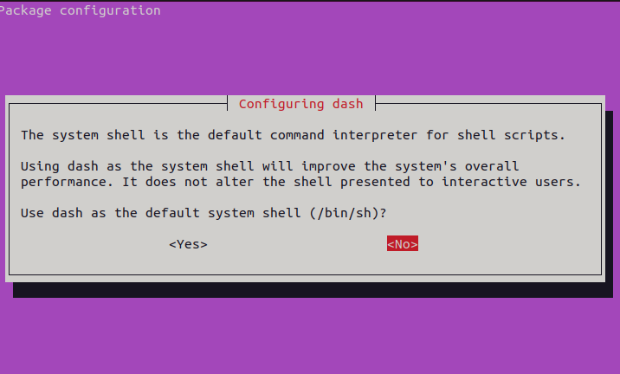

更新
sudo apt update

安装依赖（不要开梯子）
sudo apt-get install make libc6-i386 lib32z1 lib32stdc++6 libncurses5-dev ncurses-term libncursesw5-dev g++ u-boot-tools texinfo gawk libssl-dev openssl bc p7zip-full gperf bison flex diffutils git unzip libffi-dev libtool libfreetype6 fakeroot autopoint po4a python3-pip wget libmpc-dev zlib1g-dev liblzo2-dev uuid-dev pkg-config automake texlive python3-pip

切换到root身份，创建动态库加载文件
sudo bash
echo "" > /etc/ld.so.preload
安装pip库
sudo pip3 install wheel pycryptodome pyelftools cryptography

设置python3为默认python
sudo ln -s /usr/bin/python3 /usr/bin/python

导入pkg配置文件位置
export PKG_CONFIG_PATH="$PKG_CONFIG_PATH:/usr/lib/x86_64-linux-gnu/ pkgconfig"

2)部署交叉编译工具链(musl)
工具链是gcc-20250305-arm-v01c02-linux-musleabi.tgz在压缩文件SMP_Linux_GCC_musl.rar中

拷贝文件到ubuntu的home目录下，然后解压
tar xvf gcc-20250305-arm-v01c02-linux-musleabi.tgz
cd gcc-20250305-arm-v01c02-linux-musleabi

安装工具链
sudo ./install_gcc_toolchain.sh

加载工具链(每一次要编译之前都要加载，随着命令行退出而退出)
source /etc/profile

3)部署SDK源码
源码是Hi3516CV610R001C01SPC020 2025年发布的 020版本 在压缩文件SMP_Linux_GCC_musl.rar中SMP_Linux_GCC_musl\01.software\board\
拷贝文件到ubuntu的home目录下，然后解压
tar xvf Hi3516CV610_SDK_V1.0.2.0.tgz
进入SDK目录
cd /home/ubuntu/Hi3516CV610_SDK_V1.0.2.0

解压SDK源码
sudo ./sdk.unpack

SDK目录下u-boot文件夹中u-boot是bootloader的源码，此SDK自带u-boot源码，linux文件夹是linux的源码，默认SDK不带linux源码，Linux版本是5.10.221

下载linux5.10.221源码
cd /home/ubuntu/Hi3516CV610_SDK_V1.0.2.0/open_source/linux/
sudo wget https://mirrors.tuna.tsinghua.edu.cn/kernel/v5.x/linux-5.10.221.tar.gz

下载mtd-utils源码
cd /home/ubuntu/Hi3516CV610_SDK_V1.0.2.0/open_source/mtd-utils/
sudo wget https://infraroot.at/pub/mtd/mtd-utils-2.1.4.tar.bz2

4)编译SDK源码
cd /home/ubuntu/Hi3516CV610_SDK_V1.0.2.0/smp/a7_linux/source/bsp
sudo bash (如果已经在root用户则不用执行这一行)
source /etc/profile (如果已经导入交叉编译器则不用执行这一行)

make all (大约10分钟)

使用SPI启动 使用musl库，DEBUG编译
make BOOT_MEDIA=spi LIB_TYPE=musl CHIP=hi3516cv610 DEBUG=1 all
在bsp下pub/hi3516cv610_image_debug_musl中存放了编译好的镜像
boot_image.bin 是uboot镜像
nand_env.bin 是环境变量(给uboot用)
uImage 是linux内核
rootfs**** 是文件系统
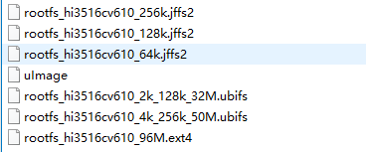

Jffs2是给nor flash用的，ubifs是给nand flash用的，ext4是给emmc flash用的
Nand flash 一般使用2K页 128K块 极少数使用4K页 256K块 可根据nand flash的datasheet确定

然后是NAND的XML文件nand_burn_table.xml解读，这是一个分区信息表
<Partition_Info>
<Part Sel="1" PartitionName="boot" FlashType="nand" FileSystem="none" Start="0x0" Length="0x80000" SelectFile="boot_image.bin" /> 512KB
<Part Sel="1" PartitionName="env" FlashType="nand" FileSystem="none" Start="0x80000" Length="0x80000" SelectFile="nand_env.bin" /> 512KB
<Part Sel="1" PartitionName="kernel" FlashType="nand" FileSystem="none" Start="0x100000" Length="0x400000" SelectFile="uImage" /> 4MB
<Part Sel="1" PartitionName="rootfs" FlashType="nand" FileSystem="none" Start="0x500000" Length="0x2000000" SelectFile="rootfs_hi3516cv610_2k_128k_32M.ubifs" /></Partition_Info>
32MB

编译好的固件可以通过ToolPlatform烧录，建议网线+串口

Hi3516CV610 系统架构解释

1.烧录的本质
海思烧录是通过ToolPlatform工具烧录的，工具严格依赖分区表文件nand_burn_table.xml
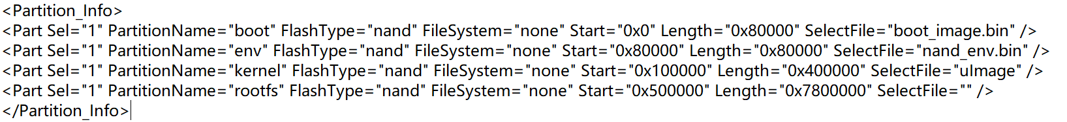
0x0地址开始的0x80000(512KB)是boot_image，也就是uboot镜像，芯片内部自带的maskrom会先读取uboot的内存参数部分，按参数初始化内存，初始化完毕后会加载这个flash空间进入内存，跳入uboot的起始地址执行

0x80000地址开始的0x80000(512KB)是nand_env，也就是uboot的环境变量，因为该环境变量存在，uboot本身在编译阶段的参数会被覆盖

0x100000地址开始的0x400000(4MB)是uImage，也就是linux内核，在uboot执行完后会加载该flash区域到内存，执行解压，并跳入linux内核的入口地址

0x500000地址开始的0x7800000(120MB)是rootfs，也就是根文件系统，在内核初始化完毕后会加载根文件系统的初始化脚本

此处所有存储空间加起来是125MB，小于nand flash实际物理空间128MB

2.海思芯片结构
海思芯片由CPU、DDR、VI、VPSS、VENC、NPU、DPU、IVE、DSP等构成
CPU+DDR是常见计算机结构中的最小组成

VI是Video Input视频输入组件，VI包括MIPI接口和ISP接口，MIPI接口用于mipi链路解码和Sensor初始化(I2C、CLK、RSTN)，ISP接口用于对图像进行AE、AWB、Debayer、NR、LSC、BLC操作

VPSS是Video Process Sub System视频操作子系统，VPSS接收VI的视频输入，并进行FRC帧率控制和常规图像操作，如Crop裁剪、Scale缩放、Rotate旋转、Mirror镜像、Flip翻转

VPSS具有Group和Channel
其中Group是指VI PIPE输入VPSS，一对一，多个Sensor会有多个Group
Channel是指VPSS的通道输出，每个通道帧率和分辨率都可以不同
VPSS_Group --Chn0--> VENC_Main(1080P_H265)
VPSS_Group --Chn1--> VENC_Sub(D1_H264)
VPSS_Group --Chn2--> NPU(AI检测)

VENC是Video Encoder 视频编码组件，VENC接收来自VPSS的数据，并执行对原始图像YUV格式的编码(H265/H264/JPEG)，码率控制(CBR、VBR)，GOP(I帧和P帧出现的比例)，ROI(感兴趣区域编码)

NPU是Neural Process Unit 神经网络组件，NPU接收来自VPSS的数据，一般输入640x640分辨率图像，并执行前向传播进行图像检测和分类

DPU是Depth Process Unit 深度计算组件，同样接收来自VPSS的数据，可以通过简单对齐搜索行匹配像素，并得到图像中像素视差，最后输出深度图

IVE是Intelligent Video Engine智能视频引擎，接收来自VPSS的数据，在常规安防芯片中其支持被监控区域的运动侦测、周界防范、目标跟踪，在HI3519DV500这种无人机芯片中，支持运行SIFT/ORB特征点检测、光流算法

DSP是Digital Signal Processer数字信号处理器，接收来自VPSS的数据，对于IVE、DPU、NPU这些硬件算法的效果如果较差，可利用DSP的SIMD特性和独立的SRAM总线，进行算法部署，由于使用C语言，相对于FPGA实现还是较为简单的

海思为这些组件设计了许多离线模式，也就是部分组件之间在满足某些条件的情况下可以直连，而不需要通过内存共享信息

除此以外，海思为了使核心算法闭源能够合法合理与开源Linux搭配，海思的整个体系框架不遵循Linux设备框架，所有设备驱动都运行在用户空间。

3.海思芯片内存分布
Hi3516cv610-20S的DRAM总大小128MB 可被配置为32MB Linux 96MB MMZ，也可配置为96MB Linux 32MB MMZ等，当存在DSP时，DSP内部具有一定的L1D/L1I和DRAM空间，这些空间访问时与CPU访问的DRAM不会形成总线冲突。
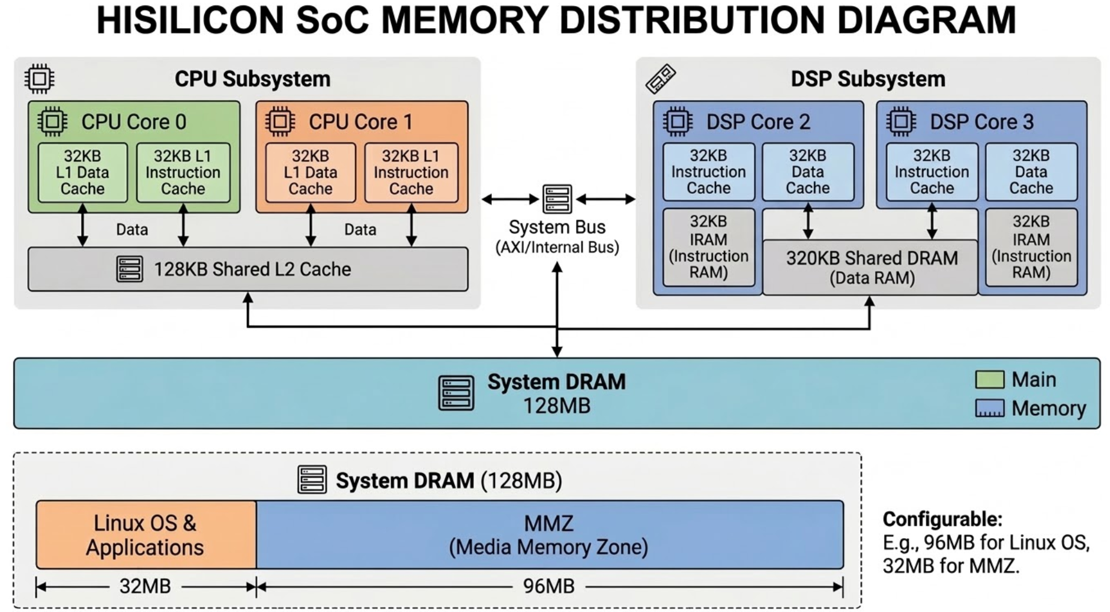

Hi3516CV610系统适配Buildroot

1.uboot修改(可选 可只修改uboot-env)
首先是uboot的环境变量ENV需要修改，默认情况rootfs只有32MB，实际NAND FLASH 128MB，UBOOT+ENV+KERNEL是5MB，所以rootfs可以设置为120MB，然后对于内存，默认Linux内存是32MB，MMZ保留96MB，实际可用Linux内存96MB，MMZ保留32MB

UBOOT的ENV的值主要是在uboot编译阶段决定的，因此手动编译uboot，在编译uboot时修改其配置，就可以实现对ENV的修改了

进入uboot源码目录
cd /home/ubuntu/Hi3516CV610_SDK_V1.0.2.0/open_source/u-boot/u-boot-2022.07
cp configs/hi3516cv610_debug_defconfig .config

配置uboot编译选项
make ARCH=arm CROSS_COMPILE=arm-v01c02-linux-musleabi- menuconfig
进入boot option
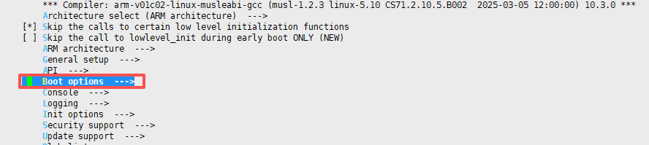
修改boot arguments
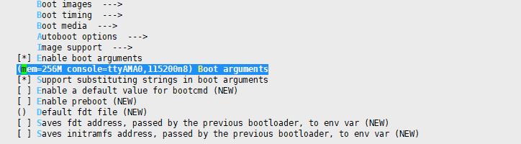
设置96MB内存可用 32MB硬件保留 使用ubifs rootfs分区大小120MB
mem=96M console=ttyAMA0,115200 clk_ignore_unused root=ubi0:ubifs rootfstype=ubifs rw ubi.mtd=3 mtdparts=nand:512K(boot),512K(env),4M(kernel),120M(rootfs)

c)配置文件写回
产生defconfig
make savedefconfig

备份
cp configs/hi3516cv610_debug_defconfig configs/hi3516cv610_debug_defconfig_bak
将defconfig写回默认配置文件
cp defconfig configs/hi3516cv610_debug_defconfig

2.uboot直接编译(可选)
产生u-boot.bin
make ARCH=arm CROSS_COMPILE=arm-v01c02-linux-musleabi- -j 16

编译gzip
cd /home/ubuntu/Hi3516CV610_SDK_V1.0.2.0/open_source/gzip
make

拷贝gzip
cd /home/ubuntu/Hi3516CV610_SDK_V1.0.2.0/open_source/u-boot/u-boot-2022.07
cp ../../gzip/bin/gzip arch/arm/cpu/armv7/hi3516cv610/hw_compressed/ -rf

chmod +x arch/arm/cpu/armv7/hi3516cv610/hw_compressed/gzip
产生u-boot-hi3516cv610.bin(不带内存初始化)
make ARCH=arm CROSS_COMPILE=arm-v01c02-linux-musleabi- u-boot-z.bin

生成最终uboot镜像

需要先设置内存初始化寄存器，在如下路径存在hi3516cv610的内存配置相关文件/home/ubuntu/Hi3516CV610_SDK_V1.0.2.0/smp/a7_linux/source/bsp/tools/pc/boot_tools
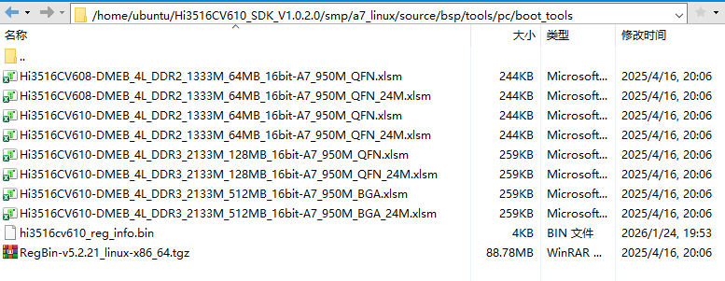

拷贝Hi3516CV610-DMEB_4L_DDR3_2133M_128MB_16bit-A7_950M_QFN.xlsm到windows，并打开xlsm，启用宏，切换到main的工作簿，点击产生寄存器二进制文件
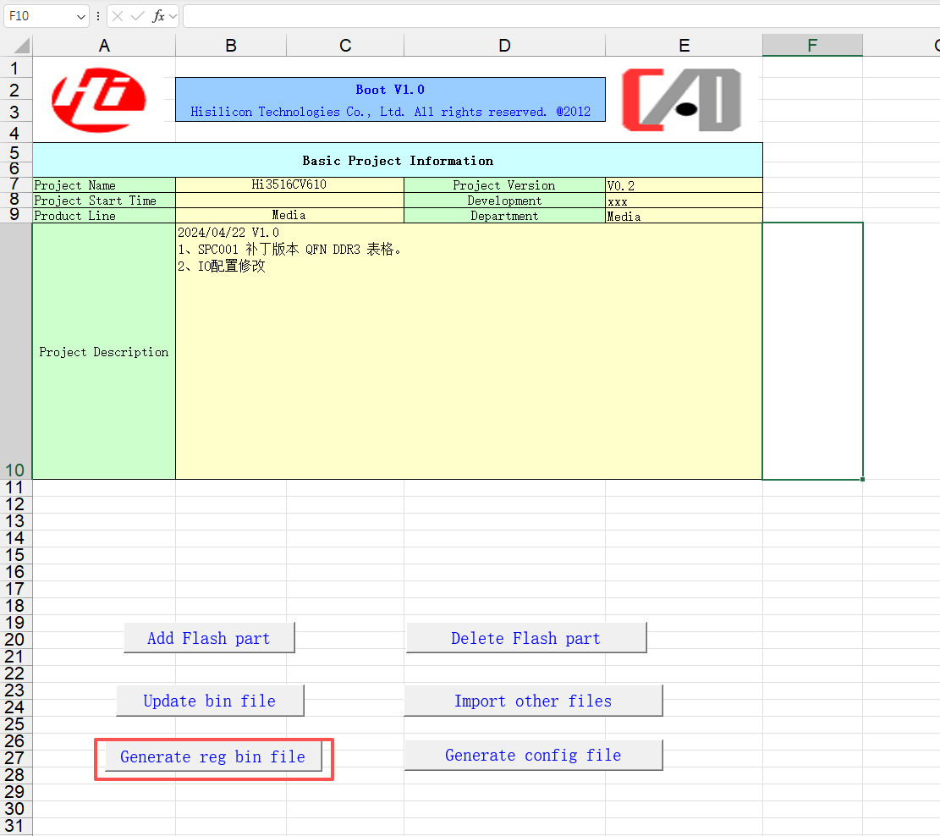
把产生的reg_info.bin拷贝到/home/ubuntu/Hi3516CV610_SDK_V1.0.2.0/smp/a7_linux/source/bsp/tools/pc/boot_tools

编译完整版本3516的uboot镜像
cd /home/ubuntu/Hi3516CV610_SDK_V1.0.2.0/smp/a7_linux/source/bsp
cd components/gsl

make clean
make CHIP=hi3516cv610

cd ../../
cp components/gsl/pub/gsl.bin ./tools/pc/image_tool/input

cp ../../../../open_source/u-boot/u-boot-2022.07/u-boot-hi3516cv610.bin ./tools/pc/image_tool/input/u-boot-original.bin

cp tools/pc/boot_tools/reg_info.bin ./tools/pc/image_tool/input

cd tools/pc/image_tool
python oem/oem_quick_build.py

生成的镜像在SDK/smp/a7_linux/source/bsp/tools/pc/image_tool/image/oem
cp /home/ubuntu/Hi3516CV610_SDK_V1.0.2.0/smp/a7_linux/source/bsp/tools/pc/image_tool/image/oem/boot_image.bin /home/ubuntu/Hi3516CV610_SDK_V1.0.2.0/smp/a7_linux/source/bsp/pub/hi3516cv610_image_debug_musl/

3.kernel内核选项修改
cd /home/ubuntu/Hi3516CV610_SDK_V1.0.2.0/open_source/linux/linux-5.10.y

默认的内核配置文件是hi3516cv610_defconfig或hi3516cv610_debug_defconfig

清理内核
make ARCH=arm CROSS_COMPILE=arm-v01c02-linux-musleabi- distclean

加载默认配置
make ARCH=arm CROSS_COMPILE=arm-v01c02-linux-musleabi- hi3516cv610_debug_defconfig

进入配置界面
make ARCH=arm CROSS_COMPILE=arm-v01c02-linux-musleabi- menuconfig

打开V4L2用户空间API支持 配合v4l2-ctl工具(可选 无效 海思不遵守V4L2标准)
在device driver-> multimedia support->video4linux option中
打开v4l2 sub-device userspace API
然后adavance debug function也打开
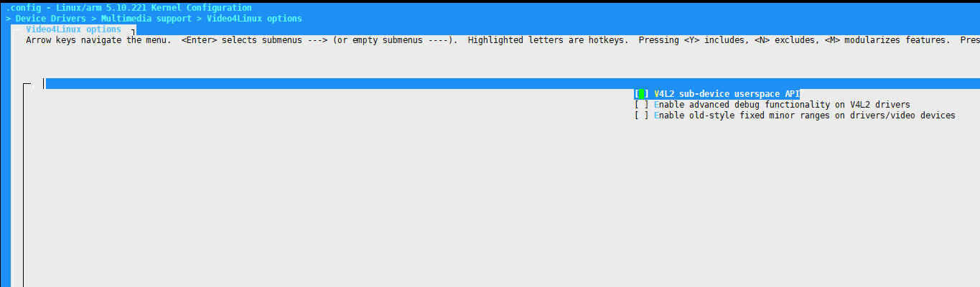

在device driver-> Network device support中打开tun/tap和wireless lan支持
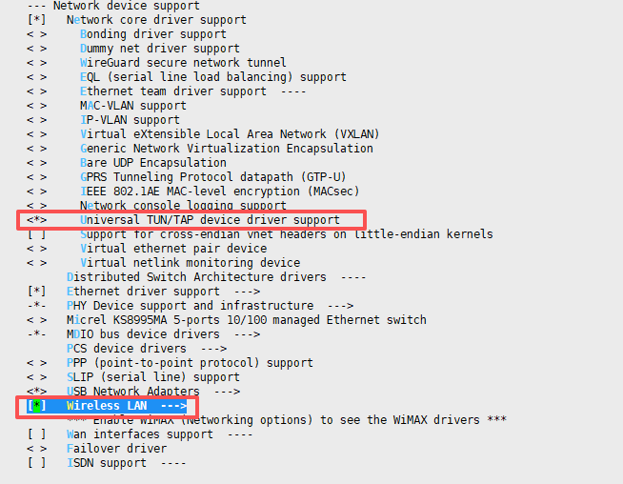

在Networking support打开wireless
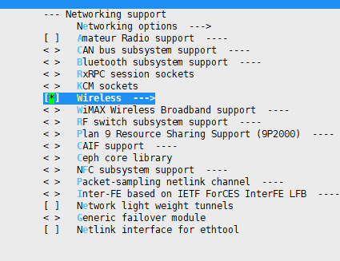

然后在wireless中开启cfg80211 mac80211
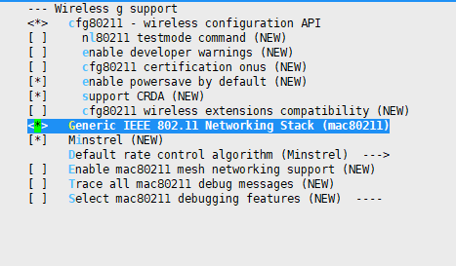
在Networking support-> Networking options打开如下选项
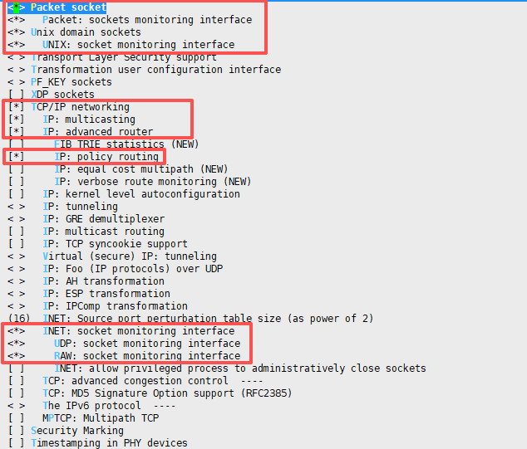

在Networking support-> Networking options开启netfilter
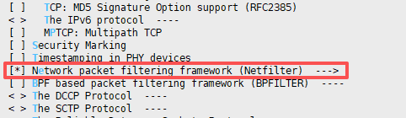
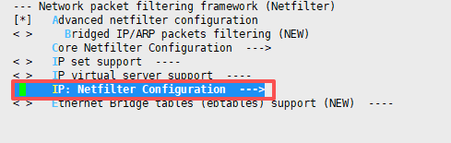
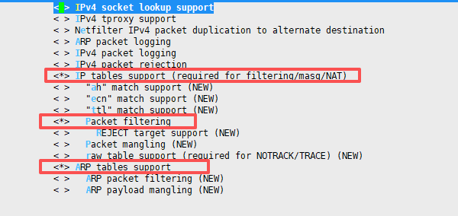

然后在Networking support-> Networking options打开网桥支持(ethernet bridging)
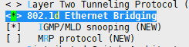
在Networking support-> Networking options打开QOS流控支持
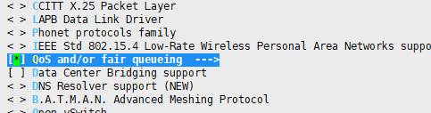
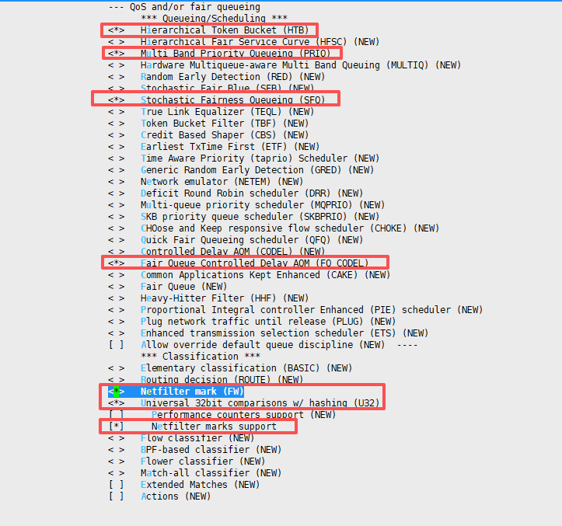
在Kernel hacking-> Generic Kernel Debugging Instruments中打开debug filesystem，开启调试文件系统
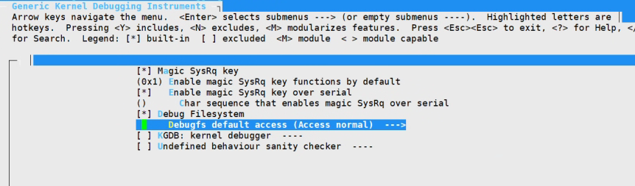

修改完后保存(一直按esc 最后会提示save 按回车)

然后将修改保存为defconfig
make ARCH=arm CROSS_COMPILE=arm-v01c02-linux-musleabi- savedefconfig

备份默认配置文件(只要执行一次 反复执行会使得备份被破坏)
cp arch/arm/configs/hi3516cv610_debug_defconfig arch/arm/configs/hi3516cv610_debug_defconfig_bak

覆盖新的配置文件到默认的配置文件
cp defconfig arch/arm/configs/hi3516cv610_debug_defconfig

4.kernel内核设备树修改
海思不遵循常规linux设备接口，比如MIPI CSI，VI，VPSS，VENC，NPU，IVE这些多媒体接口，和USB，I2C，UART，SPI，GPIO，SFC，MMC，SDIO，MDIO这些接口的部分上层复用都无法通过设备树来复用

海思设备的设备树位置在
/home/ubuntu/Hi3516CV610_SDK_V1.0.2.0/open_source/linux/linux-5.10.y/arch/arm/boot/dts

对于NAND FLASH，顶层设备树是
hi3516cv610-demb-flash.dts
其屏蔽了mmc0，开启了sdio0

hi3516cv610-demb-flash.dts->hi3516cv610-demb.dts

hi3516cv610-demb.dts-> hi3516cv610_family_usb.dtsi 需要修改USB模式
hi3516cv610-demb.dts->hi3516cv610.dtsi

nano /home/ubuntu/Hi3516CV610_SDK_V1.0.2.0/open_source/linux/linux-5.10.y/arch/arm/boot/dts/hi3516cv610_family_usb.dtsi
默认情况的usb口为otg，同时海思硬件没有引出USB ID(模式切换)引脚，因此需要在设备树中设定usb口工作在host模式下
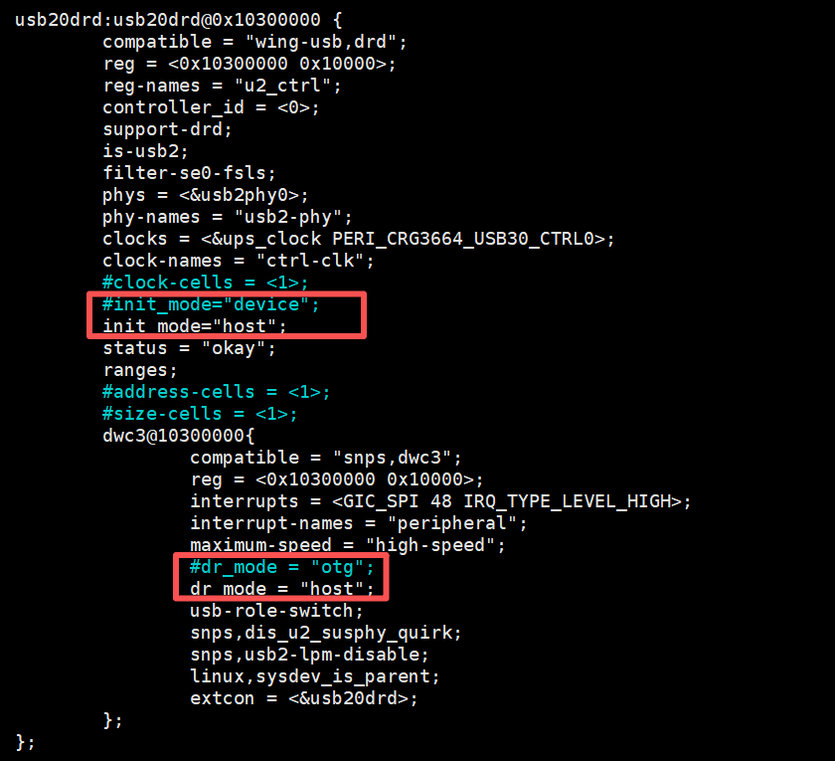

5.kernel直接编译(可选)
cd /home/ubuntu/Hi3516CV610_SDK_V1.0.2.0/smp/a7_linux/source/bsp/
make kernel BOOT_MEDIA=spi LIB_TYPE=musl DEBUG=1 -j1

编译完的内核镜像在/home/ubuntu/Hi3516CV610_SDK_V1.0.2.0/smp/a7_linux/source/bsp/pub/hi3516cv610_image_debug_musl/

6.uboot-env修改
由于uboot-env的存在，uboot修改的启动参数会被这里覆盖掉，因此此处修改启动参数内容
nano /home/ubuntu/Hi3516CV610_SDK_V1.0.2.0/smp/a7_linux/source/bsp/tools/pc/uboot_env/env_text/hi3516cv610/nand_env.txt

替换倒数第二行的bootargs内容
原内容
bootargs=mem=32m console=ttyAMA0,115200 clk_ignore_unused root=ubi0:ubifs rootfstype=ubifs rw ubi.mtd=3 mtdparts=nand:512K(boot),512K(env),4M(kernel),32M(rootfs)

修改为
bootargs=mem=96m console=ttyAMA0,115200 clk_ignore_unused root=ubi0:ubifs rootfstype=ubifs rw ubi.mtd=3 mtdparts=nand:512K(boot),512K(env),4M(kernel),120M(rootfs)

然后修改makefile 产生rootfs时大小为120M
nano /home/ubuntu/Hi3516CV610_SDK_V1.0.2.0/smp/a7_linux/source/bsp/Makefile

471行附近添加
# build the pagesize = 2k, blocksize = 128k, part_size = 120M #
pushd $(OSDRV_DIR)/pub/$(PUB_IMAGE);fakeroot ./mkubiimg.sh $(CHIP) 2k 128k $(OSDRV_DIR)/pub/$(PUB_ROOTFS) 120M $(OSDRV_DIR)/pub/bin/pc;popd
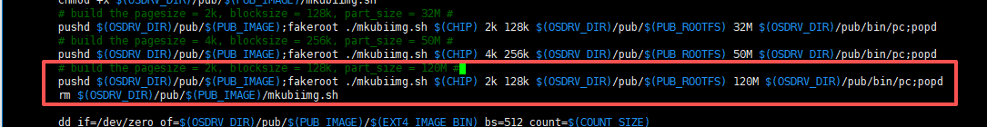

6.合并编译烧录
由于海思没给怎么合并一起编译，但是修改uboot和kernel都是修改的默认配置文件，直接在bsp重新编译，即可应用这些修改
cd /home/ubuntu/Hi3516CV610_SDK_V1.0.2.0/smp/a7_linux/source/bsp

make BOOT_MEDIA=spi LIB_TYPE=musl CHIP=hi3516cv610 DEBUG=1 all

把编译出来的镜像使用ToolPlatform软件烧录进板子，可以验证SDK编译没问题
镜像位置/home/ubuntu/Hi3516CV610_SDK_V1.0.2.0/smp/a7_linux/source/bsp/pub/hi3516cv610_image_debug_musl
注意文件系统需要自行点击ubifs选中
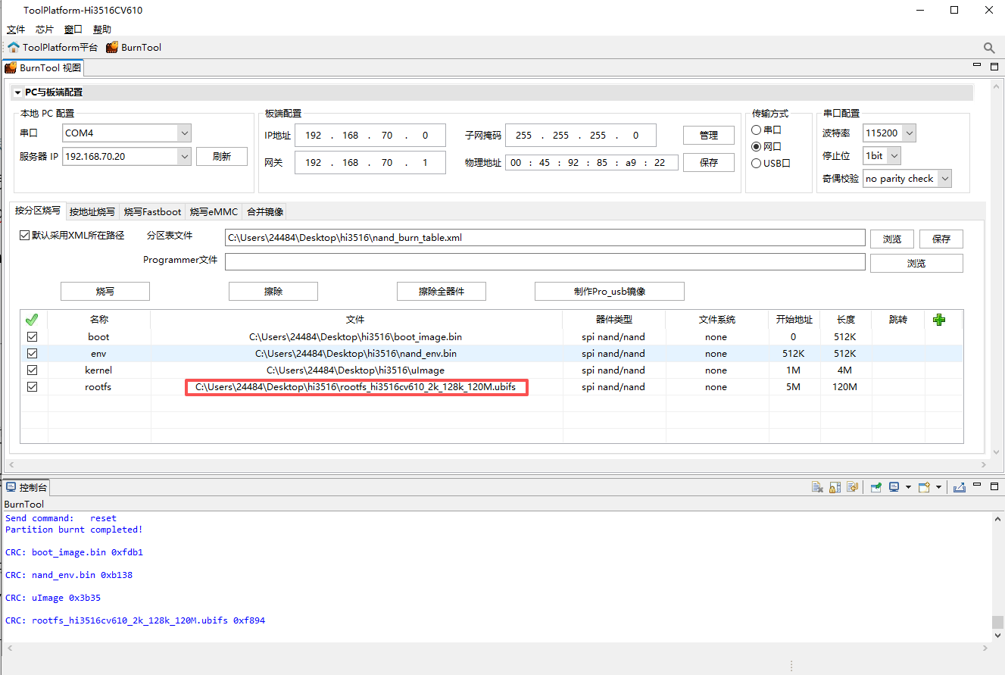
通过命令free -m和df -h来查看是否有效 96MB内存 120MB闪存
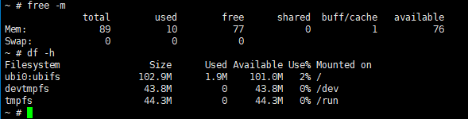

7.buildroot系统板层适配
海思默认使用busybox1.34.1系统，缺少python等关键功能，无线调试困难，开发困难，适配buildroot文件系统，适配后烧写时直接写入文件系统，替换busybox
下载buildroot源码
cd /home/ubuntu
git clone https://github.com/buildroot/buildroot.git
cd buildroot

切换LTS分支
git checkout 2024.02.x

创建hi3516的板级目录 并拷贝补丁
mkdir -p board/hi3516cv610/patches/busybox 存放海思busybox补丁
mkdir -p board/hi3516cv610/overlay 存放海思半成品rootfs

海思busybox补丁的位置在 CVE补丁 可忽略
/home/ubuntu/Hi3516CV610_SDK_V1.0.2.0/open_source/busybox/busybox-1.34.1.patch
拷贝补丁
cp /home/ubuntu/Hi3516CV610_SDK_V1.0.2.0/open_source/busybox/busybox-1.34.1.patch board/hi3516cv610/patches/busybox/0001-hisi-fix-compile.patch
拷贝半成品rootfs
海思最后生成的文件系统位置在如下目录，打包进ubifs也是从这拷贝/home/ubuntu/Hi3516CV610_SDK_V1.0.2.0/smp/a7_linux/source/bsp/pub/rootfs_debug_musl_arm

使用tree命令可以查看如上目录的结构和内容
在overlay下创建覆盖目录
mkdir -p board/hi3516cv610/overlay/lib
mkdir -p board/hi3516cv610/overlay/etc
mkdir -p board/hi3516cv610/overlay/bin

补全丢失目录
mkdir -p board/hi3516cv610/overlay/mnt
mkdir -p board/hi3516cv610/overlay/proc
mkdir -p board/hi3516cv610/overlay/sys
mkdir -p board/hi3516cv610/overlay/tmp
mkdir -p board/hi3516cv610/overlay/root

拷贝必要动态库
cp /home/ubuntu/Hi3516CV610_SDK_V1.0.2.0/smp/a7_linux/source/bsp/pub/rootfs_debug_musl_arm/lib/libsecurec.so board/hi3516cv610/overlay/lib
cp /home/ubuntu/Hi3516CV610_SDK_V1.0.2.0/smp/a7_linux/source/bsp/pub/rootfs_debug_musl_arm/lib/libatomic.so* board/hi3516cv610/overlay/lib
cp /home/ubuntu/Hi3516CV610_SDK_V1.0.2.0/smp/a7_linux/source/bsp/pub/rootfs_debug_musl_arm/lib/libgomp.so* board/hi3516cv610/overlay/lib
cp /home/ubuntu/Hi3516CV610_SDK_V1.0.2.0/smp/a7_linux/source/bsp/pub/rootfs_debug_musl_arm/lib/libtirpc.so* board/hi3516cv610/overlay/lib
cp /home/ubuntu/Hi3516CV610_SDK_V1.0.2.0/smp/a7_linux/source/bsp/pub/rootfs_debug_musl_arm/lib/libc.so board/hi3516cv610/overlay/lib

cp /home/ubuntu/Hi3516CV610_SDK_V1.0.2.0/smp/a7_linux/source/bsp/pub/rootfs_debug_musl_arm/lib/ld-musl-arm.so.1 board/hi3516cv610/overlay/lib
cp /home/ubuntu/Hi3516CV610_SDK_V1.0.2.0/smp/a7_linux/source/bsp/pub/rootfs_debug_musl_arm/lib/libgcc_s.so* board/hi3516cv610/overlay/lib
cp /home/ubuntu/Hi3516CV610_SDK_V1.0.2.0/smp/a7_linux/source/bsp/pub/rootfs_debug_musl_arm/lib/libstdc++.so* board/hi3516cv610/overlay/lib

chmod 755 board/hi3516cv610/overlay/lib/*.so*

拷贝必要启动脚本和系统配置
cp -rf /home/ubuntu/Hi3516CV610_SDK_V1.0.2.0/smp/a7_linux/source/bsp/pub/rootfs_debug_musl_arm/etc/ board/hi3516cv610/overlay/
拷贝必要海思专用工具
cp -a /home/ubuntu/Hi3516CV610_SDK_V1.0.2.0/smp/a7_linux/source/bsp/pub/rootfs_debug_musl_arm/bin/btools board/hi3516cv610/overlay/bin
cp -a /home/ubuntu/Hi3516CV610_SDK_V1.0.2.0/smp/a7_linux/source/bsp/pub/rootfs_debug_musl_arm/bin/bsp* board/hi3516cv610/overlay/bin
cp -a /home/ubuntu/Hi3516CV610_SDK_V1.0.2.0/smp/a7_linux/source/bsp/pub/rootfs_debug_musl_arm/bin/i2c* board/hi3516cv610/overlay/bin
cp -a /home/ubuntu/Hi3516CV610_SDK_V1.0.2.0/smp/a7_linux/source/bsp/pub/rootfs_debug_musl_arm/bin/ssp* board/hi3516cv610/overlay/bin
cp -a /home/ubuntu/Hi3516CV610_SDK_V1.0.2.0/smp/a7_linux/source/bsp/pub/rootfs_debug_musl_arm/bin/udev* board/hi3516cv610/overlay/bin

Busybox默认配置文件拷贝（版本不兼容 无效）
海思busybox的默认配置为/home/ubuntu/Hi3516CV610_SDK_V1.0.2.0/smp/a7_linux/source/bsp/tools/build_scripts/busybox/config_arm_a7_softfp_neon

将其拷贝到buildroot下
cp /home/ubuntu/Hi3516CV610_SDK_V1.0.2.0/smp/a7_linux/source/bsp/tools/build_scripts/busybox/config_arm_a7_softfp_neon /home/ubuntu/buildroot/board/hi3516cv610/busybox.config

拷贝板层硬件相关的动态库
cp -a /home/ubuntu/Hi3516CV610_SDK_V1.0.2.0/smp/a7_linux/source/out/lib/*.so* /home/ubuntu/buildroot/board/hi3516cv610/overlay/lib/

8.busybox修改
拷贝默认参数
cp package/busybox/busybox.config board/hi3516cv610/busybox.config

开启busybox编译选项
make busybox-menuconfig

确认tar打开
Archival Utilities->tar
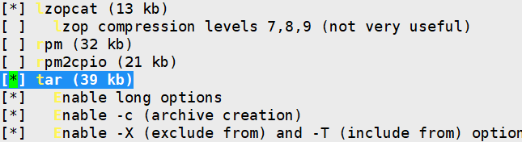
同时确认同级目录的Support thread display in ps/pstree/top打开
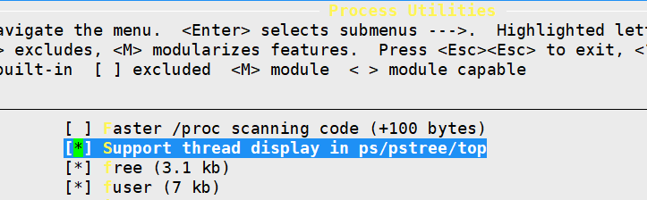
确认awk打开
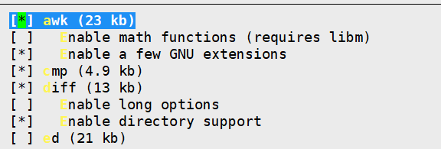
保存退出

执行更新
make busybox-update-config

9.buildroot系统编译
确定当前环境变量有交叉编译器
注意海思官方交叉编译器工具链的更新日志
gcc-20250305-arm-v01c02-linux-musleabi.tgz\gcc-20250305-arm-v01c02-linux-musleabi\release.txt
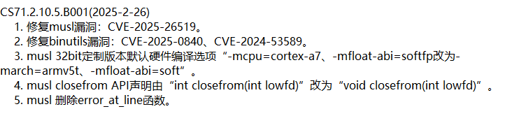
2025-2-26修改使得定制的32bit musl编译器默认使用armv5架构，浮点纯软

进入编译配置
make menuconfig
target options->Target Architecture选择ARM小端序
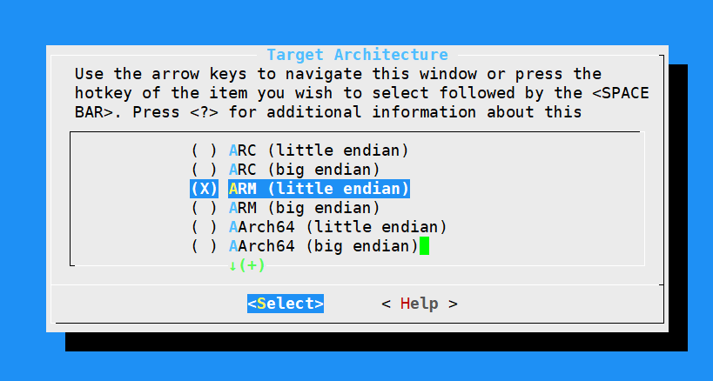
target options-> Target Architecture Variant选择armv5的arm926t
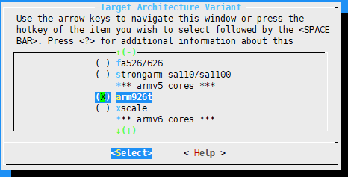
target options-> Target ABI选择EABI
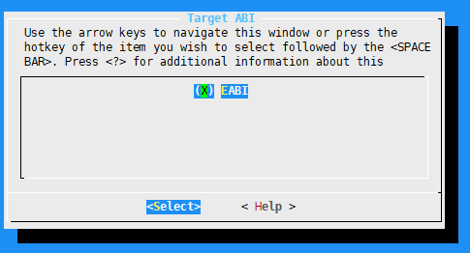
target options-> Floating point strategy选择soft float
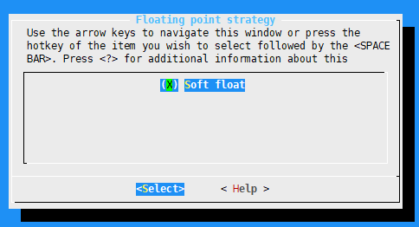

Toolchain->Toolchain type选择external toolchain
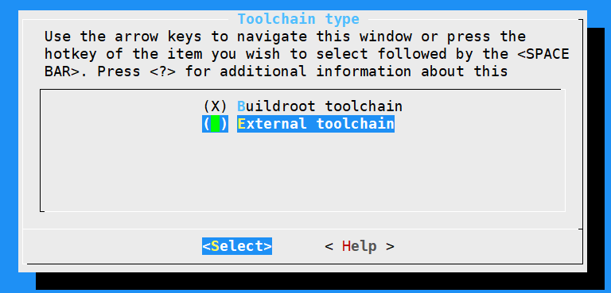

Toolchain->Toolchain确认是custom toolchain
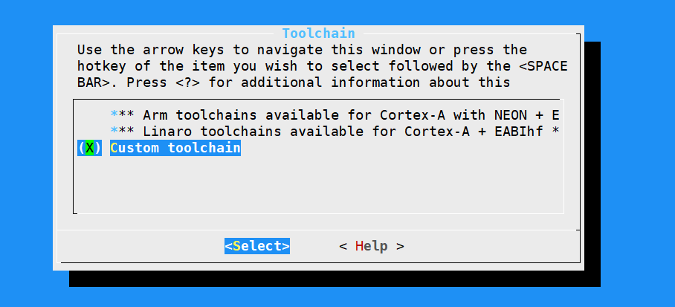

Toolchain->Toolchain path输入工具链位置
/home/ubuntu/gcc-20250305-arm-v01c02-linux-musleabi/arm-v01c02-linux-musleabi-gcc
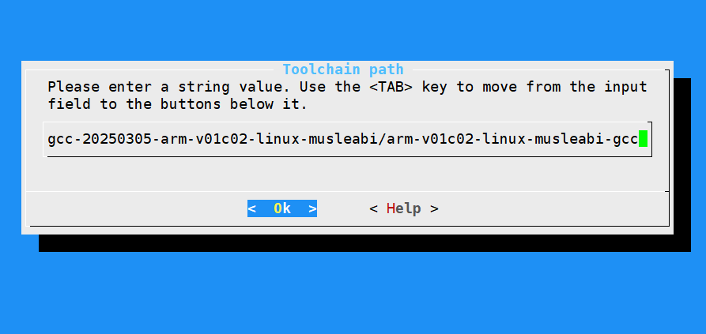

Toolchain-> Toolchain prefix输入工具链前缀
$(ARCH)-v01c02-linux-musleabi
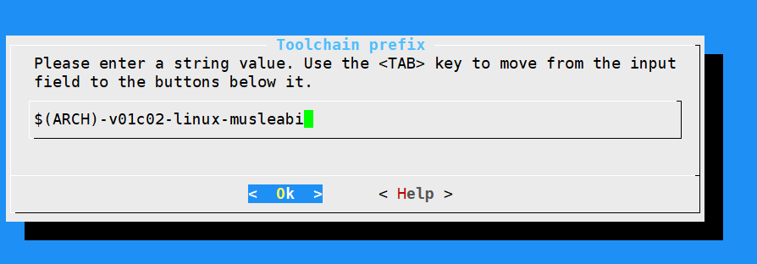
Toolchain-> External toolchain gcc version选择GCC版本10.x
通过arm-v01c02-linux-musleabi-gcc -v查看是10.3.0
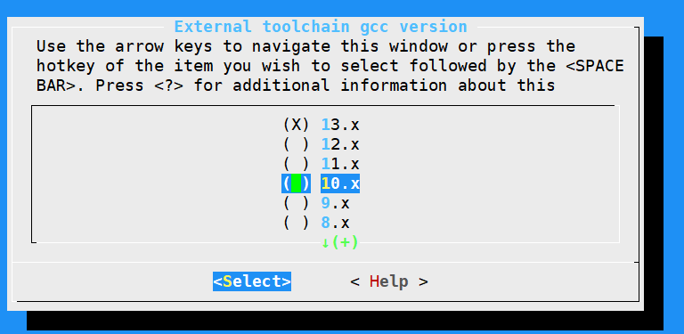
Toolchain-> External toolchain kernel headers series 选择内核版本 5.10.x
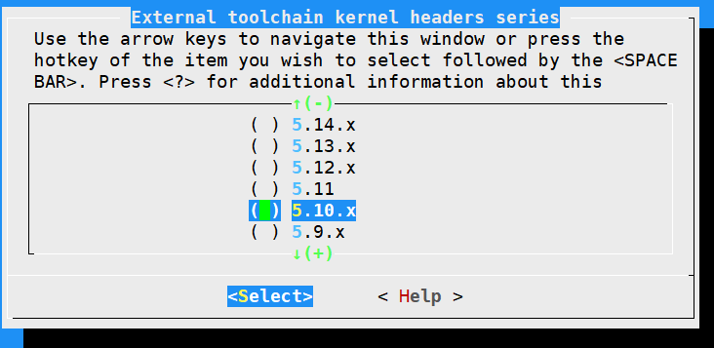
Toolchain-> External toolchain C library选择musl
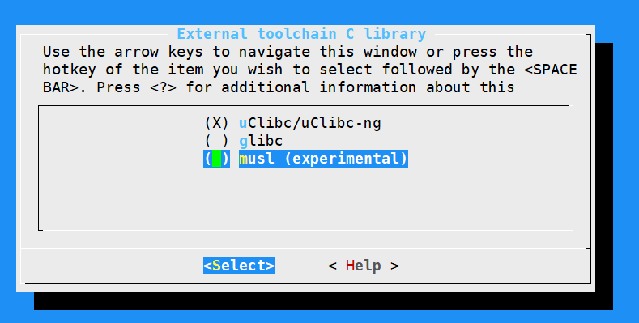

Toolchain->打开C++支持OPENMP支持以及gdb编译
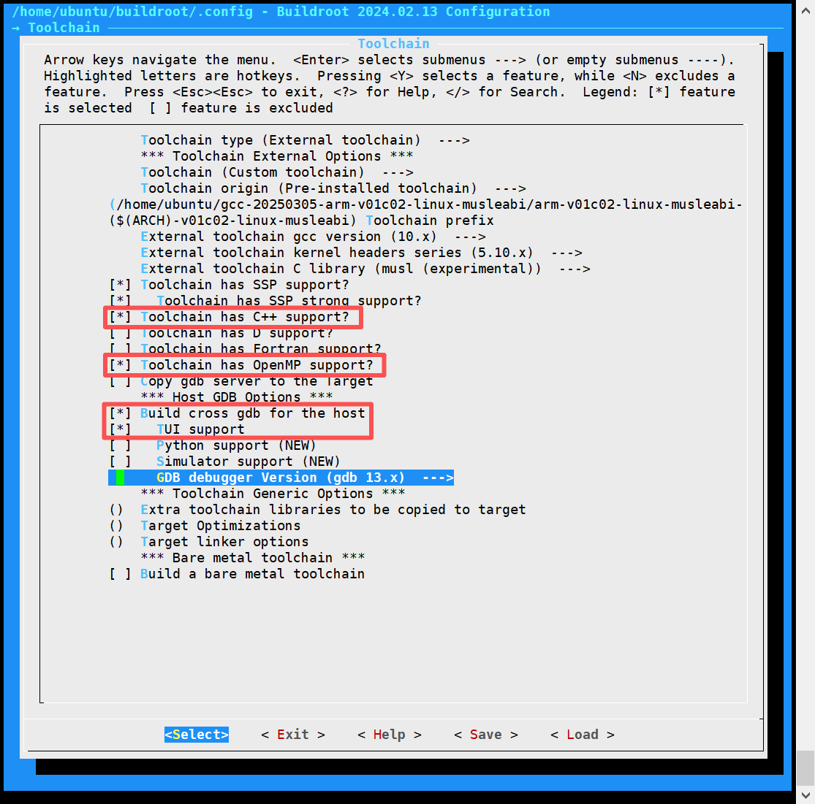

Build option->global patch and hash directories输入补丁目录board/hi3516cv610/patches CVE补丁 可忽略
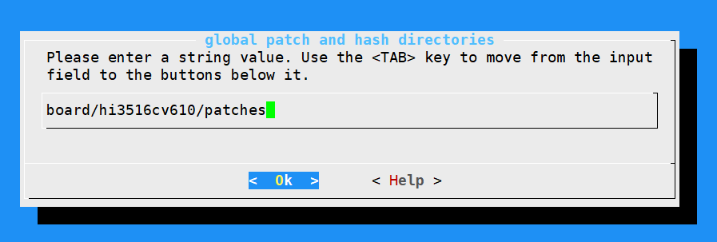
System configuration-> Root filesystem overlay directories输入overlay目录
board/hi3516cv610/overlay 海思的半成品rootfs
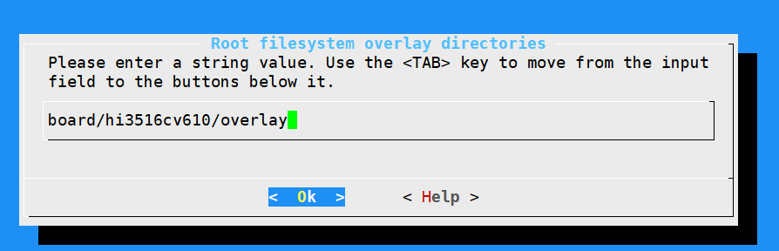

由于busybox版本不兼容 因此下列需要创建一个新的板级busybox.config
在Target packages-> BusyBox configuration file to use?
board/hi3516cv610/busybox.config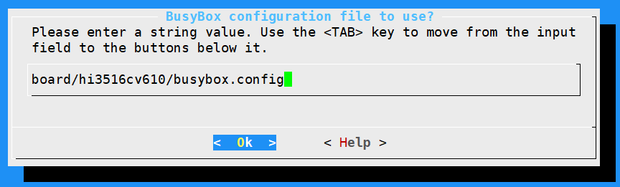
Additional BusyBox configuration fragment files需要确认留空

Filesystem images打开两个UBI开关，sub-page size设置为2048 (原值512)
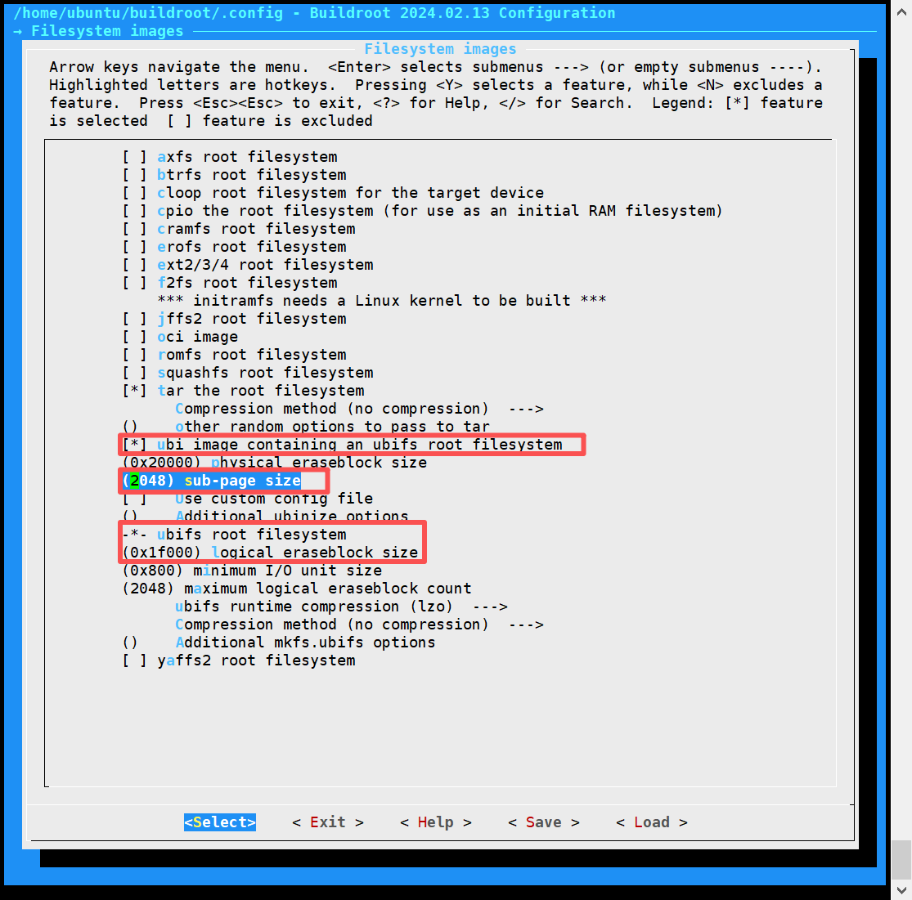

logical eraseblock size改为0x1f000 (原值0x1f800)
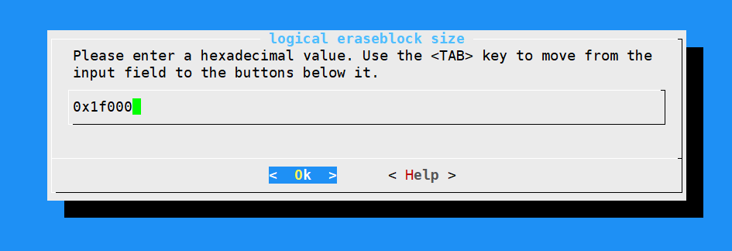

Additional ubinize options (强制对齐子页是2048) 设置为-O 2048
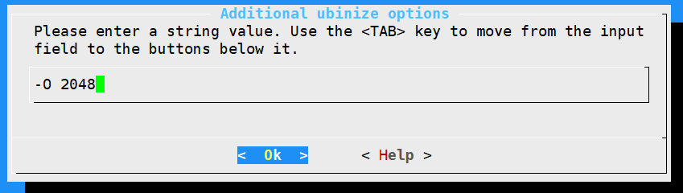

Additional mkfs.ubifs options 改为 -F(通知操作系统 剩余空间需要擦除一次才能使用)
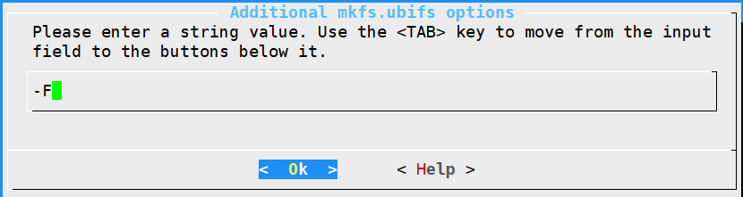

Target packages-> Filesystem and flash utilities
勾选编译ubifs的命令行工具
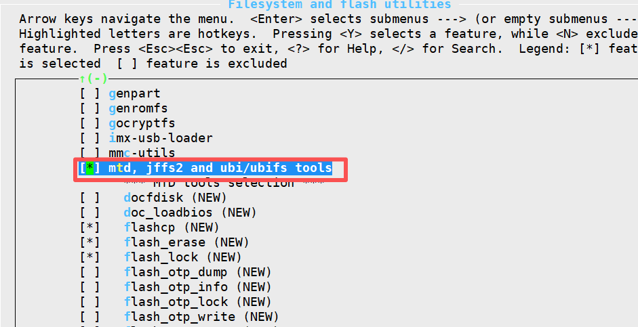
编译buildroot
make clean & make busybox-dirclean
make -j8
/home/ubuntu/buildroot/output/images下的rootfs.ubi为生成的buildroot文件系统，在使用ToolPlatform烧录系统时替换原来的文件系统即可

10.buildroot-uboot适配
修改一下uboot启动参数
nano /home/ubuntu/Hi3516CV610_SDK_V1.0.2.0/smp/a7_linux/source/bsp/tools/pc/uboot_env/env_text/hi3516cv610/nand_env.txt

改为root=ubi0:rootfs
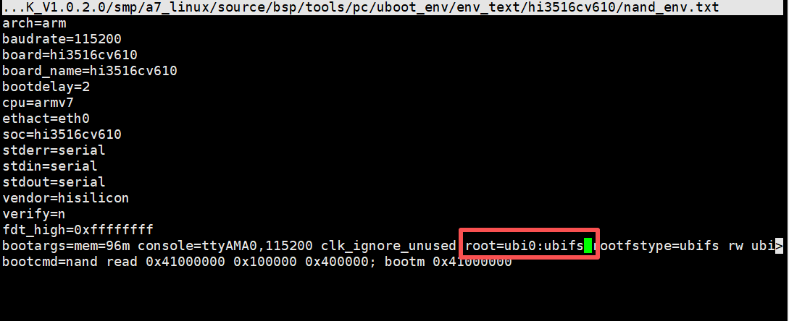

重新编译BSP
cd /home/ubuntu/Hi3516CV610_SDK_V1.0.2.0/smp/a7_linux/source/bsp
make BOOT_MEDIA=spi LIB_TYPE=musl CHIP=hi3516cv610 DEBUG=1 all

新编译出来的nand_env.bin可用于buildroot启动，如果用旧版本默认的nand_env.bin是无法启动buildroot系统的

Buildroot添加常用工具
无线电源管理和功率管理:rfkill iw
无线AP热点和Client客户端:hostapd wpa_supplicant
网络和抓包:iproute2 iputils iptables ethtool tcpdump
带宽测试和远程:iperf3 dropbear vsftpd
进程管理和文件: htop file binutils nano
Usb:usbutils+hwdata
WFB:python3
开发:memtool gdb stress strace minicom

回到buildroot目录，menuconfig添加新包
rfkill被移除了，包含在util-linux中
Target packages-> System tools中
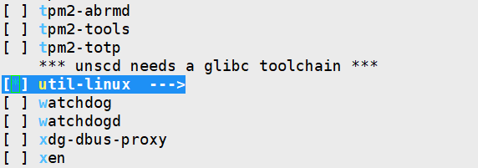

Target packages->System tools->util-linux中开启rfkill
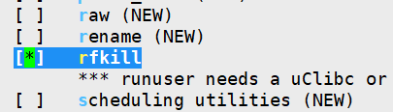

Target packages->Networking applications开启iw
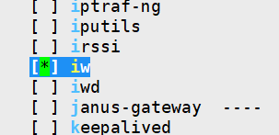

同样目录开启hostapd
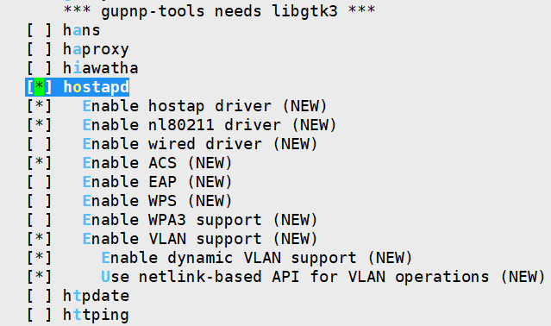

同样目录开启wpa_supplicant
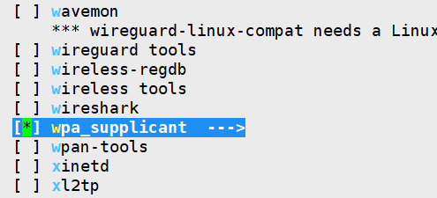

wpa_supplicant内部开启这些
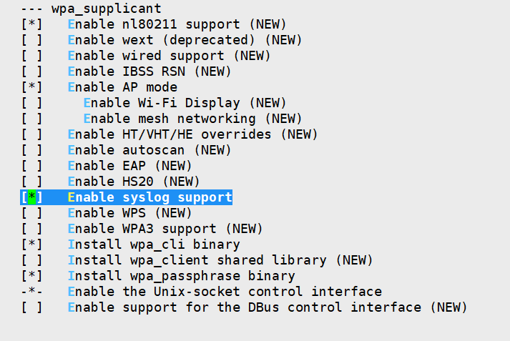

Target packages->Networking applications 开启iproute2 iptables iputils
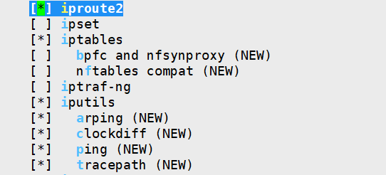
ethtool、tcpdump也在相同目录下
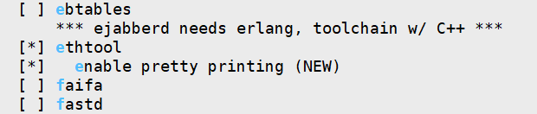
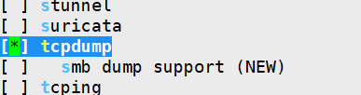

iperf3和dropbear、vsftpd也在此目录下
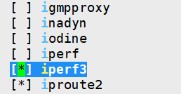
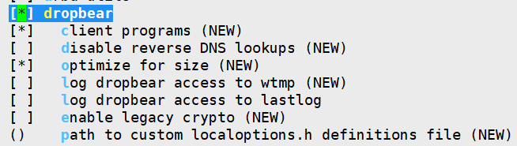
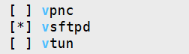

Target packages-> System tools开启htop
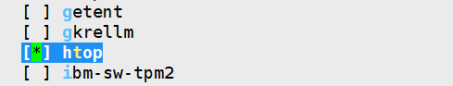

Target packages-> Shell and utilities 开启file
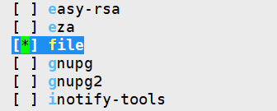

Target packages-> Development tools 开启binutils和binutils binaries
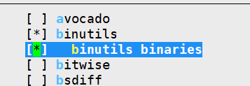

Target packages-> Text editors and viewers 开启nano
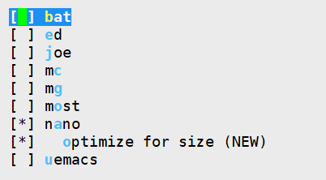

由于lsusb依赖udev
System configuration-> /dev management 选择Dynamic using devtmpfs + eudev
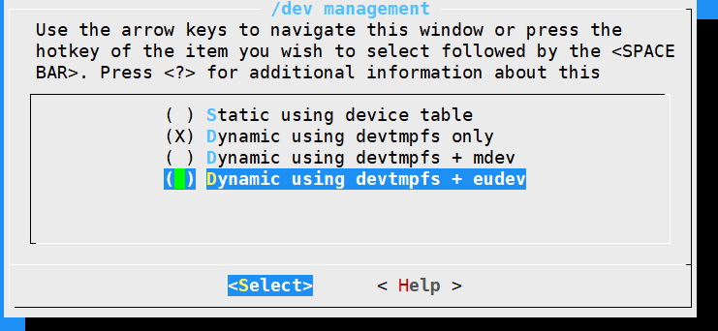
然后开启usbutils
Target packages-> Hardware handling
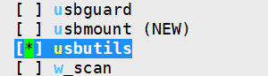

同样目录 开启hwdata(配合usbutils使用)
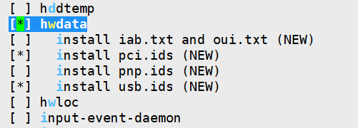

Target packages-> Hardware handling 开启memtool
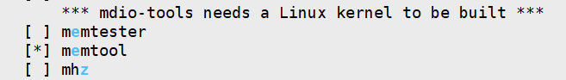

Target packages-> Interpreter languages and scripting开启python3
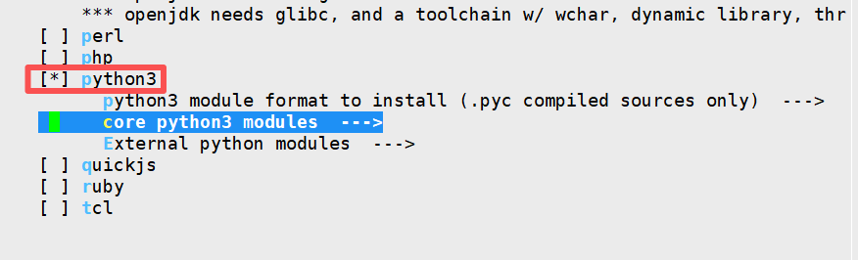

然后在core python3 modules中打开如下✔选项
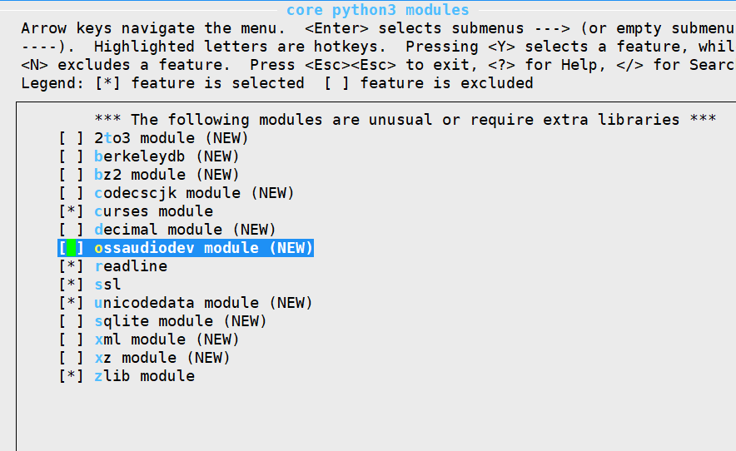

在external python modules中打开python-msgpack选项
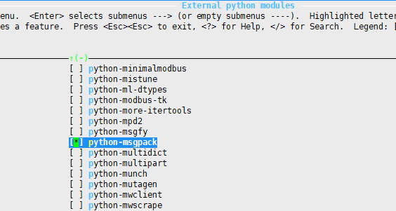

以及打开python-twisted以及serial support子选项
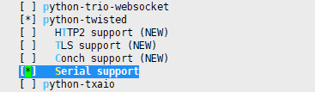

打开python-pyroute2
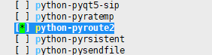

打开python-pyyaml 可不用
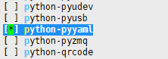

打开python-jinja2 可不用
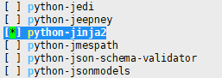

打开python-future 可不用
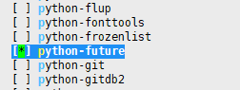

Target packages ->Debugging, profiling and benchmark开启gdb(注意勾选子选项)
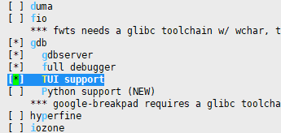

在同样的目录下开启stress和stress-ng以及strace
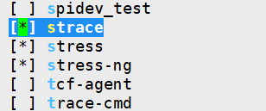

在Target packages ->Hardware handling开启minicom
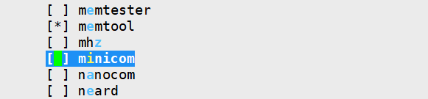

由于安全问题会导致某些软件无法使用，此处屏蔽堆栈保护机制
Build option->
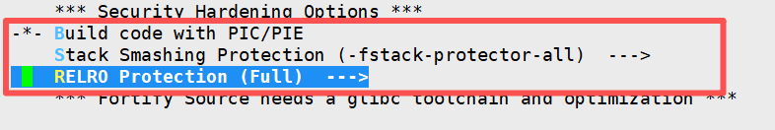

RELRO选择None
Build code with PIC/PIE取消勾选
Stack Smashing Protection 选择None

make clean
make -j8 编译大约耗时15min
/home/ubuntu/buildroot/output/images下的rootfs.ubi在烧录时替换原来的文件系统即可 镜像大约64.5MB

Hi3516CV610摄像头适配(ko)

1.原理图和相关代码
升安威视的HI3516CV610 SC500AI
MIPI CMOS 一般使用的引脚：MIPI CSI、I2C、PWDN、RSTN、SYNC、CLK

SC500AI此硬件只连接了2Lane MIPI，HI3516CV610的2Lane使用的是MIPI_RX_D0和MIPI_RX_D2以及MIPI_RX_CLK0，使用的PIN是

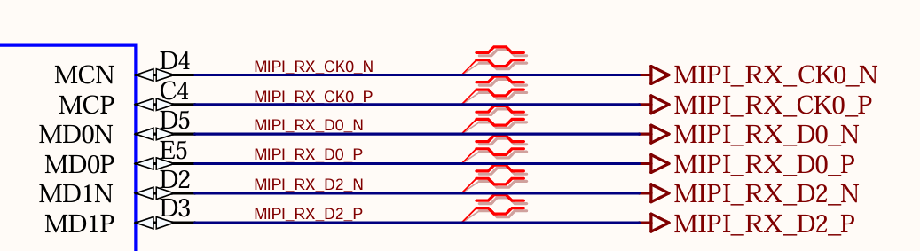

摄像头使用的I2C是I2C0，但是根据其原理图I2C0是PIN44和PIN43来进行复用，也就是使用了GPIO6_6和GPIO6_7 PIN44和PIN43
RTSN复位信号使用的是GPIO7_2 PIN47
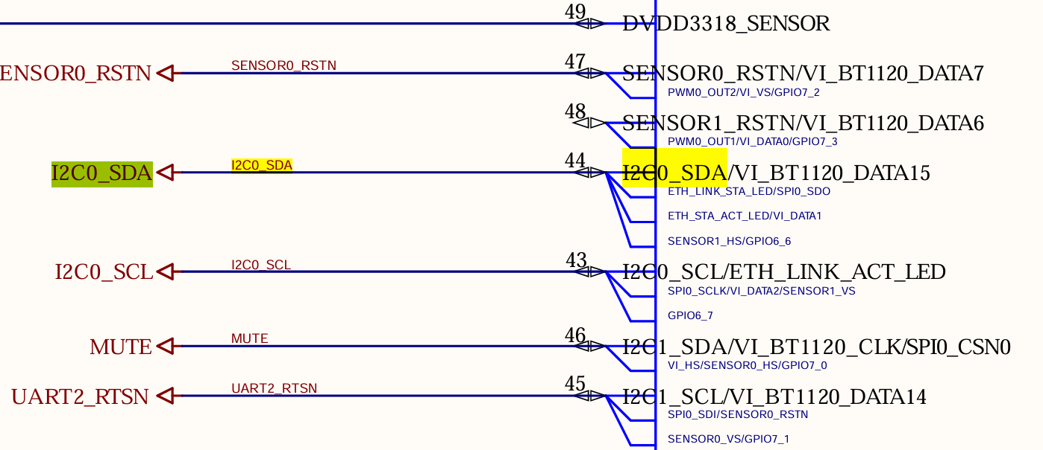

PWDN信号应该是一直是拉高的
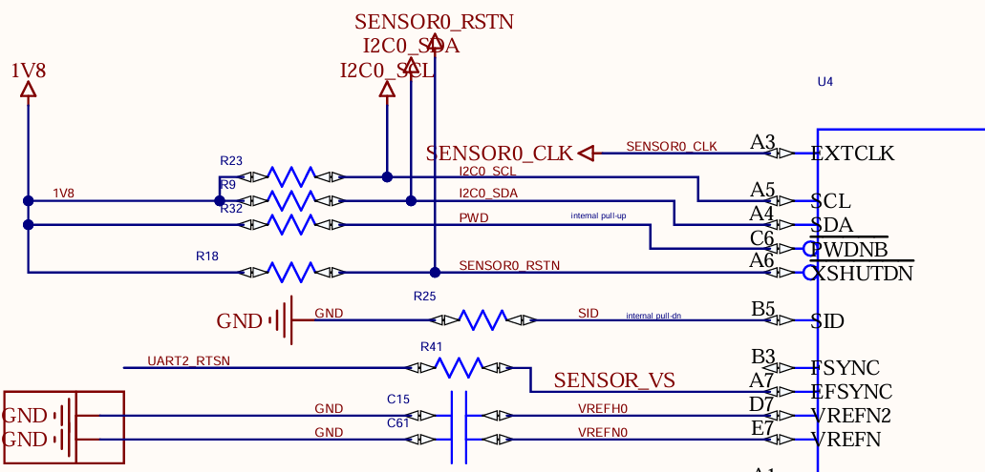

SYNC此处名字是EFSYNC 应该是external Frame SYNC 外部帧同步信号，一般用于快门同步，如上图其连接到了UART2_RTSN，也就是下图的GPIO7_1 PIN45
从原理图可以看到该引脚可作为VS(vertical Sync 场同步)

CLK此处名字是EXTCLK，CMOS芯片的外部时钟，使用的引脚应该是GPIO6_4 PIN51
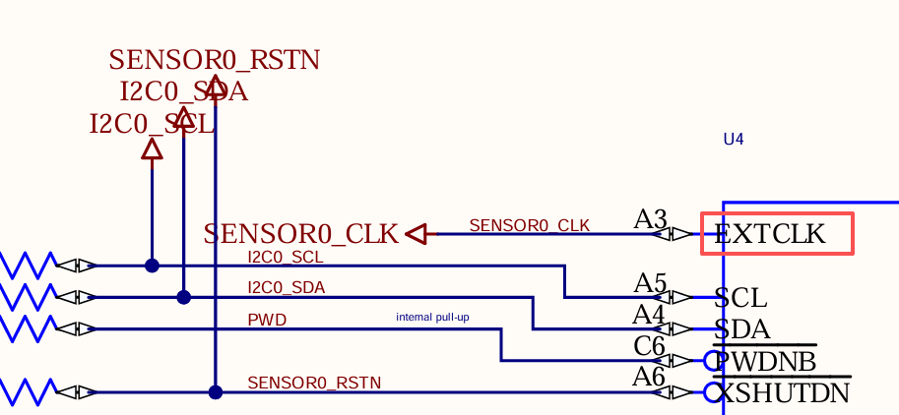
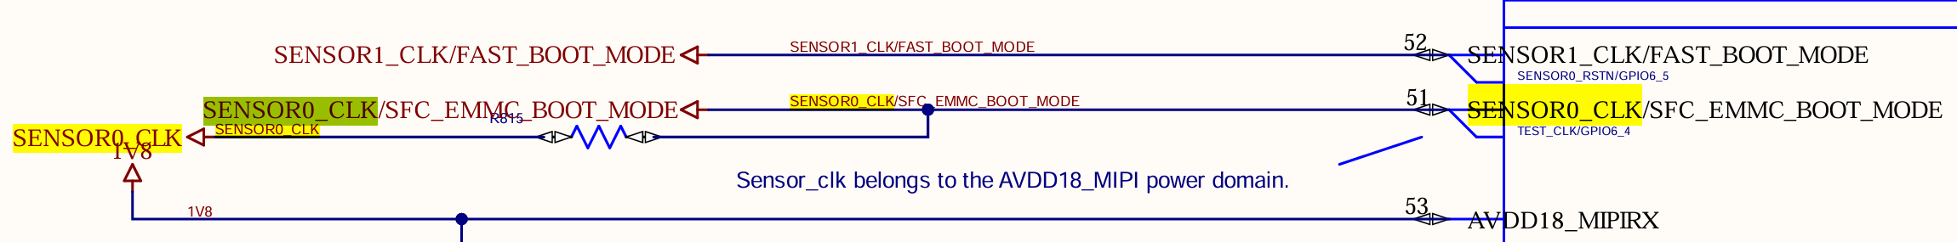

对于一般的硬件复用修改设备树即可，海思板卡使用的设备树是
hi3516cv610-demb-flash.dts
/home/ubuntu/Hi3516CV610_SDK_V1.0.2.0/open_source/linux/linux-5.10.y/arch/arm/boot/dts/hi3516cv610-demb-flash.dts

hi3516cv610-demb-flash.dts ->hi3516cv610-demb.dts

hi3516cv610-demb.dts ->hi3516cv610.dtsi 末端
hi3516cv610-demb.dts->hi3516cv610_family_usb.dtsi 末端
hi3516cv610-demb-flash.dts 开启了sdio0 关闭了mmc

hi3516cv610-demb.dts
定义了i2c0 i2c1 i2c2 uart0 uart1 uart2 spi0@cs0 spi0@csI1 spi1@cs0 mdio0(网络) femac0(网络) sfc(nor) snfc(nand) mmc0 sdio0 sdio1 gpio0~10

hi3516cv610.dtsi
定义了芯片上的所有资源包括cpu、npu、ive、sys、vi、mipi_rx、vpss、vgs、venc等

hi3516cv610_family_usb.dtsi
定义了芯片上的USB资源，默认是otg模式

由于海思不支持主流pinctrl框架，I2C、UART、MIPI功能复用需要在代码中通过配置寄存器实现，而非设备树中修改

海思的寄存器手册在如下文件，需要写寄存器来配置芯片的引脚复用
Hi3516CV610_PINOUT_CN (QFN).xlsx

引脚控制代码在如下文件夹
/home/ubuntu/Hi3516CV610_SDK_V1.0.2.0/smp/a7_linux/source/interdrv/sysconfig

clk_cfg.c 文件是时钟配置，ISP和VI的时钟配置

pin_mux.c文件主要设置 sensor CLK/RSTN引脚、红外滤光片开关、sensor I2C引脚、sensor MIPI引脚、uart2引脚

sys_cfg.c文件是驱动主代码，主要设置cmos sensor数量，cmos sensor型号，定义驱动加载后的内容

此处从实际板卡上加载驱动的脚本反向解析驱动函数

2.驱动加载脚本解析
hi3516cv610平台的引脚复用等功能，都是Linux开机后，执行脚本来进行设置的
/home/ubuntu/Hi3516CV610_SDK_V1.0.2.0/smp/a7_linux/source/out/ko/load3516cv610/load3516cv610_20s_debug

一般的启动参数为
/root/ko/load3516cv610/load3516cv610_20s_debug -i -sensor0 sc500ai -sensor1 sc500ai -mmz_start 0x46000000 -mmz_size 32M

脚本对应的实际干的事
-i 是插入驱动 -r 是移除驱动
-i实际赋值b_arg_insmod=1 实际调用函数insert_ko

-sensor0 sc500ai实际赋值b_arg_sensor0=1;
调用b_arg_sensor0=0;清空状态 SNS_TYPE0=$arg; 赋值了SNS_TYPE0=sc500ai
-sensor1 sc500ai 实际赋值b_arg_sensor1=1;
调用b_arg_sensor1=0;清空状态 SNS_TYPE1=$arg; 赋值了SNS_TYPE1=sc500ai

-mmz_start 0x46000000 实际赋值b_arg_mmz_start=1;
调用b_arg_mmz_start=0;清空状态 mmz_start=$arg; 赋值了mmz_start起始地址为0x46000000

-mmz_size 32M 实际赋值b_arg_mmz_size=1;
调用b_arg_mmz_size=0; 清空状态 mmz_size=$arg; 赋值了mmz_size大小为32M

然后在函数insert_ko中
# sys config
insmod sys_config.ko sensors=sns0=$SNS_TYPE0,sns1=$SNS_TYPE1 board=$BOARD ir_auto=$IR_AUTO
默认的board是BOARD=dmeb_qfn; demo evb板 IR_AUTO=0
向sys_config.ko驱动传递了参数sensors=sns0=sc500ai,sns1=sc500ai board=dmeb_qfn ir_auto=0

# driver load
insmod ot_osal.ko proc_show=1
insmod ot_mmz.ko anony=1 mmz_allocator=ot mmz=anonymous,0,$mmz_start,$mmz_size mem_process_isolation=0 || report_error
向ot_mmz.ko驱动传递了参数anony=1 mmz_allocator=ot mmz=anonymous,0,0x46000000,32M mem_process_isolation=0 || report_error

insmod ot_base.ko logmpp_show=1
insmod ot_vb.ko
insmod ot_vca.ko
insmod ot_sys.ko profile=$SYS_PROFILE
insmod ot_rgn.ko
insmod ot_vpp.ko
insmod ot_vgs.ko
insmod ot_vpss.ko
insmod ot_vi.ko
insmod ot_isp.ko
insmod ot_chnl.ko
insmod ot_rc.ko
insmod ot_venc.ko g_venc_max_chn_num=8
insmod ot_h264e.ko
insmod ot_h265e.ko
insmod ot_svac3e.ko
insmod ot_jpege.ko
insmod ot_svp_npu.ko
insmod ot_ive.ko save_power=1
insmod extdrv/ot_pwm.ko
insmod extdrv/ot_piris.ko
insmod extdrv/ot_sensor_i2c.ko
# insmod extdrv/ot_sensor_spi.ko

insert_audio
insmod ot_mipi_rx.ko
# insmod ot_user.ko
insmod ot_aiisp.ko
# insmod ot_uvc.ko
insmod ot_pm.ko
insert_security_subsys

其他驱动大多数是关于芯片内部硬件的驱动，对于引脚复用，主要关注sys_config.ko

3.sys_config驱动解析
sys_cfg.c

先看宏定义 当被定义为模块(独立驱动)时
#ifndef MODULE
osal_setup_str_param(sensors, g_sensor_list);
osal_setup_str_param(board, g_board_name);
osal_setup_num_param(ir_auto, g_ir_auto_en);
#else
module_param_string(sensors, g_sensor_list, SENSOR_LIST_CMDLINE_LEN, 0600);
MODULE_PARM_DESC(sensors, "sns0=sc4336p,sns1=sc4336p");
module_param_string(board, g_board_name, BOARD_NAME_LEN, 0600);
module_param_named(ir_auto, g_ir_auto_en, bool, 0600);
#endif

实际向sys_config.ko驱动传递了参数sensors=sns0=sc500ai,sns1=sc500ai board=dmeb_qfn ir_auto=0

module_param_string(sensors, g_sensor_list, SENSOR_LIST_CMDLINE_LEN, 0600);
匹配sensors名称，将sns0=sc500ai,sns1=sc500ai赋值给g_sensor_list，覆盖默认值

module_param_string(board, g_board_name, BOARD_NAME_LEN, 0600);
匹配board名称，将dmeb_qfn赋值给g_board_name

module_param_named(ir_auto, g_ir_auto_en, bool, 0600);
匹配ir_auto名称，将0赋值给g_ir_auto_en

接着是驱动入口函数
static int __init ot_sysconfig_init(void)
{
int ret;
ret = sysconfig_init(); // 执行寄存器ioremap映射
if (ret != 0) {
goto end;
}
// 匹配g_board_name，赋值g_board以及解析g_sensor_list，赋值g_vi_sensor_name
sys_config_parse_mod_param();
clk_cfg(); // 配置mipi_rx和isp时钟
pin_mux(); // 配置引脚复用
sensor_cfg(); // 配置sensor时钟
#ifndef CONFIG_OT_SYS_KOL_SUPPORT
sysconfig_exit(true);
#endif
return 0;
end:
sysconfig_exit(false);
return -1;
}

3.1.寄存器映射sysconfig_init()
ot_sysconfig_init() -> sysconfig_init() ioremap映射配置寄存器基地址
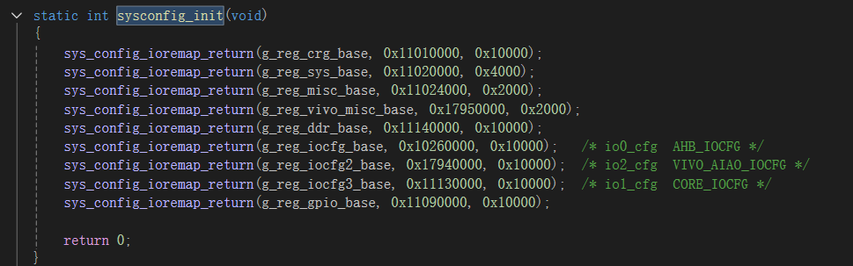

3.2.解析板卡名称和传感器名称sys_config_parse_mod_param()
ot_sysconfig_init() -> sys_config_parse_mod_param()
sys_config_parse_mod_param()-> sys_config_parse_board() 解析板子名称
sys_config_parse_mod_param()-> prase_sensor_mode() 解析sensor名称

prase_sensor_mode() 按冒号分行，按逗号分传感器
static char g_sensor_list[SENSOR_LIST_CMDLINE_LEN] = "sns0=sc4336p,sns1=sc4336p";

prase_sensor_mode()-> prase_sensor()
prase_sensor()-> parse_sensor_name() 提取snsx=? 得到sensor名称
prase_sensor()-> parse_sensor_index() 提取sns? 得到索引 最多4

3.3.mipi_rx以及isp时钟配置clk_cfg()
ot_sysconfig_init() -> clk_cfg() 板子实际ID 3516C613
clk_cfg() -> mipirx_vi_clk_cfg() 根据板子ID配置mipi接口时钟
clk_cfg() -> isp_clk_ctrl() 根据板子ID配置isp接口时钟

以上都是else分支，可通过读板子ID内存得知，既不是3516C610也不是3516C608
ID地址0x11020EE0

3.4.引脚复用pin_mux()
ot_sysconfig_init() -> pin_mux()
pin_mux() -> sensor_pin_mux()
sensor_pin_mux() -> sensor0_pin_mux() 配置 Sensor0的时钟和复位引脚
sensor_pin_mux() -> sensor1_pin_mux() 配置 Sensor1的时钟和复位引脚
pin_mux() -> ir_auto_pin_mux() 配置自动红外滤光片所使用的引脚
pin_mux() -> vi_pin_mux() 配置I2C0 I2C1 I2C2引脚 配置MIPI_RX引脚

3.5.传感器时钟配置sensor_cfg()
ot_sysconfig_init() -> sensor_cfg() 配置sensor的时钟

4.sys_config驱动修改
根据原理图和Hi3516CV610_PINOUT_CN (QFN).xlsx的寄存器手册来修改驱动内容
/home/ubuntu/Hi3516CV610_SDK_V1.0.2.0/smp/a7_linux/source/interdrv/sysconfig
A) sys_cfg.c关于传感器名称的部分 无需修改
line81 SENSOR名称是默认是sns0=sc4336p,sns1=sc4336p
无需修改 因为传参参数进入驱动后会覆盖g_sensor_list

line83 SENSOR名称是sc500ai
无需修改 因为传参参数进入驱动后会覆盖g_vi_sensor_name

代码逻辑中原本包含了由line81解析生成line83的这个变量值
sys_config_parse_mod_param传入g_sensor_list
解析拆分g_sensor_list后，调用prase_sensor，修改g_vi_sensor_name

B)修改传感器引脚复用
pin_mux.c 可选择不修改 如果用不到IR控制和双摄
首先是设置sensor的clk和rstn (如果是双摄，这里会设置两个CLK和RSTN)
根据原理图sensor0 clk是pin51 地址0x17940084 值0x1211 下拉
sensor0 rstn是pin47 地址0x1794008c 值0x1115 上拉

Line123 默认引脚与原理图一致 CLK和RSTN无需修改
sys_writel(iocfg2_base, 0x0084, 0x1211); /* SENSOR0_CLK */
sys_writel(iocfg2_base, 0x008C, 0x1115); /* SENSOR0_RSTN */

然后是设置红外滤光片引脚，根据原理图使用了PIN19和PIN18
将这两个PIN设置为GPIO功能，然后驱动能力默认最弱即可，管脚控制设置上拉
PIN18 地址0x11130054 PIN19 地址0x11130050

Line284 默认引脚与原理图不一致(默认引脚是PIN25 24 23 22 默认功能GPIO)
sys_writel(iocfg3_base, 0x0050, 0x1105);
sys_writel(iocfg3_base, 0x0054, 0x1105);

由于没有使用到红外滤光片控制，因此IR控制寄存器也可选择不修改

最后是I2C0、I2C1引脚和MIPI_RX引脚
I2C0 使用的是 I2C0 SDA PIN44 0x17940098 上拉控制打开 挡位1
I2C0 SCL PIN43 0x1794009c 上拉控制打开 挡位1
Line192 默认引脚与原理图一致 I2C0控制寄存器无需修改
sys_writel(iocfg2_base, 0x0098, 0x1135); /* I2C0_SDA */
sys_writel(iocfg2_base, 0x009C, 0x1135); /* I2C0_SCL */

I2C1 使用的是 I2C1 SDA PIN46 0x17940090 上拉控制打开 挡位1
I2C1 SCL PIN45 0x17940094 上拉控制打开 挡位1

Line201 默认引脚与原理图一致 I2C1控制寄存器无需修改
sys_writel(iocfg2_base, 0x0090, 0x1175); /* I2C1_SDA */
sys_writel(iocfg2_base, 0x0094, 0x1135); /* I2C1_SCL */

MIPI_RX (双摄和单摄MIPI数据是自动区分的 MIPI引脚复用不体现)
CK0P PIN59 0x1794001c
CK0N PIN60 0x17940018
CK1P PIN65 0x17940004
CK1N PIN66 0x17940000
MIPI_RX_D0P PIN56 0x17940024
MIPI_RX_D0N PIN57 0x17940020
MIPI_RX_D1P PIN61 0x17940014
MIPI_RX_D1N PIN62 0x17940010
MIPI_RX_D2P PIN54 0x1794002c
MIPI_RX_D2N PIN55 0x17940028
MIPI_RX_D3P PIN63 0x1794000c
MIPI_RX_D3N PIN64 0x17940008

Line247 默认引脚与原理图一致 MIPI_RX寄存器无需修改
sys_writel(iocfg2_base, 0x0000, 0x1430); /* MIPI_RX0_CK1N */
sys_writel(iocfg2_base, 0x0004, 0x1430); /* MIPI_RX0_CK1P */
sys_writel(iocfg2_base, 0x0008, 0x1430); /* MIPI_RX0_D3N */
sys_writel(iocfg2_base, 0x000C, 0x1430); /* MIPI_RX0_D3P */
sys_writel(iocfg2_base, 0x0010, 0x1430); /* MIPI_RX0_D1N */
sys_writel(iocfg2_base, 0x0014, 0x1430); /* MIPI_RX0_D1P */
sys_writel(iocfg2_base, 0x0018, 0x1430); /* MIPI_RX0_CK0N */
sys_writel(iocfg2_base, 0x001C, 0x1430); /* MIPI_RX0_CK0P */
sys_writel(iocfg2_base, 0x0020, 0x1430); /* MIPI_RX0_D0N */
sys_writel(iocfg2_base, 0x0024, 0x1430); /* MIPI_RX0_D0P */
sys_writel(iocfg2_base, 0x0028, 0x1430); /* MIPI_RX0_D2N */
sys_writel(iocfg2_base, 0x002C, 0x1430); /* MIPI_RX0_D2P */
对于双摄或者单摄，在MIPI引脚复用上是看不出差别的，此处仅是初始化了MIPI引脚复用，实际上设置为双摄或者单摄要通过IOCTL操作/dev/ot_mipi_rx才能实现
ioctl(fd, OT_MIPI_SET_HS_MODE, &vi_cfg->mipi_info.divide_mode);

此处双摄唯一的改变就是设置了第二个SENSOR的CLK和RSTN的引脚复用

C)修改传感器时钟
sys_cfg.c关于时钟的部分 一定需要修改，除非CMOS没有使用主控时钟
对应代码在Line273(解析摄像头型号对应的时钟)和line414(设置时钟寄存器)
由于SC4336P、SC500AI等CMOS都可以使用27Mhz时钟速率，此处可不用修改

实际上SENSOR时钟在海思平台是默认不开启的，大多数的芯片防止时钟设计或者走线问题导致无法正常实现功能，都是默认不开启的。

经过排查商家固件能正常点亮sensor-i2c，而默认源码和修改源码均无法正常点亮sensor-i2c，通过在板端进行寄存器对比，发现问题：海思官方默认sensor芯片是带晶振的，所以关闭了mclk时钟的前级时钟，因此sensor板在使用主控时钟的条件下需要打开mclk前级时钟，还有复位GPIO应被设置为高驱动能力

也就是0x11018440原本应为0xA001 为了打开它应该是0xA010
而复位0x1794008c原本应为0x1115 增强后应该是0x1135
所有时钟和sysconfig寄存器描述都可查阅文档SYS_CONFIG 配置指南.pdf

cd /home/ubuntu/Hi3516CV610_SDK_V1.0.2.0/smp/a7_linux/source/interdrv/sysconfig
修改sys_cfg.c的290行的clock = 0xA001 修改为clock = 0xA010

然后修改pin_mux.c的124行的
sys_writel(iocfg2_base, 0x008C, 0x1115); /* SENSOR0_RSTN */
修改为
sys_writel(iocfg2_base, 0x008C, 0x1135); /* SENSOR0_RSTN */

上述2处关键修改的来源是通过寄存器比较来发现的，加载商家固件，然后读取对应的寄存器值，加载默认源码固件，读取对应的寄存器值，最后对比差别。

5.编译interdrv驱动和确认寄存器状态
Interdrv源码是海思的私有驱动，除了sysconfig外，是如下结构
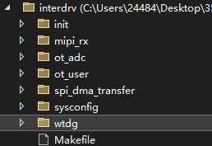

其中init是adc初始化和watch dog初始化
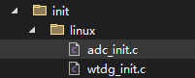

mipi_rx是mipi的驱动 drv_mipirx_ioctl.c是ioctl的接口，可以看到mipi_rx的设置接口，其中set_hs_mode就是设置摄像头工作于2x2lane模式和1x4lane模式的IOCTL接口 也就是工作模式其实是通过IOCTL来实现的
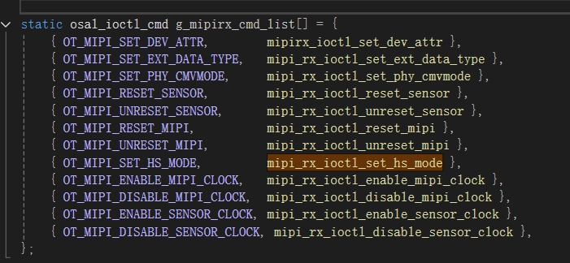

ot_adc是adc驱动

ot_user是Audio和VENC驱动的用户层?

spi_dma_transfer是spi-dma驱动

sysconfig是引脚和功能复用

watch dog是看门狗驱动

进入interdrv驱动目录，并编译
source /etc/profile
cd /home/ubuntu/Hi3516CV610_SDK_V1.0.2.0/smp/a7_linux/source/interdrv
make clean
make

编译好的驱动位置在
/home/ubuntu/Hi3516CV610_SDK_V1.0.2.0/smp/a7_linux/source/out/ko

合并修改进入文件系统，拷贝到root下
cp -rf /home/ubuntu/Hi3516CV610_SDK_V1.0.2.0/smp/a7_linux/source/out/ko /home/ubuntu/buildroot/board/hi3516cv610/overlay/root/

然后重新编译buildroot
cd /home/ubuntu/buildroot/
make -j8

烧写新的buildroot文件系统 rootfs.ubi

驱动通过ko目录的脚本加载，在板卡系统运行阶段是这个文件
/root/ko/load3516cv610/load3516cv610_20s_debug

在此文件可以指定加载的sensor驱动以及sensor数量等信息，还有指定MMZ内存和Linux内存分配

由于当前板卡保留96M系统内存，只留32M给MMZ使用，只有一个4lane的sc500ai，因此使用如下命令启动加载驱动
cd /root/ko/load3516cv610
/root/ko/load3516cv610/load3516cv610_20s_debug -i -sensor0 sc500ai -sensor1 sc500ai -mmz_start 0x46000000 -mmz_size 32M

通过memtool命令确认寄存器状态
memtool md 展示寄存器值
memtool mw 写入寄存器值

先查看在驱动加载前后的寄存器变化，要查看的寄存器值有：
sensor0 mclk PIN51 0x17940084 应为0x1211
sensor0 rstn PIN47 0x1794008c 默认0x1115 修改高驱动能力后应该为0x1135
ir_pin1 PIN18 0x11130054 应为0x1105 GPIO
ir_pin2 PIN19 0x11130050 应为0x1105 GPIO
i2c0_sda PIN44 0x17940098 应为0x1135
i2c0_scl PIN43 0x1794009c 应为0x1135
i2c1_sda PIN46 0x17940090 应为0x1175
i2c1_scl PIN45 0x17940094 应为0x1135

MIPI相关
CK0P PIN59 0x1794001c 应为0x1430
CK0N PIN60 0x17940018 应为0x1430
CK1P PIN65 0x17940004 应为0x1430
CK1N PIN66 0x17940000 应为0x1430

MIPI_RX_D0P PIN56 0x17940024 应为0x1430
MIPI_RX_D0N PIN57 0x17940020 应为0x1430
MIPI_RX_D1P PIN61 0x17940014 应为0x1430
MIPI_RX_D1N PIN62 0x17940010 应为0x1430

MIPI_RX_D2P PIN54 0x1794002c 应为0x1430
MIPI_RX_D2N PIN55 0x17940028 应为0x1430
MIPI_RX_D3P PIN63 0x1794000c 应为0x1430
MIPI_RX_D3N PIN64 0x17940008 应为0x1430

CLK相关 CLK是内部信号 除了MCLK无外部PIN
SENSOR0_CLK NULL 0x11018440 默认0xA001 修改后应为0xA010
SENSOR1_CLK NULL 0x11018460 默认0xA001 修改后应为0xA010

MIPIRX_CLK0 NULL 0x11018540 应为0x0038 mipi reset and ck en
MIPIRX_PIX0_CLK NULL 0x11018560 应为0x0010 mipirx pix0 reset and ck en
MIPIRX_PIX1_CLK NULL 0x11018580 应为0x0010 mipirx pix1 reset and ck en

VICAP_CLK NULL 0x11019140 应为0x7001 vicap reset and ck en
VP0_CLK NULL 0x11019164 应为0x7001 vi port0 reset and ck en
VP1_CLK NULL 0x11019184 应为0x7001 vi port0 reset and ck en
VI_PROC_CLK NULL 0x11019740 应为0x4001 viproc reset and ck en

ISP0_CLK NULL 0x11019150 应为0x4003 isp0 reset and ck en
ISP1_CLK NULL 0x11019154 应为0x0003 isp1 reset and ck en

通过python或者C来读取这些内存区域 以确保正确设置寄存器
#!/usr/bin/env python3
import os
import mmap
import struct

# --- ANSI 颜色代码 ---
GREEN = '\033[1;32m'
RED = '\033[1;31m'
RESET = '\033[0m'

# 定义寄存器表: (名字, 物理地址, 预期值)
REGISTERS = [
# --- Sensor & I2C ---
("sensor0_clk", 0x17940084, 0x1211),
("sensor0_rstn", 0x1794008c, 0x1115),
("ir_pin1", 0x11130054, 0x1105),
("ir_pin2", 0x11130050, 0x1105),
("i2c0_sda", 0x17940098, 0x1135),
("i2c0_scl", 0x1794009c, 0x1135),
("i2c1_sda", 0x17940090, 0x1175),
("i2c1_scl", 0x17940094, 0x1135),

# --- MIPI PHY ---
("MIPI_CK0P", 0x1794001c, 0x1430),
("MIPI_CK0N", 0x17940018, 0x1430),
("MIPI_CK1P", 0x17940004, 0x1430),
("MIPI_CK1N", 0x17940000, 0x1430),
("MIPI_RX_D0P", 0x17940024, 0x1430),
("MIPI_RX_D0N", 0x17940020, 0x1430),
("MIPI_RX_D1P", 0x17940014, 0x1430),
("MIPI_RX_D1N", 0x17940010, 0x1430),
("MIPI_RX_D2P", 0x1794002c, 0x1430),
("MIPI_RX_D2N", 0x17940028, 0x1430),
("MIPI_RX_D3P", 0x1794000c, 0x1430),
("MIPI_RX_D3N", 0x17940008, 0x1430),

# --- CRG Clocks ---
("SENSOR0_CLK", 0x11018440, 0xA001),
("SENSOR1_CLK", 0x11018460, 0xA001),
("MIPIRX_CLK0", 0x11018540, 0x0038),
("MIPIRX_PIX0_CLK", 0x11018560, 0x0010),
("MIPIRX_PIX1_CLK", 0x11018580, 0x0010),
("VICAP_CLK", 0x11019140, 0x7001),
("VP0_CLK", 0x11019164, 0x7001),
("VP1_CLK", 0x11019184, 0x7001),
("VI_PROC_CLK", 0x11019740, 0x4001),
("ISP0_CLK", 0x11019150, 0x4003),
("ISP1_CLK", 0x11019154, 0x0003)
]

def read_phys_mem(addr):
page_size = os.sysconf("SC_PAGE_SIZE")
page_base = addr & ~(page_size - 1)
page_offset = addr - page_base

try:
with open("/dev/mem", "r+b") as f:
mem = mmap.mmap(f.fileno(), page_size, offset=page_base)
mem.seek(page_offset)
val = struct.unpack("<I", mem.read(4))[0]
mem.close()
return val
except Exception as e:
return None

def main():
print("=" * 68)
print(f"{'Signal':<16} | {'Address':<10} | {'Expected':<10} | {'Actual':<10} | {'Status'}")
print("=" * 68)

for name, addr, expected in REGISTERS:
actual = read_phys_mem(addr)
if actual is not None:
if actual == expected:
status = f"{GREEN}SUCC{RESET}"
else:
status = f"{RED}FAIL{RESET}"
print(f"{name:<16} | 0x{addr:08X} | 0x{expected:08X} | 0x{actual:08X} | {status}")
else:
print(f"{name:<16} | 0x{addr:08X} | 0x{expected:08X} | FAILED | {RED}ERR{RESET}")

print("=" * 68)

if __name__ == "__main__":
main()

在商家固件中，由于默认系统带了内存保护，无法直接读/dev/mem，但可以通过使用C语言版程序，用mmap去映射即可绕过，可用AI生成代码测试，此处不粘出来

运行该脚本可以观察加载驱动前后的寄存器状态
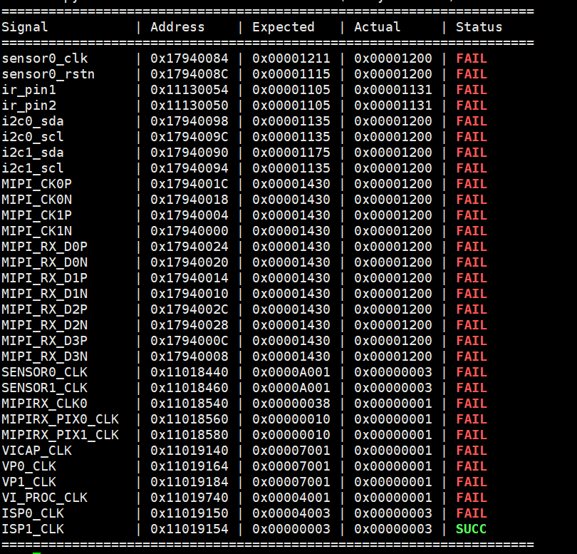
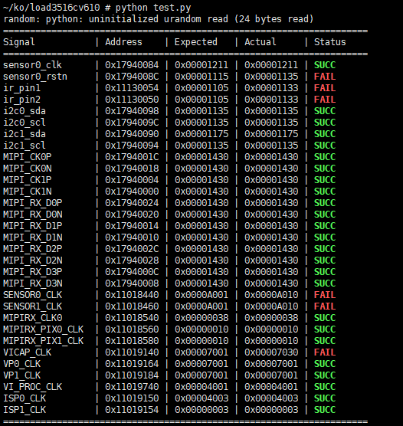

IR用不到可以忽略，VICAP_CLK可能是随路时钟，信号来了才有

RSTN成功被设置为0x1135提高驱动能力
SENSOR0_CLK成功被设置为0xA010打开主控内部时钟源

同样可通过对比加载前后的i2c信息
dmesg -n 3 扫描前屏蔽部分内核打印
i2cdetect -y 0 -r 扫描I2C0
dmesg -n 7 扫描后恢复

能看到0x30有设备

出图和RTSP测试

1.单独编译sensor驱动(后期合并静态编译)
cd /home/ubuntu/Hi3516CV610_SDK_V1.0.2.0/smp/a7_linux/source/mpp/cbb/isp/user/sensor/hi3516cv610

make clean
make

编译好的sensor驱动(动态库)在/home/ubuntu/Hi3516CV610_SDK_V1.0.2.0/smp/a7_linux/source/mpp/cbb/isp/user/lib

拷贝进入buildroot合并
cp -rf /home/ubuntu/Hi3516CV610_SDK_V1.0.2.0/smp/a7_linux/source/mpp/cbb/isp/user/lib/*.so /home/ubuntu/buildroot/board/hi3516cv610/overlay/lib

合并后重新烧录rootfs.ubi
cd /home/ubuntu/buildroot/
make -j8

2.系统调试预备工作
在系统可以正常通过i2cdetect识别到cmos后，表示cmos已经进入了准备状态，具备正常工作的条件，但是mipi输出是否可用仍然未知，还需要在板卡配置cmos sensor的工作模式，帧率，曝光，增益等设定，以及测试mipi通道的出图

2.1.开启SSH Dropbear
1.修改root用户密码
passwd

2.创建目录
rm /etc/dropbear
mkdir /etc/dropbear

3.生成密钥
dropbearkey -t rsa -f /etc/dropbear/dropbear_rsa_host_key dropbearkey -t ecdsa -f /etc/dropbear/dropbear_ecdsa_host_key dropbearkey -t ed25519 -f /etc/dropbear/dropbear_ed25519_host_key

4.启动程序
dropbear -R

5.启动网络
ifconfig eth0 192.168.0.10

2.2.开启远程文件传输
1.修改ftpd
nano /etc/vsftpd.conf

2.开启本地用户登录 取消注释
local_enable=YES
write_enable=YES

3.创建nobody
echo "nobody:x:65534:" >> /etc/group
echo "nobody:x:65534:65534:nobody:/nonexistent:/bin/false" >> /etc/passwd
mkdir -p /usr/share/empty

4.启动文件传输
/usr/sbin/vsftpd /etc/vsftpd.conf &

3.官方VENC出图测试
加载系统驱动
cd ko/load3516cv610
/root/ko/load3516cv610/load3516cv610_20s_debug -i -sensor0 sc500ai -sensor1 sc500ai -mmz_start 0x46000000 -mmz_size 32M

对必要动态库创建软连接(仅需一次 行为抄自海思自己的文档)
ln -s /lib/libsns_sc500ai.so /u sr/lib/libsns_sc500ai.so
ln -s /lib/libaf_third.so /usr/lib/libaf_third.so
ln -s /lib/libbclib.so /usr/lib/libbclib.so
出图录像
参考文档：三、应用程序开发之基础篇.pdf
海思官方在如下目录有示例代码：
/home/ubuntu/Hi3516CV610_SDK_V1.0.2.0/smp/a7_linux/source/mpp/sample/

虚拟机编译venc代码，并将编译好的可执行文件拷贝到板卡
cd /home/ubuntu/Hi3516CV610_SDK_V1.0.2.0/smp/a7_linux/source/mpp/sample/venc
修改Makefile.param内容
nano ../Makefile.param

SENSOR0_TYPE ?= SC500AI_MIPI_5M_30FPS_10BIT
SENSOR1_TYPE ?= SC500AI_MIPI_5M_30FPS_10BIT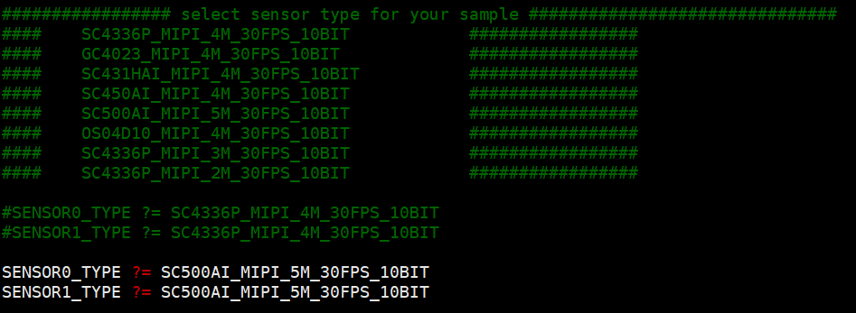

make clean
make

把生成的venc代码拷贝到嵌入式板端
执行h265e+h264e智能测试
./venc 0
输入0 选择正常p帧
输入c 选择cbr固定码率
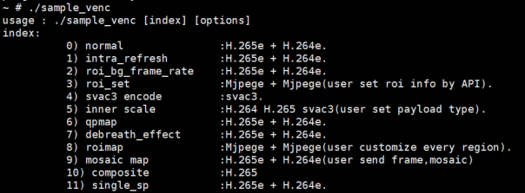
过几十秒按两下回车，将同级目录的h265拷贝回电脑，可以使用vlc播放录像视频

4.RTSP出图测试
该代码是第三方提供的rtsp测试代码，代码位于sample_source.rar压缩文件
有rtsp_1m和rtsp_4m两种

其中1m是100万分辨率，也就是1280x720分辨率左右 码率2Mbps左右
4m是400万分辨率，也就是2560x1440分辨率左右 码率9Mbps左右

由于该代码是较早版本的代码(SDK V1.0.0.2 API)，而此文档使用的SDK为当前最新(V1.0.2.0 API)，库名称和函数名称发生了变化，无法直接使用，需要修改部分代码

使用vscode将主代码文件sample_rtsp.c中的所有hi_pic_size修改为ot_pic_size

将替换后的代码再写入回去，先拷贝rtsp_4m文件夹到/home/ubuntu
然后拷贝到mpp源码下
sudo cp -rf /home/ubuntu/rtsp_4m /home/ubuntu/Hi3516CV610_SDK_V1.0.2.0/smp/a7_linux/source/mpp/sample/

cd /home/ubuntu/Hi3516CV610_SDK_V1.0.2.0/smp/a7_linux/source/mpp/sample/rtsp_4m

执行清理
make clean
rm sample_rtsp 默认make clean不清二进制文件

编译
make

将编译出的sample_rtsp拷贝到板子上执行，就可以用vlc连接网络串流来播放视频了

播流地址
rtsp://192.168.0.10:554/test.264

用VLC播流比较慢，QGC/FFMPEG播流比较快

5.RTSP和H265简介
Rtsp推流主要由rtsp帧和H265/H264裸流构成
H264/H265裸流是只有基本视频信息和视频帧数据

P帧 参考帧 图像内容只有相比前一帧的变化 帧很小
I帧 关键帧 图像帧内压缩 不参考其他帧 帧很大
B帧 双向预测帧 需要之前和之后的帧才能解码 帧很小

H265裸流=视频分辨率信息+帧率信息+色彩空间/位深+PTL
P=Profile 视频压缩工具、算法以及色彩格式
Main Profile->8bit YUV 4:2:0
Main 10 Profile->10bit YUV YUV 4:2:0

T=Tier 不同Level允许的最大码率和缓冲池容量
Main Tier->常规应用
High Tier->极致画质、专业级应用，3x~4x码率于Main

L=Level 解码芯片等级-算力,内存带宽,吞吐量
Level 4.1： 通常对应 1080p (1920x1080) @ 60fps
Level 5.0： 通常对应 4K (3840x2160) @ 30fps
Level 5.1： 通常对应 4K (3840x2160) @ 60fps
Level 6.1： 通常对应 8K (7680x4320) @ 60fps

常见H265压缩算法
1. 灵活的块划分算法：CTU 与四叉树 (核心底座)
H.264 时代，画面是被切成固定大小的 16x16 宏块（Macroblock）来处理的。这在 1080p 时代还行，但到了 4K 或更高分辨率，16x16 就显得太碎了，平滑的蓝天背景也被切成无数小块，浪费大量数据。
H.265 引入了 CTU（编码树单元，Coding Tree Unit）。
算法逻辑： 它可以从最大的 64x64 像素块开始。如果算法判断这 64x64 是一片纯色天空，就直接作为一个整体压缩；如果发现里面有复杂的树叶纹理，就会像“四叉树”一样，把它切成 4 个 32x32，甚至继续切到 16x16、8x8。
效果： 这种“大块平滑，小块精细”的动态划分算法，是 H.265 提升压缩率最大的功臣。
2. 帧内预测算法升级 (Intra Prediction)
帧内预测是用来消除“单张画面内部”的空间冗余（比如这几个像素是红色的，推测旁边几个大概率也是红色的）。
算法逻辑： H.264 只有 9 种预测方向。而 H.265 的算法将预测方向扩展到了 33 种角度方向，外加 DC（平滑平均）和 Planar（渐变平面）模式，总共 35 种模式。
效果： 算法能极其精准地贴合画面中各种斜向的边缘纹理，大幅减少了预测残差（需要实际传输的误差数据）。
3. 高级运动矢量预测：AMVP 与 Merge 模式
帧间预测是用来消除“前后画面之间”的时间冗余（比如一辆车从左开到右，只需记录它的运动轨迹，不用重新画车）。记录轨迹的数据叫“运动矢量（MV）”。
AMVP (Advanced Motion Vector Prediction)： H.265 的算法不再傻乎乎地传输完整的运动轨迹坐标，而是去参考相邻图像块的运动轨迹，预测出一个轨迹，然后只传输实际轨迹和预测轨迹之间的“差值”。
Merge 模式： 算法如果发现当前图像块的运动轨迹和旁边的块完全一样（比如整个大背景都在向左平移），就可以直接复用旁边块的 MV，当前块连差值都不用传了。
4. 样点自适应偏移算法：SAO (Sample Adaptive Offset)
这是 H.265 在环路滤波（In-loop Filter）阶段引入的全新重磅算法。
算法逻辑： 视频经过上述复杂的切块、预测、量化后，在边缘很容易出现“锯齿”或者像水波纹一样的“振铃效应（Ringing Artifacts）”。SAO 算法会在画面输出前进行最后一道把关，根据像素的分类（边缘还是平坦区域），给像素值加上或减去一个极小的偏移量（Offset）来进行补偿修复。
效果： 极大改善了高压缩率下画面的“色带”和边缘毛刺问题，让主观画质更平滑。
5. 纯数学概率的终极压缩：CABAC (上下文自适应二进制算术编码)
前面的算法都是在处理像素和运动轨迹，最后得出的参数（划分模式、运动矢量差、量化残差）都是一堆数字。
算法逻辑： H.265 抛弃了 H.264 中较老的 CAVLC，全面采用更消耗算力但压缩比极高的 CABAC。这是一种无损的数据压缩算法，它会根据上下文中已经出现过的数据概率，动态调整编码字典。经常出现的数据用极短的比特表示，不常出现的用长比特表示。

RTSP=RTP拆分帧+RTP时间戳/序列号+SDP H265的PTL信息+RTCP链路监控和反馈

因此RTSP是可以做到RTP那样的低延迟的，而H265/H264的裸流由于NALU(网络抽象层单元)非常大，很容易丢包，因此一般不太能使用，RTP是可以拆分关键帧的

RTSP的主要延迟来源：
1.播放端防抖动缓冲，VLC为了保证画面绝对流畅、不花屏，默认会开启1s的网络缓存，在此期间会把收到的 RTP 包输入缓存，收集到足够多的帧才开始解码播放
2. RTP over TCP，TCP确认和滑动窗口机制使得其延迟很大
3.B帧，B帧是双向推理帧，需要之前的帧和之后的帧才能解码当前帧，会引入延迟

除了P I B帧外，帧内部也是具备一定信息的，一般帧下一级单位为PACK

Hi3516CV610-RTSP-VENC代码解读
Rtsp_4m/1m这个代码主要是在venc的代码基础上加了rtsp库，整体思路是在创建rtsp实例和会话后开启venc编码，并将venc编码的帧输出从rtsp上发送出去

注意RTSP调用了大量的COMMON中的结构体，这些结构体在SDK V1.0.0.2和SDK V1.0.2.0中有显著变化，HI开头很多被替换为OT，API的HI开头被替换为SS

创建rtsp实例和开启会话这个主要是rtsp库的使用，可忽略

venc编码的部分是最主要的工作，其详细实现了如下功能
1.设置sys_cfg结构体
2.设置vi_cfg结构体
3.设置vpss_cfg结构体
4.初始化VI，从MIPI和I2C接口上初始化sensor，并初始化ISP
5.初始化VPSS，绑定VI PIPE和VPSS GRP
6.设置venc的chn_param编码通道参数，并启动指定通道的编码
7.绑定VPSS GRP和VENC CHN
8.启动保存视频流代码，确定保存文件位置和权限，然后使用linux select机制，当帧完成时才保存一帧数据，并魔改最后的保存函数，替换为从rtsp发送帧数据

编码程序的sensor类型主要由上级Makefile.param确定，这是一个程序外的全局变量
sns_type变量 此处为SC500AI_MIPI_5M_30FPS_10BIT

默认情况下，编码程序有两个码流，一个2560x1440为big_stream，另一个1024*768为small_stream

VI组件部分
sample_venc_online_wrap_start_sys_vi_vpss

1.设置VI组件的sys_cfg结构体
sample_venc_online_wrap_get_default_sys_cfg
sys_cfg->route_num = 1; 开一个sensor

sys_cfg->mode_type = OT_VI_ONLINE_VPSS_ONLINE;
使用VI ONLINE和VPSS ONLINE模式

sys_cfg->vpss_wrap_en = TD_TRUE;
vpss环形缓冲区使能标志为TRUE

2.设置VI组件的sns_info结构体
sample_comm_vi_get_default_sns_info
sns_info->sns_type = sns_type; 设置传感器类型
sns_info->sns_clk_src = 0; 传感器时钟来源0 应该和pin相关
sns_info->sns_rst_src = 0; 传感器复位来源0 应该和pin相关
sns_info->bus_id = 0; /* asic i2c4 , FPGA default 0 */ 传感器使用I2C0
sns_info->sns_clk_rst_en = HI_TRUE; 传感器时钟和复位信号设置为使能

3.设置VI组件的mipi_info结构体
sample_comm_vi_get_default_mipi_info
mipi_info->mipi_dev = 0; 设置mipi设备号为0
mipi_info->divide_mode = LANE_DIVIDE_MODE_0; 拆分模式0为4Lane模式，拆分模式1为2+2Lane
注意此处不一定是真的2Lane，而是不工作在拆分模式，假设DEVIDE_MODE_0，但是sensor实际只有2Lane，也是可正常工作的

sample_comm_vi_get_default_mipi_info->sample_comm_vi_get_mipi_attr
mipi_info->combo_dev_attr
赋值为g_mipi_2lane_chn0_sensor_sc500ai_10bit_5m_nowdr_attr(2lane ch0)
.devno = 0, 设备号0
.input_mode = INPUT_MODE_MIPI, 输入模式为MIPI，而不是BT1120、DVP、LVDS
.data_rate = MIPI_DATA_RATE_X1, MIPI数据速率1倍
.img_rect = {0, 0, WIDTH_2880, HEIGHT_1620}, 图像区域0,0 到 2880x1620
.mipi_attr = {
DATA_TYPE_RAW_10BIT, 数据类型10bit raw
HI_MIPI_WDR_MODE_NONE, 图像没有WDR模式
{0, 1, -1, -1} 设置了使用0，1号mipi lane？
}

sample_comm_vi_get_default_mipi_info->sample_comm_vi_get_mipi_ext_data_attr
mipi_info->ext_data_type_attr
赋值为g_mipi_ext_data_type_default_attr
.devno = 0, 设备号0
.num = MIPI_NUM, MIPI扩展帧3种类型都监听
.ext_data_bit_width = {12, 12, 12}, 扩展帧格式 12bit,12bit,12bit
.ext_data_type = {0x2c, 0x2c, 0x2c} 扩展数据的类型ID 0x2c

4.设置VI组件的dev_info结构体
sample_comm_vi_get_default_dev_info
dev_info->vi_dev = 0; 设备号0

sample_comm_vi_get_default_dev_info-> sample_comm_vi_get_dev_attr_by_intf_mode
dev_info->dev_attr
赋值为g_mipi_raw_dev_attr
.intf_mode = HI_VI_INTF_MODE_MIPI, interface接口模式为mipi
.work_mode = HI_VI_WORK_MODE_MULTIPLEX_1, VI工作在一倍速率模式
.component_mask = {0xfff00000, 0x00000000}, VI总线32bit 实际只使用高位12bit
.scan_mode = HI_VI_SCAN_PROGRESSIVE, VI输入MIPI是逐行扫描的，CVBS/PAL是隔行
.ad_chn_id = {-1, -1, -1, -1}, 不知道用途，是指哪些VI通道开启模拟功能？
.data_seq = HI_VI_DATA_SEQ_YVYU, 图像数据是YVYU格式
.sync_cfg = { 设置了行场同步的时序
.vsync = HI_VI_VSYNC_FIELD,
.vsync_neg = HI_VI_VSYNC_NEG_HIGH,
.hsync = HI_VI_HSYNC_VALID_SIG,
.hsync_neg = HI_VI_HSYNC_NEG_HIGH,
.vsync_valid = HI_VI_VSYNC_VALID_SIG,
.vsync_valid_neg = HI_VI_VSYNC_VALID_NEG_HIGH,
.timing_blank = {
/* hsync_hfb hsync_act hsync_hhb */
0, 0, 0,
/* vsync0_vhb vsync0_act vsync0_hhb */
0, 0, 0,
/* vsync1_vhb vsync1_act vsync1_hhb */
0, 0, 0
}
},
.data_type = HI_VI_DATA_TYPE_RAW, 输入的是原始数据(可能会忽略上述.data_seq)
.data_reverse = HI_FALSE, 不反转数据
.in_size = {WIDTH_3840, HEIGHT_2160}, 输入大小3840x2160，后续会覆盖
.data_rate = HI_DATA_RATE_X1, 数据速率1倍

sample_comm_vi_get_default_dev_info->sample_comm_vi_get_size_by_sns_type
根据sensor型号得到图像的实际宽高

sample_comm_vi_get_default_dev_info->sample_comm_vi_get_obheight_by_sns_type
根据sensor型号得到图像的光学黑块OB，此处所有传感器都为0

然后覆盖dev_info->dev_attr的in_size
in_size.width为图像宽
in_size.height为图像高+黑块高
最后将dev_info->bas_attr.enable设置为hi_false，这个是不开启VI的Bayer Scale，这个功能是将输入Bayer图像为4K缩放到低分辨率，但是一般ISP处理后的图像在VPSS再做缩放其实画质更好

5.设置VI组件的bind_pipe结构体
sample_comm_vi_get_default_bind_info

sample_comm_vi_get_default_bind_info-> sample_comm_vi_get_pipe_num_by_sns_type
根据传感器类型来返回vi_pipe数量，如果开了WDR模式，则返回2，如果没开，则返回1

管道数量的本质是：如果开启WDR模式，则需要创建一个长曝光帧和一个短曝光帧叠加，需要两个管道传输
bind_pipe->pipe_num设置为1 总共开启1个VI_PIPE管道

然后赋值管道ID
bind_pipe->pipe_id[i] = i
bind_pipe->pipe_id[0] = 0

6.设置VI组件的grp_info结构体
sample_comm_vi_get_default_grp_info
sample_comm_vi_get_default_grp_info->sample_comm_vi_get_size_by_sns_type
得到图像宽高
grp_info->grp_num = 1; VI Group数量为1，因为只有一个sensor
grp_info->fusion_grp[0] = 0; 第0个融合组ID为0

grp_info->fusion_grp_attr[0].wdr_mode = sample_comm_vi_get_wdr_mode_by_sns_type(sns_type);
融合组0的wdr_mode根据传感器类型赋值
此处没有WDR为HI_WDR_MODE_NONE
有WDR为HI_WDR_MODE_2To1_LINE

grp_info->fusion_grp_attr[0].cache_line = size.height;
融合组0的缓存行数为图像高度

pipe_num = sample_comm_vi_get_pipe_num_by_sns_type(sns_type);
获取传感器的VI管道数量

最后设置融合组的管道ID
grp_info->fusion_grp_attr[0].pipe_id[i] = i;
grp_info->fusion_grp_attr[0].pipe_id[0] = 0;

如果开启了WDR模式，融合组0是需要设置两个管道ID的

7.设置VI组件的pipe_info结构体
sample_comm_vi_get_default_pipe_info

sample_comm_vi_get_default_pipe_info->sample_comm_vi_get_size_by_sns_type
得到图像实际宽高
首先是管道属性设置
for (i = 0; i < bind_pipe->pipe_num; i++) {
/* pipe attr */
pipe_info[i].pipe_attr.pipe_bypass_mode = HI_VI_PIPE_BYPASS_NONE;
数据必须经过管道传输
pipe_info[i].pipe_attr.isp_bypass = HI_FALSE;
数据必须经过ISP处理
pipe_info[i].pipe_attr.size.width = size.width;
管道宽为图像宽
pipe_info[i].pipe_attr.size.height = size.height;
管道高为图像高
pipe_info[i].pipe_attr.pixel_format = HI_PIXEL_FORMAT_RGB_BAYER_12BPP;
管道像素格式为BAYER 12BIT
pipe_info[i].pipe_attr.compress_mode = HI_COMPRESS_MODE_LINE;
管道压缩模式为按行压缩
pipe_info[i].pipe_attr.frame_rate_ctrl.src_frame_rate = -1;
pipe_info[i].pipe_attr.frame_rate_ctrl.dst_frame_rate = -1;
管道的帧率输入输出不变

pipe_info[i].pipe_need_start = HI_TRUE; 管道需要启动
pipe_info[i].isp_need_run = HI_TRUE; ISP需要启动
pipe_info[i].isp_quick_start = HI_FALSE; ISP不开启快速启动特性

if (i == 0) {
pipe_info[i].is_master_pipe = HI_TRUE; 管道0被设置为主管道
}

然后是ISP的发布属性
sample_comm_isp_get_pub_attr_by_sns(sns_type, &pipe_info[i].isp_info.isp_pub_attr);
匹配SENSOR类型加载对应的ISP发布属性
static hi_isp_pub_attr g_isp_pub_attr_sc500ai_mipi_5m_30fps = {
{0, 0, 2880, 1620}, sensor输入图像区域为0,0~2880,1620
{ 2880, 1620 }, 图像尺寸2880x1620
30, 30帧
HI_ISP_BAYER_BGGR, 图像Mask格式为BGGR
HI_WDR_MODE_NONE, 不开启WDR模式
0,
0,
0,
{
0,
{0, 0, 2880, 1620},
},
};

pipe_info[i].nr_attr.enable = HI_TRUE; 开启降噪
pipe_info[i].nr_attr.compress_mode = HI_COMPRESS_MODE_FRAME; 开帧级压缩
pipe_info[i].nr_attr.nr_type = HI_NR_TYPE_VIDEO_NORM; 标准视频降噪模式
pipe_info[i].nr_attr.nr_motion_mode = HI_NR_MOTION_MODE_NORM; 标准运动模式

pipe_info[i].pixel_rate = sample_comm_vi_get_sensor_pixel_rate_by_type(sns_type);
匹配SENSOR类型，得到像素速率
计算公式为lane_rate(Mbps) * 1000000 * lane_num / bit_num / wdr_num
因此是792*1000000*2/10/1=158,400,000
此处算像素速率 是按2Lane来的

最后是通道设置
pipe_info[i].chn_num = 1; 管道总共只有一个通道
pipe_info[i].chn_info[0].vi_chn = 0; 通道编号0
pipe_info[i].chn_info[0].fmu_mode = HI_FMU_MODE_OFF;
帧管理单元为全帧线性传输模式(VI和VPSS为在线模式 FMU也干不了什么)

pipe_info[i].chn_info[0].chn_attr.size.width = size.width; 通道宽为图像宽
pipe_info[i].chn_info[0].chn_attr.size.height = size.height; 通道高为图像高
pipe_info[i].chn_info[0].chn_attr.pixel_format = HI_PIXEL_FORMAT_YVU_SEMIPLANAR_420;
通道像素格式为YUV 4:2:0 ，因此这个通道输出的应该是ISP处理后的图像
pipe_info[i].chn_info[0].chn_attr.dynamic_range = HI_DYNAMIC_RANGE_SDR8;
通道动态范围为8bit
pipe_info[i].chn_info[0].chn_attr.video_format = HI_VIDEO_FORMAT_LINEAR;
通道视频格式为线性全帧格式(VI和VPSS为在线模式 VI和VPSS直连 出的图都是全帧的)
pipe_info[i].chn_info[0].chn_attr.compress_mode = HI_COMPRESS_MODE_NONE;
通道不启用压缩
pipe_info[i].chn_info[0].chn_attr.mirror_en = HI_FALSE; 通道不开启镜像
pipe_info[i].chn_info[0].chn_attr.flip_en = HI_FALSE; 通道不开启反转

pipe_info[i].chn_info[0].chn_attr.depth = 0;
通道深度为0，也就是不进行等待就直接传送数据

pipe_info[i].chn_info[0].chn_attr.frame_rate_ctrl.src_frame_rate = -1;
pipe_info[i].chn_info[0].chn_attr.frame_rate_ctrl.dst_frame_rate = -1;
通道不进行帧率控制
}

VPSS组件部分

1.设置VPSS组件的grp结构体(图像融合组)
sample_comm_vpss_get_default_grp_attr
grp_attr->ie_en = HI_FALSE; 图像增强关闭
grp_attr->dci_en = HI_FALSE; 动态对比度增强关闭
grp_attr->buf_share_en = HI_FALSE; 共享缓存关闭
grp_attr->mcf_en = HI_FALSE; 多摄融合关闭
grp_attr->max_width = VPSS_DEFAULT_WIDTH; 最大宽1920(默认)
grp_attr->max_height = VPSS_DEFAULT_HEIGHT; 最大高1080(默认)
grp_attr->max_dei_width = 0; 不用逐行扫描，所以宽为0
grp_attr->max_dei_height = 0; 不用逐行扫描，所以高为0
grp_attr->dynamic_range = HI_DYNAMIC_RANGE_SDR8; 动态范围8bit
grp_attr->pixel_format = HI_PIXEL_FORMAT_YVU_SEMIPLANAR_420; 像素格式YUV4:2:0
grp_attr->dei_mode = HI_VPSS_DEI_MODE_OFF; 关闭逐行扫描模式
grp_attr->buf_share_chn = HI_VPSS_CHN0; 缓存共享通道为VPSS的通道0
grp_attr->frame_rate.src_frame_rate = -1;
grp_attr->frame_rate.dst_frame_rate = -1; 不对帧率做控制

2.设置VPSS组件的nr结构体
sample_comm_vpss_get_default_3dnr_attr
nr_attr->enable = HI_FALSE; 不开3D NR
nr_attr->nr_type = HI_NR_TYPE_VIDEO_NORM; 降噪类型为正常视频
nr_attr->compress_mode = HI_COMPRESS_MODE_FRAME; 降噪模块压缩模式为整帧压缩
nr_attr->nr_motion_mode = HI_NR_MOTION_MODE_NORM; 降噪模块运动估计为正常模式

3.设置VPSS组件的chn和grp剩余属性
vpss_cfg->vpss_grp = 0; vpss图像融合组为0号融合组
由于编码通道设置了2个，因此执行两次通道设置

vpss_cfg->chn_en[chn] = TD_TRUE; vpss chn[0]和vpss chn[1]设置为使能

sample_comm_vpss_get_default_chn_attr(&vpss_cfg->chn_attr[chn]);
得到通道的默认参数，并初始化通道0和通道1的参数
默认参数：
chn_attr->mirror_en = HI_FALSE; 通道不开镜像
chn_attr->flip_en = HI_FALSE; 通道不开反转
chn_attr->border_en = HI_FALSE; 通道不开显示边框
chn_attr->width = VPSS_DEFAULT_WIDTH; 通道宽1920(默认)
chn_attr->height = VPSS_DEFAULT_HEIGHT; 通道高1080(默认)
chn_attr->depth = 0; 通道深度为0 不等待 来一帧传一帧
chn_attr->chn_mode = HI_VPSS_CHN_MODE_USER;
VPSS通道被配置为用户模式，也就是可自行调节，如果是透传模式，则不可自动调节
chn_attr->video_format = HI_VIDEO_FORMAT_LINEAR;
视频格式为线性，图像数据在DDR中连续存放
chn_attr->dynamic_range = HI_DYNAMIC_RANGE_SDR8; 通道动态范围8bit
chn_attr->pixel_format = HI_PIXEL_FORMAT_YVU_SEMIPLANAR_420;
通道像素格式YUV4:2:0
chn_attr->compress_mode = HI_COMPRESS_MODE_NONE; 通道不压缩
chn_attr->aspect_ratio.mode = HI_ASPECT_RATIO_NONE; 通道宽高不缩放
chn_attr->frame_rate.src_frame_rate = -1;
chn_attr->frame_rate.dst_frame_rate = -1; 通道帧率不控制

然后将vpss的chn宽高设置为编码时所使用的宽高
vpss_cfg->chn_attr[chn].width = enc_param->enc_size[chn].width;
vpss_cfg->chn_attr[chn].height = enc_param->enc_size[chn].height;
vpss_cfg->chn_attr[chn].depth = enc_param->vpss_chn_depth;

比较输入图像宽高和预设的编码大小宽高
max_width = MAX2(max_width, enc_param->enc_size[chn].width);
max_height = MAX2(max_height, enc_param->enc_size[chn].height);

vpss_cfg->chn_attr[OT_VPSS_CHN0].compress_mode = OT_COMPRESS_MODE_SEG_COMPACT;
VPSS通道0的压缩模式为分段压缩

vpss_cfg->grp_attr.max_width = max_width; 设置GRP组最大宽度
vpss_cfg->grp_attr.max_height = max_height; 设置GRP组最大高度
vpss_cfg->wrap_attr[0].enable = TD_TRUE; 开启0号环形缓冲区

4.设置VPSS组件的wrap属性
sample_venc_vpss_get_wrap_cfg

首先在sys_cfg->vpss_wrap_en成立的条件下 匹配了sns_type
设置SC500AI的图像标准总行数为1700(实际是1620行+80行消隐)
full_lines_std = 1700;

sample_venc_vpss_get_wrap_cfg-> sample_comm_vpss_get_wrap_cfg
得到环形缓冲区参数，总的来说，是先获得环形缓冲区行数，再获得环形缓冲区大小

wrap_attr->enable = HI_FALSE; 先将环形缓冲区禁用

4.1 获得环形缓冲区行数
创建了临时变量wrap_param来计算环形缓冲区行数
wrap_param.frame_rate = 30;
wrap_param帧率设置为30，如果定义了CONFIG_OT_FPGA则帧率为10

如果通道0的输入和输出帧率都大于0则
wrap_param.frame_rate = chn_attr[0].frame_rate.dst_frame_rate * 30 / chn_attr[0].frame_rate.src_frame_rate;
将wrap_param帧率设置为通道0的输出帧率*30/通道0的输入帧率

wrap_param.all_online = HI_TRUE; 设置wrap_param为全部在线

wrap_param.full_lines_std = full_lines_std; 设置wrap_param标准总行数
wrap_param.large_stream_size.width = chn_attr[0].width; 设置wrap_param big流图像宽度
wrap_param.large_stream_size.height = chn_attr[0].height; 设置wrap_param big流图像高度
wrap_param.small_stream_size.width = chn_attr[1].width; 设置wrap_param small流图像宽度
wrap_param.small_stream_size.height = chn_attr[1].height; 设置wrap_param small流图像高度

hi_mpi_sys_get_vpss_venc_wrap_buf_line(&wrap_param, &buf_line) 计算环形缓冲区行数

4.2 获得环形缓冲区大小
创建了临时变量buf_attr来计算环形缓冲区大小
buf_attr.width = chn_attr[0].width; 设置buf_attr图像宽度为通道0的宽度
buf_attr.height = chn_attr[0].height; 设置buf_attr图像宽度为通道0的高度
buf_attr.bit_width = HI_DATA_BIT_WIDTH_8; 设置buf_attr图像位宽8bit
buf_attr.pixel_format = chn_attr[0].pixel_format; 设置buf_attr像素格式为通道0的像素格式
buf_attr.compress_mode = chn_attr[0].compress_mode; 设置buf_attr压缩模式为通道0的压缩模式
buf_attr.align = HI_DEFAULT_ALIGN; 设置buf_attr对齐方式默认
buf_attr.video_format = chn_attr[0].video_format; 设置buf_attr视频格式为通道0的视频格式

wrap_buf_size = hi_comm_get_vpss_venc_wrap_buf_size(&buf_attr, buf_line); 计算环形缓冲区大小

在计算完环形缓冲区行数和环形缓冲区大小后
wrap_attr->enable = HI_TRUE; 把环形缓冲区使能打开
wrap_attr->buf_line = buf_line; 将计算的环形缓冲区行数填入
wrap_attr->buf_size = wrap_buf_size; 将计算的环形缓冲区大小填入

最后修改了sys_cfg的vpss环形缓冲区大小为上边计算的大小
sys_cfg->vpss_wrap_size = vpss_cfg->wrap_attr[0].buf_size;

初始化SYS和VI

1.初始化SYS
sample_venc_online_wrap_sys_init

1.1获得vb_cfg的默认参数
sample_venc_online_wrap_get_default_vb_cfg

vb_cfg->max_pool_cnt = 128; 设置vb的最大128个内存池

然后是创建临时变量buf_attr来计算大小和块数
buf_attr.width = enc_param->enc_size[i].width; buf宽为该编码[1]的宽
buf_attr.height = enc_param->enc_size[i].height; buf宽为该编码[1]的高
buf_attr.align = OT_DEFAULT_ALIGN; buf对齐方式为默认
buf_attr.bit_width = OT_DATA_BIT_WIDTH_8; buf位宽为8bit
buf_attr.pixel_format = OT_PIXEL_FORMAT_YVU_SEMIPLANAR_420; buf像素格式为YUV 4:2:0
buf_attr.compress_mode = OT_COMPRESS_MODE_NONE; buf不启用压缩
buf_attr.video_format = OT_VIDEO_FORMAT_LINEAR; buf视频格式为线性帧
ot_common_get_pic_buf_cfg(&buf_attr, &calc_cfg); 计算出calc_cfg->vb_size

vb_cfg->common_pool[i].blk_size = calc_cfg.vb_size; 第1个内存池的blk大小为计算的大小
vb_cfg->common_pool[i].blk_cnt = 3; /* 3 blk_cnt */ 第1个内存池的blk块数为3

对于第0个 编码，由于采用环形缓冲区，第0个内存池的大小为wrap_size，块数为1

1.2初始化SYS
sample_comm_sys_init_with_vb_supplement
hi_mpi_sys_exit(); 退出sys
hi_mpi_vb_exit(); 退出vb

hi_mpi_vb_set_cfg(vb_conf); 下发VB配置文件到系统
hi_mpi_vb_set_supplement_cfg(&supplement_conf) 下发补充配置
补充配置为OT_VB_SUPPLEMENT_JPEG_MASK | OT_VB_SUPPLEMENT_BNR_MOT_MASK

hi_mpi_vb_init VB初始化
hi_mpi_sys_init SYS初始化

1.3设置VI VPSS工作模式
sample_comm_vi_set_vi_vpss_mode
other_pipe_mode_type = HI_VI_OFFLINE_VPSS_OFFLINE; 设置其他管道工作在vi / vpss offline

vi_vpss_mode.mode[0] = mode_type; VI_VPSS_MODE的模式0为VI_ONLINE_VPSS_ONLINE
for (i = 1; i < HI_VI_MAX_PIPE_NUM; i++) {
vi_vpss_mode.mode[i] = other_pipe_mode_type; 模式1为VI_OFFLINE_VPSS_OFFLINE
}

hi_mpi_sys_set_vi_vpss_mode 下发VI_VPSS工作模式

hi_mpi_sys_set_vi_aiisp_mode 设置管道0工作在aiisp模式，且为默认AIISP模式

2.初始化VI
sample_venc_vi_init-> sample_comm_vi_start_vi

2.1 启动MIPI_RX
sample_comm_vi_start_mipi_rx

2.1.1 下发MIPI拆分模式
sample_comm_vi_set_mipi_hs_mode
通过IOCTL与驱动通讯，下发mipi拆分模式
设备/dev/ot_mini_rx
魔术字符串HI_MIPI_SET_HS_MODE
内容hs_mode

2.1.2 下发使能sensor时钟
sample_comm_vi_mipi_ctrl_cmd
通过IOCTL与驱动通讯，下发使能sensor时钟
设备 /dev/ot_mini_rx
魔术字符串HI_MIPI_ENABLE_SENSOR_CLOCK
内容sns_info->sns_clk_src

2.1.3 下发复位sensor
sample_comm_vi_mipi_ctrl_cmd
通过IOCTL与驱动通讯，下发复位sensor
设备 /dev/ot_mini_rx
魔术字符串HI_MIPI_RESET_SENSOR
内容sns_info->sns_rst_src

2.1.4 下发取消复位sensor
sample_comm_vi_mipi_ctrl_cmd
通过IOCTL与驱动通讯，下发取消复位sensor
设备 /dev/ot_mini_rx
魔术字符串HI_MIPI_UNRESET_SENSOR
内容sns_info->sns_rst_src

2.2 启动VI
sample_comm_vi_start_dev
hi_mpi_vi_set_dev_attr 设置vi 设备属性
hi_mpi_vi_enable_dev 使能vi设备

2.3 绑定PIPE到VI上
sample_comm_vi_dev_bind_pipe
hi_mpi_vi_bind 绑定管道到VI设备上 有几个管道都绑定 此处1

2.4 下发VI GRP信息
sample_comm_vi_set_grp_info
hi_mpi_vi_set_wdr_fusion_grp_attr 有几个GRP组就下发几个GRP属性 此处1

2.5 启动VI PIPE
sample_comm_vi_start_pipe-> sample_comm_vi_start_one_pipe

2.5.1 初始化一个管道
sample_comm_vi_init_one_pipe
hi_mpi_vi_set_pipe_bnr_buf_num 设置管道的去噪缓冲区数量 应该不会执行，这个变量初始化为0
hi_mpi_vi_set_pipe_buf_wrap_attr 下发管道环形缓冲区属性
hi_mpi_vi_create_pipe 创建管道
sample_comm_vi_set_pipe_pixel_rate 设置管道像素速率并开对应时钟
sample_comm_vi_set_pipe_pixel_rate-> hi_mpi_vi_set_pipe_online_clock 实际下发函数

2.5.2 启动管道
hi_mpi_vi_start_pipe 系统下发启动管道

2.5.3 启动通道
sample_comm_vi_start_chn

hi_mpi_vi_set_chn_attr 系统下发通道属性
hi_mpi_vi_enable_chn 系统下发使能通道
hi_mpi_vi_set_pipe_3dnr_attr 下发NR属性，但是没开3D NR，所以应该不会执行

2.6 启动ISP
sample_comm_vi_start_isp
ISP部分代码没有按照海思的 设置-系统下发解耦架构设计
ISP的代码是参数设置和系统下发混合在一起的，因此单独一章

初始化ISP
sample_comm_vi_start_isp
每一个管道都要启动一个isp，这里一个sensor 是一个isp
vi_pipe = pipe_reverse ? pipe_id[vi_cfg->bind_pipe.pipe_num - 1 - i] : pipe_id[i];
首先判断是否通道反转，因为这个属性没赋值过，所以不反转
vi_cfg->pipe_info[i].pipe_attr.isp_bypass == HI_TRU
然后判断是否绕过ISP，这里不绕过

wdr_mode != HI_WDR_MODE_NONE) && (wdr_mode != HI_WDR_MODE_BUILT_IN
接着判断WDR模式是否打开 这里没打开

主要的代码就是sample_comm_vi_start_one_pipe_isp实现的

1.注册传感器库
sample_comm_vi_register_sensor_lib

1.1 sensor寄存器回调注册
sample_comm_isp_sensor_regiter_callback
代码主要工作是将sensor和ae awb库关联

strncpy_s(ae_lib.lib_name, sizeof(ae_lib.lib_name), HI_AE_LIB_NAME, sizeof(HI_AE_LIB_NAME));
拷贝默认AE库名称

strncpy_s(thermo_lib.lib_name, sizeof(thermo_lib.lib_name), HI_THERMO_LIB_NAME, sizeof(HI_THERMO_LIB_NAME));
拷贝默认THERMO库名称

strncpy_s(awb_lib.lib_name, sizeof(awb_lib.lib_name), HI_AWB_LIB_NAME, sizeof(HI_AWB_LIB_NAME));
拷贝默认AWB库名称

sns_obj->pfn_register_callback(isp_dev, &ae_lib, &awb_lib)
将AE AWB库寄存器回调注册在isp_dev设备上，实际这里应该指的是sensor

1.2 绑定ISP和sensor
sample_comm_isp_bind_sns

sample_comm_isp_get_sns_obj 得到sensor对象
通过传感器匹配为g_sns_sc500ai_obj

sample_comm_get_sns_bus_type 得到sensor总线类型
无论是什么sensor此处都是输出I2C，但是代码结构表明可能存在ssp_dev，可能是FPGA设备

sns_obj->pfn_set_bus_info(isp_dev, sns_bus_info); 在ISP设备下发传感器总线信息

1.3 ISP注册AE回调
sample_comm_isp_ae_lib_callback
代码主要作用是将 ISP与AE库关联

strncpy_s(ae_lib.lib_name, sizeof(ae_lib.lib_name), HI_AE_LIB_NAME, sizeof(HI_AE_LIB_NAME));
拷贝AE库默认名称

hi_mpi_ae_register 系统下发AE寄存器

1.4 ISP注册AWB回调
sample_comm_isp_awb_lib_callback
代码主要作用是将ISP与AWB库关联

strncpy_s(awb_lib.lib_name, sizeof(awb_lib.lib_name), HI_AWB_LIB_NAME, sizeof(HI_AWB_LIB_NAME));
拷贝 AWB库默认名称

hi_mpi_awb_register 系统下发AWB寄存器

2.设置ISP控制参数
sample_comm_vi_set_isp_ctrl_param

hi_mpi_isp_get_ctrl_param 得到ISP控制参数
isp_ctrl_param.isp_run_wakeup_select = (is_isp_be_end_trigger) ?
OT_ISP_RUN_WAKEUP_BE_END : OT_ISP_RUN_WAKEUP_FE_START;

配置ISP是be还是fe触发模式，此处是BE

isp_ctrl_param.quick_start_en = is_isp_quick_start; ISP是否快速启动

hi_mpi_isp_set_ctrl_param 系统下发ISP控制参数

3.ISP内存初始化
hi_mpi_isp_mem_init 在系统中下发ISP内存初始化

4.设置ISP发布属性
hi_mpi_isp_set_pub_attr 在系统中下发ISP发布属性

5.ISP初始化
hi_mpi_isp_init(vi_pipe) 在系统中下发ISP初始化

6.运行ISP
sample_comm_isp_run-> pthread_create(&g_isp_pid[isp_dev], thread_attr, sample_comm_isp_thread, (hi_void*)(hi_uintptr_t)isp_dev);
创建isp线程

prctl(PR_SET_NAME, thread_name, 0, 0, 0); 在系统中显示ISP线程

hi_mpi_isp_run 运行ISP

初始化VPSS
sample_venc_online_wrap_start_vpss

1. 设置中断属性
frame_interrupt_attr.interrupt_type = OT_FRAME_INTERRUPT_EARLY_END;
帧中断提前触发

frame_interrupt_attr.early_line = vpss_cfg->grp_attr.max_height / 2; /* 2 half */
当帧刷了一半高度时就触发中断

ss_mpi_vpss_set_grp_frame_interrupt_attr 系统下发GRP帧中断属性

2. 启动VPSS
sample_common_vpss_start
创建临时变量vpss_chn_attr
(td_void)memcpy_s(&vpss_chn_attr.chn_attr[0], sizeof(ot_vpss_chn_attr) * OT_VPSS_MAX_PHYS_CHN_NUM,vpss_cfg->chn_attr, sizeof(ot_vpss_chn_attr) * OT_VPSS_MAX_PHYS_CHN_NUM);
拷贝vpss_cfg->chn_attr到vpss_chn_attr.chn_attr[0] 拷贝属性，实际拷贝通道0和1的

(td_void)memcpy_s(vpss_chn_attr.chn_enable, sizeof(vpss_chn_attr.chn_enable),
vpss_cfg->chn_en, sizeof(vpss_chn_attr.chn_enable));
拷贝vpss_cfg->chn_en到vpss_chn_attr.chn_enable

(td_void)memcpy_s(&vpss_chn_attr.wrap_attr[0], sizeof(ot_vpss_chn_buf_wrap_attr) * OT_VPSS_MAX_PHYS_CHN_NUM,vpss_cfg->wrap_attr, sizeof(ot_vpss_chn_buf_wrap_attr) * OT_VPSS_MAX_PHYS_CHN_NUM);
拷贝vpss_cfg->wrap_attr到vpss_chn_attr.wrap_attr[0] 拷贝属性，但只有通道0有环形缓冲区

vpss_chn_attr.chn_array_size = OT_VPSS_MAX_PHYS_CHN_NUM;
设置临时变量vpss_chn_attr的通道数组大小为 物理上最大通道数量

调用sample_common_vpss_start

2.1 创建VPSS融合组
hi_mpi_vpss_create_grp 系统下发创建vpss_grp

2.2 启动VPSS融合组
hi_mpi_vpss_start_grp 系统下发启动vpss_grp

2.3 启动VPSS通道
sample_common_vpss_start_chn

2.3.1 下发VPSS通道属性
hi_mpi_vpss_set_chn_attr 系统下发临时变量vpss_chn_attr到融合组的通道0和1上

2.3.2 下发VPSS通道的环形缓冲区属性
sample_common_vpss_set_chn_wrap_attr-> hi_mpi_vpss_set_chn_buf_wrap
只有通道0 下发VPSS GRP通道属性
只有通道0具有环形缓冲区

2.3.3 使能VPSS通道
hi_mpi_vpss_enable_chn 系统使能VPSS融合组的通道

3.设置通道1低延迟
ss_mpi_vpss_set_chn_low_delay

const ot_low_delay_info low_delay_info = { TD_TRUE, 200, TD_FALSE }; /* 200: lowdelay line */
开启低延迟模式 200行

if (ss_mpi_vpss_set_chn_low_delay(grp, 1, &low_delay_info) != TD_SUCCESS) {
goto stop_vpss;
}
调用对融合组通道1的低延迟设定

绑定VI和VPSS
sample_comm_vi_bind_vpss

src_chn.mod_id = HI_ID_VI;
src_chn.dev_id = vi_pipe; 源通道设备VI_PIPE
src_chn.chn_id = vi_chn; 通道0

dest_chn.mod_id = HI_ID_VPSS;
dest_chn.dev_id = vpss_grp; 源通道设备VPSS_GRP
dest_chn.chn_id = vpss_chn; 通道0

hi_mpi_sys_bind 在系统中绑定VI_PIPE的通道0和VPSS_GRP的通道0

VENC组件部分

1.设置VENC组件chn_param的gop属性
sample_comm_venc_get_gop_attr
GOP是H265/H264的图像组，主要说明的是P帧、I帧、B帧出现的模式
P参考帧 只有参考I帧变化的值
I帧 本帧 只做帧内压缩 等同JPEG
B帧 双向参考帧 需要等待前帧后帧都到才解码 时延较大

QP值是图像压缩的关键量化参数，QP值越大，图像越糊，QP值越小，图像越清晰
GOP值是两个I帧间有多少帧 I P P P P ... P I

在默认情况下，使用的OT_VENC_GOP_MODE_NORMAL_P也就是正常P

在函数设置GOP属性中可设置如下属性
case HI_VENC_GOP_MODE_NORMAL_P: 正常P模式
gop_attr->gop_mode = HI_VENC_GOP_MODE_NORMAL_P;
gop_attr->normal_p.ip_qp_delta = 2; /* 2 is a number */ QP=2
break;
在正常P模式下 P帧的QP值比I帧大2 这也就是P帧尺寸会比I帧大2
牺牲了画质 但节省了带宽

case HI_VENC_GOP_MODE_SMART_P: 智能P模式
gop_attr->gop_mode = HI_VENC_GOP_MODE_SMART_P;
gop_attr->smart_p.bg_qp_delta = 4; /* 4 is a number */ 背景帧画质偏移4
gop_attr->smart_p.vi_qp_delta = 2; /* 2 is a number */ 虚拟I帧的画质QP偏移2
gop_attr->smart_p.bg_interval = 180; /* 180 is a number */ 背景帧强制180s刷新一次
break;

case HI_VENC_GOP_MODE_SMART_CRR: 智能区域刷新模式
gop_attr->gop_mode = HI_VENC_GOP_MODE_SMART_CRR;
gop_attr->smart_crr.bg_qp_delta = 10; /* 10: bg_qp_delta */ 背景QP 10
gop_attr->smart_crr.vi_qp_delta = 3; /* 3: vi_qp_delta */ 虚拟I帧QP 3
gop_attr->smart_crr.bg_interval = 300; /* 300: bg_interval */ 背景强制刷新时间300s
gop_attr->smart_crr.crr_split_num = 4; /* 4: crr_split_num */ 画面4等分 每帧刷新一块
gop_attr->smart_crr.crr_delay_num = 0; 刷完4帧(整个区域) 不间断 立即重新开始
gop_attr->smart_crr.strategy = 0; 智能区域刷新策略0号 按行扫描2x2区域
break;

case HI_VENC_GOP_MODE_DUAL_P: 双P模式
gop_attr->gop_mode = HI_VENC_GOP_MODE_DUAL_P;
gop_attr->dual_p.ip_qp_delta = 4; /* 4 is a number */ 普通P帧 比I帧 QP 4
gop_attr->dual_p.sp_qp_delta = 2; /* 2 is a number */ 特殊P帧 比I帧 QP 2
gop_attr->dual_p.sp_interval = 3; /* 3 is a number */ 每隔3帧就插入特殊P帧
break;
特殊P帧比普通P画质好，如果丢P，会用特殊P恢复

case HI_VENC_GOP_MODE_BIPRED_B: 除了P I 还使用B
gop_attr->gop_mode = HI_VENC_GOP_MODE_BIPRED_B;
gop_attr->bipred_b.b_qp_delta = -2; /* -2 is a number */ B帧QP -2
gop_attr->bipred_b.ip_qp_delta = 3; /* 3 is a number */ P帧 QP 3
gop_attr->bipred_b.b_frame_num = 2; /* 2 is a number */ 两个P帧间强制塞入两个B帧
break;
用B帧做存储压缩率会非常高，但是延迟很大

2.设置VENC组件chn_param的video_param参数
sample_venc_set_video_param

ot_payload_type payload[4] = {OT_PT_H265, OT_PT_H264} 第一个码流为H265 第二个为H264、

rc_mode = SAMPLE_RC_CBR 码率控制为CBR 固定码率模式

H265码流参数
chn_param[0].frame_rate = 30; /* 30: is a number */ 帧率30
chn_param[0].gop = 60; /* 60: is a number */ I帧间有60帧其他帧 这里是P
chn_param[0].stats_time = 2; /* 2: is a number */ 码流码率统计时间2s
chn_param[0].gop_attr = gop_attr; GOP属性为上个函数设置的属性
chn_param[0].type = payload[0]; 使用H265编码
chn_param[0].size = sample_comm_sys_get_pic_enum(&enc_size[0]); 设置编码尺寸2560x1440
chn_param[0].rc_mode = rc_mode; 码率控制模式CBR
chn_param[0].profile = profile[0]; 预设0 值为0
chn_param[0].is_rcn_ref_share_buf = share_buf_en; 与RCN共享缓存

/* encode h.264 */
chn_param[1].frame_rate = 30; /* 30: is a number */ 帧率30
chn_param[1].gop = 60; /* 60: is a number */ I帧间有60帧其他帧 这里是P
chn_param[1].stats_time = 2; /* 2: is a number */ 码流码率统计时间2s
chn_param[1].gop_attr = gop_attr; GOP属性为上个函数设置的属性
chn_param[1].type = payload[1]; 使用H264编码
chn_param[1].size = sample_comm_sys_get_pic_enum(&enc_size[1]); 设置编码尺寸1024x768
chn_param[1].rc_mode = rc_mode; 码率控制模式CBR
chn_param[1].profile = profile[1]; 预设1 值仍然为0
chn_param[1].is_rcn_ref_share_buf = share_buf_en; 与RCN共享缓存

3.设置VENC组件的mini_buf组件属性
sample_comm_venc_mini_buf_en

3.1 设置mini_buf模块的基本模式
sample_comm_venc_set_mod_type
设置mod_param->mod_type的格式为HI_VENC_MOD_H265和HI_VENC_MOD_H264

3.2 得到mini_buf模块的其他参数
hi_mpi_venc_get_mod_param
得到其他mod_param参数

3.3 设置mini_buf模块的其他参数
sample_comm_venc_set_mini_buf
设置mod_param->h265_mod_param.mini_buf_mode = 1;和mod_param->h264_mod_param.mini_buf_mode = 1;

3.4 下发mini_buf模块参数到系统
hi_mpi_venc_set_mod_param

4.启动VENC编码流
sample_comm_venc_start

4.1 创建H265/H264编码
sample_comm_venc_create

4.1.1 得到指定编码的图像大小
sample_comm_sys_get_pic_size 得到H265/H264图像大小

4.1.2 编码通道参数初始化
sample_comm_venc_channel_param_init
chn_attr->venc_attr.type = type; 设置通道的编码类型H265/H264
chn_attr->venc_attr.max_pic_width = venc_size.width; 设置最大图像宽度
chn_attr->venc_attr.max_pic_height = venc_size.height; 设置最大图像高度
chn_attr->venc_attr.pic_width = venc_size.width; 设置实际图像宽度
chn_attr->venc_attr.pic_height = venc_size.height; 设置实际图像高度

chn_attr->venc_attr.buf_size =
HI_ALIGN_UP(venc_size.width * venc_size.height * 3 / 4, 64); 设置通道的编码缓冲区大小
注意缓冲区大小有64bit对齐

chn_attr->venc_attr.profile = profile; 设置通道的编码预设
chn_attr->venc_attr.is_by_frame = HI_TRUE; 设置通道编码流是切片传输还是整帧传输

sample_comm_venc_h265_param_init(chn_attr, chn_param) 执行编码通道参数初始化

chn_attr->venc_attr.h265_attr.frame_buf_ratio = SAMPLE_FRAME_BUF_RATIO_DEFAULT;
设置 编码通道H265的帧和缓冲区比例 此处默认是75

然后根据速率控制，调用不同的参数初始化，此处是CBR参数初始化
sample_comm_venc_h265_cbr_param_init

pic_width = venc_chn_attr->venc_attr.pic_width; 获得图像宽
pic_height = venc_chn_attr->venc_attr.pic_height; 获得图像高
venc_chn_attr->rc_attr.rc_mode = HI_VENC_RC_MODE_H265_CBR; 码率控制用CBR
h265_cbr.gop = gop; 设置GOP属性
h265_cbr.stats_time = stats_time; 设置统计时间
h265_cbr.src_frame_rate = frame_rate; 设置源帧率
h265_cbr.dst_frame_rate = frame_rate; 设置目标帧率
h265_cbr.bit_rate = ((td_u64)3072 * (pic_width * pic_height)) / (1920 * 1080); /* 3072: 3M 1920, 1080: FHD */
设置3M*实际图像比1080P码率 这个函数单位应该是K
对于2560x1440主码流 1.77777倍1080P 也就是5.461Mbps
对于1024x768子码流0.379倍 1080P 也就是1.165Mbps

venc_chn_attr->rc_attr.h265_cbr = h265_cbr; 将临时变量赋值回编码通道属性

chn_attr->venc_attr.h265_attr.rcn_ref_share_buf_en = chn_param->is_rcn_ref_share_buf;
最后将H265编码通道的 RCN缓冲区共享属性赋值

4.1.3 创建编码通道
hi_mpi_venc_create_chn 系统中下发创建编码通道

4.1.4 设置重编码规则
sample_comm_venc_close_reencode

hi_mpi_venc_get_chn_attr 得到通道属性
hi_mpi_venc_get_rc_param 得到码率控制参数

匹配码率控制和编码格式 设置重编码次数=0
rc_param.h265_cbr_param.max_reencode_times = 0;

hi_mpi_venc_set_rc_param 更新编码通道的码率控制参数

4.2 启动编码
hi_mpi_venc_start_chn 系统下发启动编码通道

5.绑定VPSS和VENC
sample_comm_vpss_bind_venc
src_chn.mod_id = HI_ID_VPSS;
src_chn.dev_id = vpss_grp; VPSS_GRP 0
src_chn.chn_id = vpss_chn; VPSS CHN0

dest_chn.mod_id = HI_ID_VENC;
dest_chn.dev_id = 0;
dest_chn.chn_id = venc_chn; VENC CHN0

hi_mpi_sys_bind(&src_chn, &dest_chn) 绑定VPSS GRP0 CHN0和VENC CHN0

以上是H265编码的，H264编码绑定VPSS GRP0 CHN1和VENC CHN1

6.保存编码流数据帧(保存线程)
sample_easyvenc_comm_venc_start_get_stream

内容太长 单章描述

保存编码视频流和通过RTSP发送
sample_easyvenc_comm_venc_start_get_stream
该函数实现的是帧保存和帧发送，而且线程并非一直轮询，仅当编码器准备好了，才进行一帧的写入和发送，这是依赖linux select机制实现的，依赖select的等待线程需要编码器告知其完成一帧编码的工作，需要信号量和数据地址

td_s32 wait_times = WAIT_GET_STREAM_THREAD_START_TIMES; 得到流线程的启动时间40

g_para.thread_start = TD_TRUE; 在全局变量中标记线程已经启动
g_para.cnt = cnt; 全局变量流计数为2

g_para.venc_chn[i] = venc_chn[i] 全局变量编码通道设置 此处2个

pthread_create(&g_venc_pid, 0, sample_easyvenc_comm_venc_get_venc_stream_proc, (td_void *)&g_para)
启动码流保存线程

然后就是调用码流保存线程
sample_easyvenc_comm_venc_get_venc_stream_proc

prctl(PR_SET_NAME, "get_venc_stream", 0, 0, 0);
码流保存线程在系统中可查看

stream_proc_info->chn_total = para->cnt; 总码流为2

1.准备函数
sample_easyvenc_comm_set_name_save_stream

ot_venc_chn venc_chn = para->venc_chn[i]; 获得编码通道
ret = ss_mpi_venc_get_chn_attr(venc_chn, &venc_chn_attr); 获得编码通道属性

payload_type[i] = venc_chn_attr.venc_attr.type; 获得编码类型

1.1 设置文件后缀
sample_easyvenc_comm_venc_get_file_postfix(payload_type[i], stream_proc_info->file_postfix, sizeof(stream_proc_info->file_postfix))

根据匹配的编码类型设定保存文件名后缀 stream_proc_info->file_postfix
此处是.h265/.h264

1.2 设置文件完整保存路径
sample_easyvenc_comm_set_file_name

snprintf_s(stream_proc_info->file_name[index], FILE_NAME_LEN, FILE_NAME_LEN - 1, "./")
文件保存在当前路径

realpath(stream_proc_info->file_name[index], stream_proc_info->real_file_name[index])
将相对路径转化为绝对路径

snprintf_s(stream_proc_info->real_file_name[index], FILE_NAME_LEN, FILE_NAME_LEN - 1,
"stream_chn%d%s", index, stream_proc_info->file_postfix)
拼接绝对路径+文件后缀

在设置好完整保存路径后
stream_proc_info->file[i] = fopen(stream_proc_info->real_file_name[i], "wb"); 打开保存文件
fd = fileno(stream_proc_info->file[i]); 获得保存文件的文件描述符
fchmod(fd, S_IRUSR | S_IWUSR); 将保存文件的文件属性设置为可读可写

1.3 得到编码器的文件描述符
stream_proc_info->venc_fd[i] = ss_mpi_venc_get_fd(i); 得到两个编码流的文件描述符
stream_proc_info->maxfd = stream_proc_info->venc_fd[i]; 更新线程最大文件描述符

1.4 得到编码数据缓冲地址
ss_mpi_venc_get_stream_buf_info(i, &stream_buf_info[i]);
得到两个编码流的数据缓冲地址 以供完成信号出现时 可从其他地方读取数据

在设置好保存文件和得到描述符(等待信号)和数据缓冲区地址后，保存线程会一直循环，每出现一帧数据处理一帧

FD_ZERO(&read_fds); 清空FD的所有位图
FD_SET(stream_proc_info->venc_fd[i], &read_fds); 把局部变量read_fds中关于venc_fd[i]的位置为1

timeout_val.tv_sec = 2; 设置select超时时间2s
timeout_val.tv_usec = 0;

select(stream_proc_info->maxfd + 1, &read_fds, TD_NULL, TD_NULL, &timeout_val);
向Linux系统注册一个select监听，当监控的FD位处于有数据可读时，解除当前函数阻塞

2.保存代码
sample_easyvenc_comm_fd_isset

FD_ISSET(stream_proc_info->venc_fd[i], read_fds) 检查被监听的FD位是否处于有数据可读

保存代码除了检查，实际调用
sample_easyvenc_comm_get_stream_from_one_channl

2.1 查询编码器状态
ss_mpi_venc_query_status
查询编码器状态，如果当前没有pack则continue

2.2 得到一帧数据
ss_mpi_venc_get_stream
stream.pack = (ot_venc_pack *)malloc(sizeof(ot_venc_pack) * stat.cur_packs);
根据现在的帧有多少PACK 分配对应空间

stream.pack_cnt = stat.cur_packs;
得到PACK总数
ss_mpi_venc_get_stream(index, &stream, TD_TRUE);
得到完整一帧数据

2.3 保存一帧数据到文件(发送到RTSP)
sample_easyvenc_comm_save_frame_to_file

实际RTSP发送代码和保存函数
if(index==1){ 仅发送编码1的数据 也就是H264的

for (j = 0; j < stream->pack_cnt; j++) { 处理所有的PACK

//(td_void)fwrite(stream->pack[j].addr + stream->pack[j].offset, stream->pack[j].len - stream->pack[j].offset, 1, fd);
保存函数被注释

if(stream->pack[j].data_type.h264_type == OT_VENC_H264_NALU_SEI) continue;
当PACK类型为SEI的时候，跳过发送，SEI包含硬件参数、字幕、直播互动等

pStremData = stream->pack[j].addr + stream->pack[j].offset;
计算PACK起始地址

nSize = stream->pack[j].len - stream->pack[j].offset;
计算PACK数据包长度

if(g_rtsplive)
{
rtsp_sever_tx_video(g_rtsplive,session,pStremData,nSize,stream->pack[j].pts);
}

}
}

2.4 释放编码器流
ss_mpi_venc_release_stream

2.5 释放无效空间
free(stream.pack); 释放PACK空间
stream.pack = TD_NULL;
stream_proc_info->picture_cnt[index]++; 接收到的帧总数递加

1080P 100fps sensor寄存器解读
Sensor参数位于./smp/a7_linux/source/mpp/sample/scene_auto/param/sensor_sc500ai

Sensor源码位于
./smp/a7_linux/source/mpp/cbb/isp/user/sensor/hi3516cv610/smart_sc500ai

注意sensor源码同样在SDK V1.0.0.2到SDK V1.0.2.0之间发生了显著变化，部分接口函数发生变化

由源码文件sc500ai_cfg.h和sc500ai_sensor_ctrl.h
可看到官方默认只开启了5M 30FPS

smart_sc500ai_1080p90 这个1080P 100FPS的代码是由第三方提供的
代码结构基本符合支持1080P 100FPS和1440x810P 90FPS

因此总的来说加载这个驱动可以使得sensor输出1080P 100FPS的图像

然后也可以修改为1080P 60FPS输出，这样消隐时间会更长，图像质量也会高一些

源码中的代码应该是初始化1080P 60FPS的，然后魔改为了1080P 100FPS

1.1 像素速率(PLL控制) sc500ai_sensor_ctrl.c源码
sc500ai_linear_1080p60_10bit_init
ret += sc500ai_write_register(vi_pipe, 0x36e9, 0x44); // pll1
ret += sc500ai_write_register(vi_pipe, 0x36f9, 0x44); // pll2
根据注释 0x36e9和0x36f9是PLL1和PLL2寄存器地址
PLL1和PLL2是控制像素速率的根本寄存器，是信号产生的锁相环，其控制了像素时钟PCLK，但一般是保密级别的，除了官方FAE，其他人无从得知寄存器含义。

在开始设置其他寄存器前将这两个寄存器设置为0x80以进行屏蔽，最后再设置回来
然后是像素时钟推断：

sc500ai_vc_wdr_2t1_5m30_10bit_init_part5 官方已知正确的
5MP 30FPS WDR是这个CMOS已知的最大像素速率

因为WDR是长曝光帧+短曝光帧叠加，写的30FPS，实际上1秒传输30帧长曝光帧和传输30帧短曝光帧，实际传输了60FPS

开启WDR的5M 30FPS 10bit的图像，像素速率为：2880*1620*60=279.9MPixel/s
不开启WDR的1080P 100FPS 10bit为1920*1080*100=207.36MPixel/s
也就是1080P 100FPS的像素速率低于5M 30FPS WDR的像素速率，因此这段1080P 100FPS的代码，作者将PLL寄存器设置为与5M 30FPS WDR相同

不开启WDR的5M 30FPS 10bit为2880*1620*30=140MPixel/s
1440x810P 90FPS的像素速率的PLL参考的是5MP 30FPS 非WDR
像素速率1440x810x90=104.976MPixel/s
ret += sc500ai_write_register(vi_pipe, 0x36e9, 0x1c);
ret += sc500ai_write_register(vi_pipe, 0x36f9, 0x24);
也就是800P 90FPS的像素速率低于5M 30FPS 非WDR，PLL可设为与其相同

1.2 分辨率
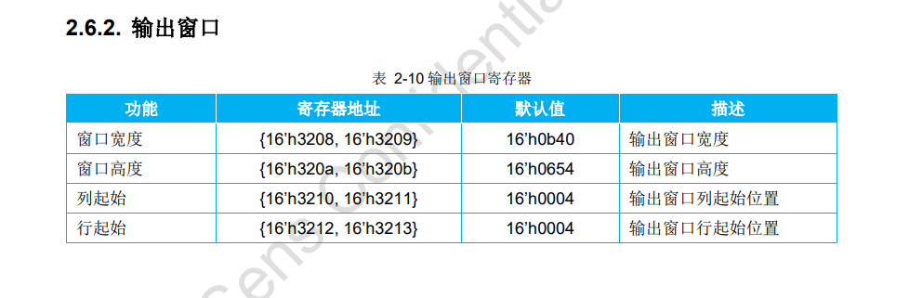
1080P的分辨率为
ret += sc500ai_write_register(vi_pipe, 0x3208, 0x07);
ret += sc500ai_write_register(vi_pipe, 0x3209, 0x80); 0x780 = 1920

ret += sc500ai_write_register(vi_pipe, 0x320a, 0x04);
ret += sc500ai_write_register(vi_pipe, 0x320b, 0x38); 0x438 = 1080

800P的分辨率为
ret += sc500ai_write_register(vi_pipe, 0x3208, 0x05);
ret += sc500ai_write_register(vi_pipe, 0x3209, 0xa0); 0x5a0 = 1440

ret += sc500ai_write_register(vi_pipe, 0x320a, 0x03);
ret += sc500ai_write_register(vi_pipe, 0x320b, 0x2a); 0x32a = 810

5M的分辨率找不到，这是因为5M是全尺寸读 不需要设定输出分辨率

1.3 输出窗口的分辨率截取
5M的起始终止找不到，这是因为5M是全尺寸 不需要设定
1080P
没有设置这个值 也就是输出不砍像素
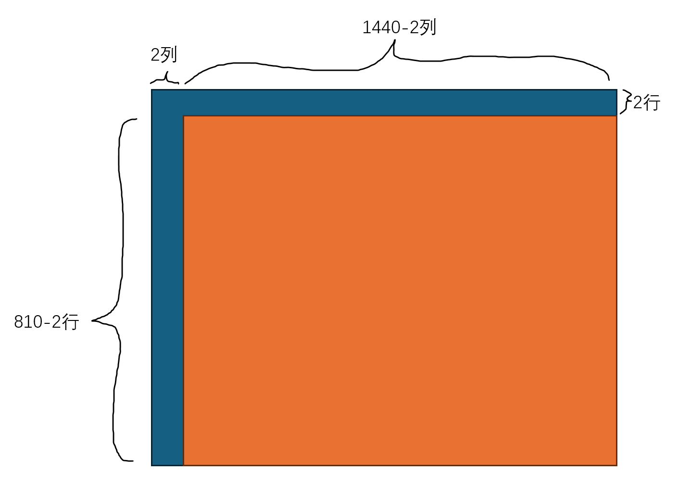

800P
ret += sc500ai_write_register(vi_pipe, 0x3210, 0x00);
ret += sc500ai_write_register(vi_pipe, 0x3211, 0x02); 0x2

ret += sc500ai_write_register(vi_pipe, 0x3212, 0x00);
ret += sc500ai_write_register(vi_pipe, 0x3213, 0x02); 0x2

800P的1440x810实际少2列 也少两行

1.4 输出窗口在CMOS上的位置(空间)
手册没写 大概率在如下位置
1080P
ret += sc500ai_write_register(vi_pipe, 0x3200, 0x01);
ret += sc500ai_write_register(vi_pipe, 0x3201, 0xe0); 0x1e0 480

ret += sc500ai_write_register(vi_pipe, 0x3202, 0x01);
ret += sc500ai_write_register(vi_pipe, 0x3203, 0x0e); 0x10e 270

480*2+1920=2880
270*2+1080=1620
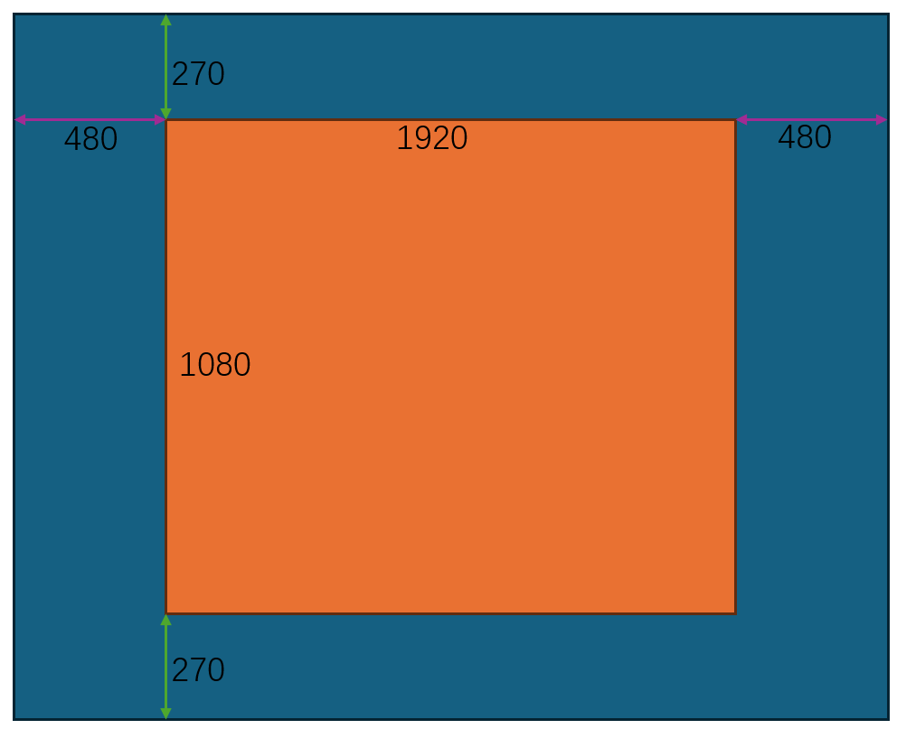
如上图所示，1920x1080只占整个CMOS的一部分区域
ret += sc500ai_write_register(vi_pipe, 0x3204, 0x09);
ret += sc500ai_write_register(vi_pipe, 0x3205, 0x67); 0x967 =2407

ret += sc500ai_write_register(vi_pipe, 0x3206, 0x05);
ret += sc500ai_write_register(vi_pipe, 0x3207, 0x4d); 0x54d =1357

结束位置在2407和1357，理论应该是在480+1920-1和270+1080-1
2407-480=1927 相比1920多7+1个像素
1357-270=1087 相比1080多7+1个像素
这些像素应该是sensor内部使用的，但是设置了输出分辨率，多余的会被截断

1.5 HTS VTS(时间)
1080P的行总长和帧总高（总读取时间）
HTS=读取行有效像素时间+消隐时间
VTS=读取场/帧有效像素时间+消隐时间

实际像素时钟速率=HTS*VTS*FPS

注意1080P被配置为WDR一样的1时钟2像素了，因此传输一行像素一个时钟传输2个像素(HTS)，超过有效区域的像素不受影响(VTS)，具体配置寄存器未知

ret += sc500ai_write_register(vi_pipe, 0x320c, 0x05); // HTS_H
ret += sc500ai_write_register(vi_pipe, 0x320d, 0xf0); // HTS_L 0x5f0=1520

ret += sc500ai_write_register(vi_pipe, 0x320e, 0x08); // VTS_H
ret += sc500ai_write_register(vi_pipe, 0x320f, 0x98); // VTS_L 0x898=2200

1520*2-1928=1112 也就是每一行像素有行前556，行后556个像素的消隐时间
2200-1088=1112 也就是每一帧像素有帧前556，帧后556行像素的消隐时间

800P的行总长和帧总高
ret += sc500ai_write_register(vi_pipe, 0x320c, 0x06); // HTS_H
ret += sc500ai_write_register(vi_pipe, 0x320d, 0x2c); // HTS_L 0x62c=1580

ret += sc500ai_write_register(vi_pipe, 0x320e, 0x03); // VTS_H
ret += sc500ai_write_register(vi_pipe, 0x320f, 0x43); // VTS_L 0x343=835

在这个场景下的实际像素时钟和像素速率(这里60FPS是猜的)
PCLK像素时钟频率=2200*1520*60=200.64Mhz
实际像素数据速率=2200*1520*2*60=401.28Mpixel/s

1.6 帧率
帧率设定是通过VTS、HTS和像素时钟速率决定的，官方只有如下的帧率计算公式，但是这里计算的是物理世界中一行要多少秒
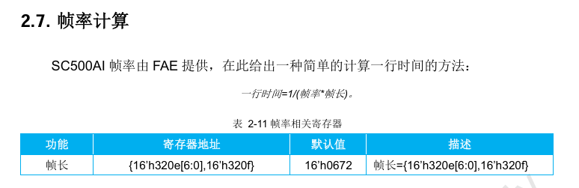

320e和320f在源码中的注释是VTS，也就是官方的帧长其实就是指一场有多少行像素

首先由1.1节得知，这个1080P 100FPS的PLL与5M WDR 30FPS的PLL是一致的，也就是两者的像素时钟是相同的，实际产生的PCLK像素时钟满足传输100帧的需求

其次就是猜测环节了
在寄存器设定中，VTS被设置为2200，假设为60FPS（寄存器设置末尾打印是60FPS），PCLK=HTS*VTS*FPS=1580*2200*60=208560000hz=208.56Mhz

这个像素时钟不变，代码作者在宏定义中定义了100fps的VTS值为1305
#define SC500AI_VMAX_VAL_LINEAR_100 1305
FPS=PCLK/HTS/VTS=208560000/1580/1305=101.149 FPS

因此这段寄存器很可能是原本就是60FPS的寄存器，通过修改VTS实现了100FPS，在I2C初始化sensor后，帧率可能还是60FPS，但是随着设定100帧的信号下发给驱动，驱动将VTS从2200修改为1305后，帧率能够达到100FPS

这种修改VTS的方法是最常见的sensor帧率修改，修改PCLK有风险一般不变

1.7 寄存器列表解释
ret += sc500ai_write_register(vi_pipe, 0x0103, 0x01); 软复位
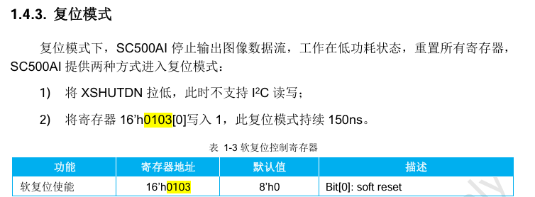
delay_ms(100); /* 100ms */ 延迟100ms

ret += sc500ai_write_register(vi_pipe, 0x0100, 0x00); 设置sensor进入睡眠
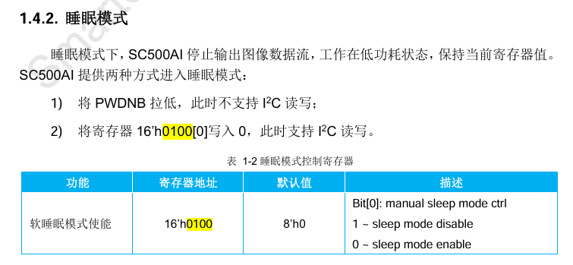
ret += sc500ai_write_register(vi_pipe, 0x36e9, 0x80); 锁相环PLL1 进入屏蔽状态
ret += sc500ai_write_register(vi_pipe, 0x36f9, 0x80); 锁相环PLL2 进入屏蔽状态

ret += sc500ai_write_register(vi_pipe, 0x301f, 0x06); 未知用途 WDR 06 线性01 与WDR同
ret += sc500ai_write_register(vi_pipe, 0x3106, 0x01); 未知用途 仅WDR设置 与WDR同

ret += sc500ai_write_register(vi_pipe, 0x3200, 0x01); 输出窗口开始点在CMOS上的列坐标
ret += sc500ai_write_register(vi_pipe, 0x3201, 0xe0); 0x1e0=480
ret += sc500ai_write_register(vi_pipe, 0x3202, 0x01); 输出窗口开始点在CMOS上的行坐标
ret += sc500ai_write_register(vi_pipe, 0x3203, 0x0e); 0x10e=270

ret += sc500ai_write_register(vi_pipe, 0x3204, 0x09); 输出窗口终止点在CMOS上的列坐标
ret += sc500ai_write_register(vi_pipe, 0x3205, 0x67); 0x967=2407
ret += sc500ai_write_register(vi_pipe, 0x3206, 0x05); 输出窗口终止点在CMOS上的行坐标
ret += sc500ai_write_register(vi_pipe, 0x3207, 0x4d); 0x54d=1357

ret += sc500ai_write_register(vi_pipe, 0x3208, 0x07); 输出窗口分辨率
ret += sc500ai_write_register(vi_pipe, 0x3209, 0x80); 0x780=1920

ret += sc500ai_write_register(vi_pipe, 0x320a, 0x04); 输出窗口分辨率
ret += sc500ai_write_register(vi_pipe, 0x320b, 0x38); 0x438=1080

ret += sc500ai_write_register(vi_pipe, 0x320c, 0x05); // HTS_H 寄存器写入的行总时间
ret += sc500ai_write_register(vi_pipe, 0x320d, 0xf0); // HTS_L 0x5f0=1520
ret += sc500ai_write_register(vi_pipe, 0x320e, 0x08); // VTS_H 寄存器写入的场总行数
ret += sc500ai_write_register(vi_pipe, 0x320f, 0x98); // VTS_L 0x898=2200
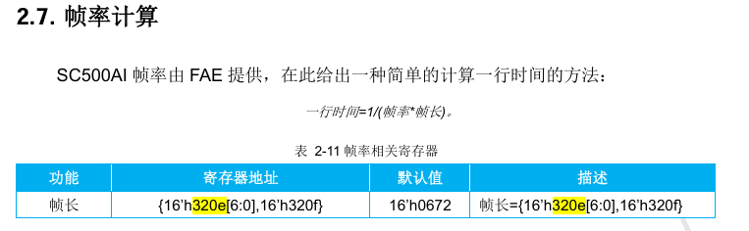
VTS*HTS*FPS=1秒

ret += sc500ai_write_register(vi_pipe, 0x3220, 0x03); 0x3=0b0000 0011
其中第6bit是0，因此非HDR模式
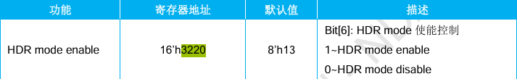

ret += sc500ai_write_register(vi_pipe, 0x3250, 0xff); 未知用途 仅WDR设置 与WDR同
ret += sc500ai_write_register(vi_pipe, 0x3253, 0x0a); 未知用途 所有sensor模式均相同
ret += sc500ai_write_register(vi_pipe, 0x3301, 0x0a); 未知用途 线性0x0a wdr 0x0b 与线性同
ret += sc500ai_write_register(vi_pipe, 0x3302, 0x18); 未知用途 线性0x18 wdr 0x20 与线性同
ret += sc500ai_write_register(vi_pipe, 0x3303, 0x10); 未知用途 所有sensor模式均相同
ret += sc500ai_write_register(vi_pipe, 0x3304, 0x60); 未知用途 线性0x60 wdr 0x70 与线性同
ret += sc500ai_write_register(vi_pipe, 0x3306, 0x60); 未知用途 线性0x60 wdr 0x50 与线性同
ret += sc500ai_write_register(vi_pipe, 0x3308, 0x10); 未知用途 线性0x10 wdr 0x18 与线性同
ret += sc500ai_write_register(vi_pipe, 0x3309, 0x70); 未知用途 线性0x70 wdr 0x80 与线性同
ret += sc500ai_write_register(vi_pipe, 0x330a, 0x00); 未知用途 所有sensor模式均相同
ret += sc500ai_write_register(vi_pipe, 0x330b, 0xf0); 未知用途 线性0xf0 wdr 0xe8 与线性同
ret += sc500ai_write_register(vi_pipe, 0x330d, 0x18); 未知用途 线性0x18 wdr 0x30 与线性同
ret += sc500ai_write_register(vi_pipe, 0x330e, 0x20); 未知用途 线性0x20 wdr 0x30 与线性同
ret += sc500ai_write_register(vi_pipe, 0x330f, 0x02); 未知用途 所有sensor模式均相同
ret += sc500ai_write_register(vi_pipe, 0x3310, 0x02); 未知用途 所有sensor模式均相同
ret += sc500ai_write_register(vi_pipe, 0x331c, 0x04); 未知用途 线性0x04 wdr 0x08 与线性同
ret += sc500ai_write_register(vi_pipe, 0x331e, 0x51); 未知用途 线性0x51 wdr 0x61 与线性同
以下对比AI整理
ret += sc500ai_write_register(vi_pipe, 0x331f, 0x61); 未知用途 线性0x61 wdr 0x71 与线性同
ret += sc500ai_write_register(vi_pipe, 0x3320, 0x09); 未知用途 线性0x09 wdr 0x11 与线性同
ret += sc500ai_write_register(vi_pipe, 0x3333, 0x10); 未知用途 所有sensor模式均相同
ret += sc500ai_write_register(vi_pipe, 0x334c, 0x08); 未知用途 线性0x08 wdr 0x10 与线性同
ret += sc500ai_write_register(vi_pipe, 0x3356, 0x09); 未知用途 线性0x09 wdr 0x11 与线性同
ret += sc500ai_write_register(vi_pipe, 0x3364, 0x17); 未知用途 所有sensor模式均相同
ret += sc500ai_write_register(vi_pipe, 0x336d, 0x03); 未知用途 所有sensor模式均相同
ret += sc500ai_write_register(vi_pipe, 0x3390, 0x08); 未知用途 所有sensor模式均相同
ret += sc500ai_write_register(vi_pipe, 0x3391, 0x18); 未知用途 所有sensor模式均相同
ret += sc500ai_write_register(vi_pipe, 0x3392, 0x38); 未知用途 所有sensor模式均相同
ret += sc500ai_write_register(vi_pipe, 0x3393, 0x0a); 未知用途 所有sensor模式均相同
ret += sc500ai_write_register(vi_pipe, 0x3394, 0x20); 未知用途 线性0x20 wdr 0x0a 与线性同
ret += sc500ai_write_register(vi_pipe, 0x3395, 0x20); 未知用途 线性0x20 wdr 0x12 与线性同
ret += sc500ai_write_register(vi_pipe, 0x3396, 0x08); 未知用途 所有sensor模式均相同
ret += sc500ai_write_register(vi_pipe, 0x3397, 0x18); 未知用途 所有sensor模式均相同
ret += sc500ai_write_register(vi_pipe, 0x3398, 0x38); 未知用途 所有sensor模式均相同
ret += sc500ai_write_register(vi_pipe, 0x3399, 0x0a); 未知用途 所有sensor模式均相同
ret += sc500ai_write_register(vi_pipe, 0x339a, 0x20); 未知用途 线性0x20 wdr 0x0a 与线性同
ret += sc500ai_write_register(vi_pipe, 0x339b, 0x20); 未知用途 线性0x20 wdr 0x0a 与线性同
ret += sc500ai_write_register(vi_pipe, 0x339c, 0x20); 未知用途 线性0x20 wdr 0x12 与线性同
ret += sc500ai_write_register(vi_pipe, 0x33ac, 0x10); 未知用途 所有sensor模式均相同
ret += sc500ai_write_register(vi_pipe, 0x33ae, 0x10); 未知用途 线性0x10 wdr 0x20 与线性同
ret += sc500ai_write_register(vi_pipe, 0x33af, 0x19); 未知用途 线性0x19 wdr 0x21 与线性同
ret += sc500ai_write_register(vi_pipe, 0x360f, 0x01); 未知用途 所有sensor模式均相同
ret += sc500ai_write_register(vi_pipe, 0x3621, 0xe8); 未知用途 仅WDR设置 与WDR同
ret += sc500ai_write_register(vi_pipe, 0x3622, 0x06); 未知用途 线性0x03 wdr 0x06 与WDR同
ret += sc500ai_write_register(vi_pipe, 0x3630, 0x82); 未知用途 仅WDR设置 与WDR同
ret += sc500ai_write_register(vi_pipe, 0x3633, 0x33); 未知用途 仅WDR设置 与WDR同
ret += sc500ai_write_register(vi_pipe, 0x3634, 0x64); 未知用途 仅WDR设置 与WDR同
ret += sc500ai_write_register(vi_pipe, 0x3637, 0x50); 未知用途 仅WDR设置 与WDR同
ret += sc500ai_write_register(vi_pipe, 0x363a, 0x1f); 未知用途 所有sensor模式均相同
ret += sc500ai_write_register(vi_pipe, 0x363c, 0x40); 未知用途 所有sensor模式均相同
ret += sc500ai_write_register(vi_pipe, 0x3651, 0x7d); 默认HS驱动能力
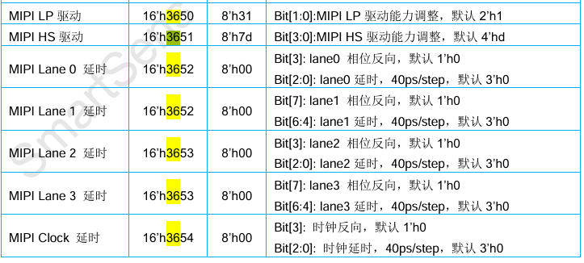
ret += sc500ai_write_register(vi_pipe, 0x3670, 0x0a); 未知用途 所有sensor模式均相同
ret += sc500ai_write_register(vi_pipe, 0x3671, 0x06); 未知用途 线性0x07 wdr 0x06 与WDR同
ret += sc500ai_write_register(vi_pipe, 0x3672, 0x16); 未知用途 线性0x17 wdr 0x16 与WDR同
ret += sc500ai_write_register(vi_pipe, 0x3673, 0x17); 未知用途 线性0x1e wdr 0x17 与WDR同
ret += sc500ai_write_register(vi_pipe, 0x3674, 0x82); 未知用途 所有sensor模式均相同
ret += sc500ai_write_register(vi_pipe, 0x3675, 0x62); 未知用途 线性0x64 wdr 0x62 与WDR同
ret += sc500ai_write_register(vi_pipe, 0x3676, 0x44); 未知用途 线性0x66 wdr 0x44 与WDR同
ret += sc500ai_write_register(vi_pipe, 0x367a, 0x48); 未知用途 所有sensor模式均相同
ret += sc500ai_write_register(vi_pipe, 0x367b, 0x78); 未知用途 所有sensor模式均相同
ret += sc500ai_write_register(vi_pipe, 0x367c, 0x48); 未知用途 线性0x58 wdr 0x48 与WDR同
ret += sc500ai_write_register(vi_pipe, 0x367d, 0x58); 未知用途 线性0x78 wdr 0x58 与WDR同
ret += sc500ai_write_register(vi_pipe, 0x3690, 0x34); 未知用途 所有sensor模式均相同
ret += sc500ai_write_register(vi_pipe, 0x3691, 0x34); 未知用途 所有sensor模式均相同
ret += sc500ai_write_register(vi_pipe, 0x3692, 0x54); 未知用途 所有sensor模式均相同
ret += sc500ai_write_register(vi_pipe, 0x369c, 0x48); 未知用途 所有sensor模式均相同
ret += sc500ai_write_register(vi_pipe, 0x369d, 0x78); 未知用途 所有sensor模式均相同
ret += sc500ai_write_register(vi_pipe, 0x36ea, 0x35); 未知用途 仅WDR设置 与WDR同
ret += sc500ai_write_register(vi_pipe, 0x36eb, 0x04); 未知用途 仅WDR设置 与WDR同
ret += sc500ai_write_register(vi_pipe, 0x36ec, 0x0a); 未知用途 线性0x1a wdr 0x0a 与WDR同
ret += sc500ai_write_register(vi_pipe, 0x36ed, 0x14); 未知用途 仅WDR设置 与WDR同
ret += sc500ai_write_register(vi_pipe, 0x36fa, 0x35); 未知用途 仅WDR设置 与WDR同
ret += sc500ai_write_register(vi_pipe, 0x36fb, 0x04); 未知用途 仅WDR设置 与WDR同
ret += sc500ai_write_register(vi_pipe, 0x36fc, 0x00); 未知用途 仅WDR设置 与WDR同
ret += sc500ai_write_register(vi_pipe, 0x36fd, 0x26); 未知用途 仅WDR设置 但与WDR 0x16不同
ret += sc500ai_write_register(vi_pipe, 0x3904, 0x04); 未知用途 所有sensor模式均相同
ret += sc500ai_write_register(vi_pipe, 0x3908, 0x41); 未知用途 所有sensor模式均相同
ret += sc500ai_write_register(vi_pipe, 0x391f, 0x10); 未知用途 仅WDR设置 与WDR同
ret += sc500ai_write_register(vi_pipe, 0x39c2, 0x30); 未知用途 所有sensor模式均相同

ret += sc500ai_write_register(vi_pipe, 0x3e00, 0x00); 长曝光时间 高位 [3:0]0x0
ret += sc500ai_write_register(vi_pipe, 0x3e01, 0x52); 长曝光时间 中位 [7:0]0x52
ret += sc500ai_write_register(vi_pipe, 0x3e02, 0x00); 长曝光时间 低位 [7:4]0x0
也就是0x520=1312 默认的长曝光时间 1312/2=656行长曝光时间
不超过2*VTS – 10 这里设置的默认1080P 60FPS 不超过2200*2-10=4390
当切换为1080P 100FPS时 不超过1305*2-10=2600

ret += sc500ai_write_register(vi_pipe, 0x3e04, 0x18); 短曝光时间中位 [7:0]0x18
ret += sc500ai_write_register(vi_pipe, 0x3e05, 0x20); 短曝光时间低位 [7:4]0x2
也就是0x182=386 默认的短曝光时间 386/2=193行短曝光时间

ret += sc500ai_write_register(vi_pipe, 0x3e23, 0x00); 短曝光最大时间高位
ret += sc500ai_write_register(vi_pipe, 0x3e24, 0xc6); 短曝光最大时间低位
按照计算 短曝光时间最大值不能超过 2*198=396

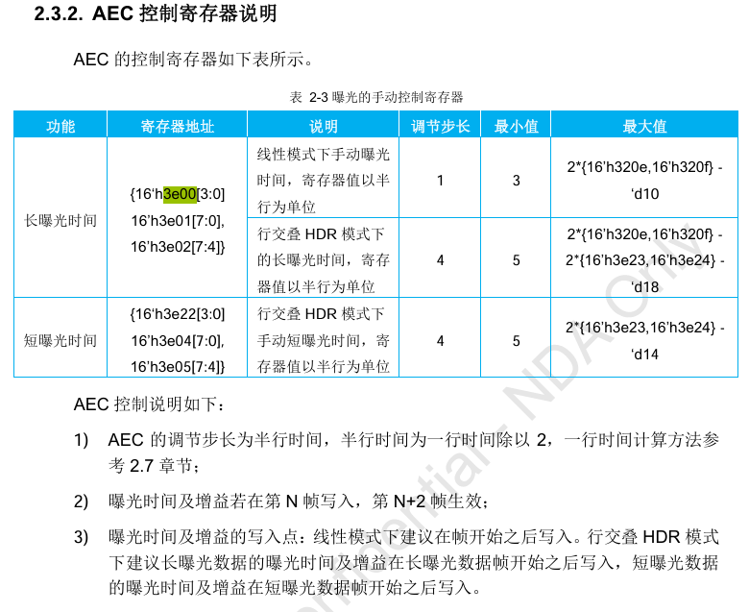
ret += sc500ai_write_register(vi_pipe, 0x4500, 0x88); 未知用途 所有sensor模式均相同
ret += sc500ai_write_register(vi_pipe, 0x4509, 0x20); 未知用途 所有sensor模式均相同
ret += sc500ai_write_register(vi_pipe, 0x4800, 0x04); 未知用途 仅WDR设置 与WDR同
ret += sc500ai_write_register(vi_pipe, 0x4837, 0x15); 未知用途 仅WDR设置 与WDR同
ret += sc500ai_write_register(vi_pipe, 0x4853, 0xfd); 控制HDR Virtual Channel虚拟通道是否使能
0xfd=0b 1111 1101 因此[3][1]=0b10
也就是HDR虚拟通道使能
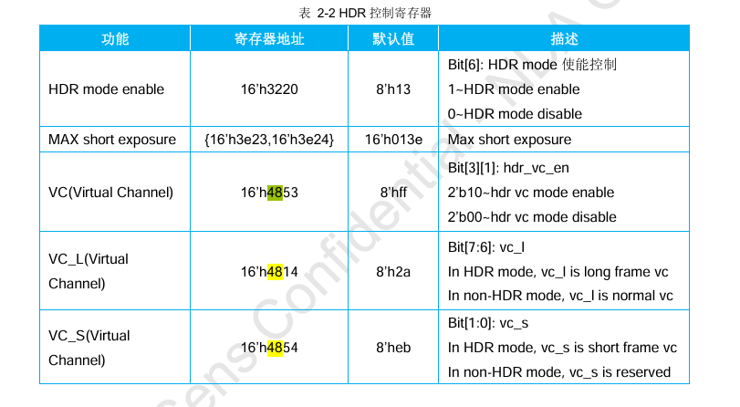

ret += sc500ai_write_register(vi_pipe, 0x36e9, 0x44); 设置PLL1时钟
ret += sc500ai_write_register(vi_pipe, 0x36f9, 0x44); 设置PLL2时钟

sc500ai_default_reg_init(vi_pipe);
ret += sc500ai_write_register(vi_pipe, 0x0100, 0x01); sensor退出睡眠
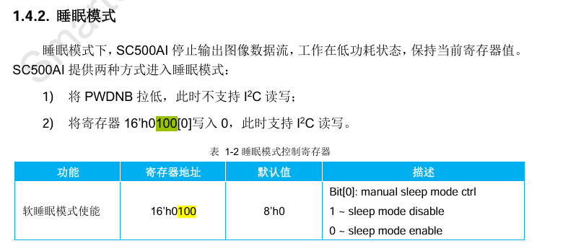

1.8 ISP控制参数和未知参数总结
在海思ISP与Sensor通讯中常用到的还有如下，经常用于曝光控制和帧率控制(曝光)
#define SC500AI_EXPO_H_ADDR 0x3E00 长曝光高位 初始化已经使用
#define SC500AI_EXPO_M_ADDR 0x3E01 长曝光中位 初始化已经使用
#define SC500AI_EXPO_L_ADDR 0x3E02 长曝光低位 初始化已经使用
#define SC500AI_AGAIN_H_ADDR 0x3E08 长曝光模拟增益高位
#define SC500AI_AGAIN_L_ADDR 0x3E09 长曝光模拟增益低位
#define SC500AI_DGAIN_H_ADDR 0x3E06 长曝光数字增益高位
#define SC500AI_DGAIN_L_ADDR 0x3E07 长曝光数字增益低位
#define SC500AI_SHORT_EXPO_H_ADDR 0x3E22 短曝光高位 初始化跳过 实际用不到
#define SC500AI_SHORT_EXPO_M_ADDR 0x3E04 短曝光中位 初始化使用 实际用不到
#define SC500AI_SHORT_EXPO_L_ADDR 0x3E05 短曝光低位 初始化使用 实际用不到
#define SC500AI_SHORT_AGAIN_H_ADDR 0x3E12 短曝光模拟增益高位
#define SC500AI_SHORT_AGAIN_L_ADDR 0x3E13 短曝光模拟增益低位
#define SC500AI_SHORT_DGAIN_H_ADDR 0x3E10 短曝光数字增益高位
#define SC500AI_SHORT_DGAIN_L_ADDR 0x3E11 短曝光数字增益低位
#define SC500AI_VMAX_H_ADDR 0x320E VTS高位
#define SC500AI_VMAX_L_ADDR 0x320F VTS低位
#define SC500AI_SHORT_EXP_MAX_H_ADDR 0x3E23 短曝光最大时间高位
#define SC500AI_SHORT_EXP_MAX_L_ADDR 0x3E24 短曝光最大时间低位

对于未知参数
固定搭配1
ret += sc500ai_write_register(vi_pipe, 0x301f, 0x06); 未知用途 WDR 06 线性01 与WDR同
ret += sc500ai_write_register(vi_pipe, 0x3106, 0x01); 未知用途 仅WDR设置 与WDR同

ret += sc500ai_write_register(vi_pipe, 0x3250, 0xff); 未知用途 仅WDR设置 与WDR同
ret += sc500ai_write_register(vi_pipe, 0x3253, 0x0a); 未知用途 所有sensor模式均相同

0x33开头的寄存器都是与线性5M 30FPS 的寄存器完全相同的

0x33管的是数字逻辑，这个必须按线性来，因为是单帧

0x36开头的寄存器，除了0x36fd都是与WDR 5M 30FPS的寄存器完全相同的
包括36e9 36f9(pll1 pll2)也和WDR相同

0x36管的是模拟前端电路，同WDR是增大驱动能力

ret += sc500ai_write_register(vi_pipe, 0x36fd, 0x26); 未知用途 仅WDR设置 但与WDR 0x16不同
这个是唯一模拟电路中与WDR不同的，这个部分可能调节了ADC采样相位或者列级放大器，因为行时间调整到100FPS后会很短

固定搭配2
ret += sc500ai_write_register(vi_pipe, 0x3904, 0x04); 未知用途 所有sensor模式均相同
ret += sc500ai_write_register(vi_pipe, 0x3908, 0x41); 未知用途 所有sensor模式均相同
ret += sc500ai_write_register(vi_pipe, 0x391f, 0x10); 未知用途 仅WDR设置 与WDR同
ret += sc500ai_write_register(vi_pipe, 0x39c2, 0x30); 未知用途 所有sensor模式均相同

ret += sc500ai_write_register(vi_pipe, 0x4500, 0x88); 未知用途 所有sensor模式均相同
ret += sc500ai_write_register(vi_pipe, 0x4509, 0x20); 未知用途 所有sensor模式均相同
ret += sc500ai_write_register(vi_pipe, 0x4800, 0x04); 未知用途 仅WDR设置 与WDR同
ret += sc500ai_write_register(vi_pipe, 0x4837, 0x15); 未知用途 仅WDR设置 与WDR同
其余可能用得到的就是如下MIPI设定(不设置就是默认值)
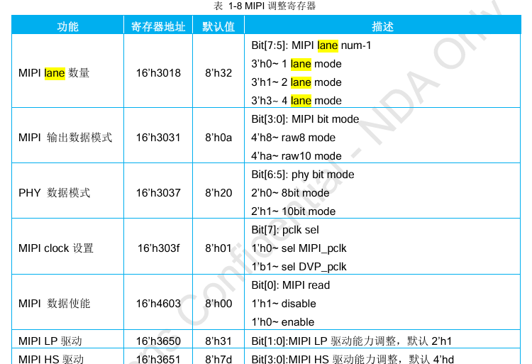
默认2lane mipi 模式，raw10，phy 10bit

默认状态寄存器写入
sc500ai_default_reg_init(cis);
这个函数实际上是写入了一些默认状态的寄存器，在WDR模式下写入17个额外寄存器，在线性模式下写入9个额外寄存器，这些寄存器是ISP运行时与CMOS通讯的接口

线性
VMAX_L_IDX
VMAX_H_IDX 场时间(帧率)
EXPO_L_IDX
EXPO_M_IDX
EXPO_H_IDX 曝光
DGAIN_H_IDX
DGAIN_L_IDX 数字增益
AGAIN_H_IDX
AGAIN_L_IDX 模拟增益

WDR
WDR_VMAX_L_IDX
WDR_VMAX_H_IDX 场时间(帧率)
SHORT_EXP_MAX_H_ADDR_IDX
SHORT_EXP_MAX_L_ADDR_IDX 最大短曝光
WDR_EXPO_L_IDX
WDR_EXPO_M_IDX
WDR_EXPO_H_IDX WDR曝光
WDR_SHORT_EXPO_L_IDX
WDR_SHORT_EXPO_M_IDX 短曝光
DGAIN_H_IDX
DGAIN_L_IDX 数字增益
AGAIN_H_IDX
AGAIN_L_IDX 模拟增益
WDR_SHORT_DGAIN_H_IDX
WDR_SHORT_DGAIN_L_IDX 短曝光数字增益
WDR_SHORT_AGAIN_H_IDX
WDR_SHORT_AGAIN_L_IDX 短曝光模拟增益

九、1080p 100fps SENSOR代码
结合仓库地址https://github.com/yang151-bit/cv610_venc代码
编写适用于SDK V1.0.2.0的sensor 100fps驱动代码
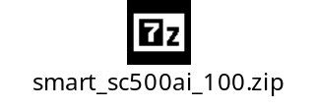

十、1080p 100fps RTP代码
结合仓库地址https://github.com/yang151-bit/cv610_venc代码
重构编写适用于SDK V1.0.2.0的RTP 100fps驱动代码
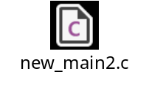

mkdir /home/ubuntu/rtp_demo

拷贝new_main.c和smart_sc500ai_100.zip到文件夹

解压sensor驱动
unzip smart_sc500ai_100.zip

编译主源码
arm-v01c02-linux-musleabi-gcc new_main.c ./smart_sc500ai_100/*.c -I/home/ubuntu/Hi3516CV610_SDK_V1.0.2.0/smp/a7_linux/source/out/include -I/home/ubuntu/Hi3516CV610_SDK_V1.0.2.0/smp/a7_linux/source/mpp/cbb/isp/include -I/home/ubuntu/Hi3516CV610_SDK_V1.0.2.0/smp/a7_linux/source/mpp/cbb/isp/user/3a/include -L/home/ubuntu/Hi3516CV610_SDK_V1.0.2.0/smp/a7_linux/source/out/lib -Wl,-Bstatic -Wl,--start-group -lss_mpi -lot_mpi_isp -lss_mpi_isp -lss_mpi_ae -lss_mpi_awb -lss_mpi_sysbind -lss_mpi_sysmem -lss_mpi_syskol -ldrc -lldci -lir_auto -lcalcflicker -lacs -ldehaze -lbnr -lextend_stats -Wl,--end-group -Wl,-Bdynamic -lsecurec -lpthread -lm -lrt -o rtp_demo

将编译好的rtp_demo拷贝到板子上就能运行，主机IP必须是192.168.0.2

十一、排障和温度监测
查看mipi_rx状态
cat /proc/mipi_rx

CPU温度监测
#!/usr/bin/env python3
import os
import mmap
import struct

# 确认安全的传感器基址与偏移
TEMP_REG_BASE = 0x1102A000
TEMP_REG_SIZE = 0x1000
CTRL0_OFFSET = 0x0
CTRL2_OFFSET = 0x8

def get_cv610_temp():
try:
fd = os.open("/dev/mem", os.O_RDWR | os.O_SYNC)
except PermissionError:
print("错误: 需要 Root 权限！")
return None

try:
mem = mmap.mmap(fd, TEMP_REG_SIZE, mmap.MAP_SHARED, mmap.PROT_READ | mmap.PROT_WRITE, offset=TEMP_REG_BASE)

# ==========================================
# 核心修复：配置为“自动循环采集模式”
# ==========================================
# 1. Bit [31] = 1 (使能 T-Sensor)
# 2. Bit [30] = 1 (开启循环采集模式)
# 3. Bit [27:20] = 0xFA (十进制 250。周期 T = 250 * 2ms = 500ms 更新一次)
# 二进制：1100 1111 1010 0000 0000 0000 0000 0000
# 十六进制：0xCFA00000
mem.seek(CTRL0_OFFSET)
mem.write(struct.pack('<I', 0xCFA00000))

# 读取最新结果
mem.seek(CTRL2_OFFSET)
raw_bytes = mem.read(4)
raw_val = struct.unpack('<I', raw_bytes)[0]

# 提取低 10 位并换算
tsensor_result = raw_val & 0x3FF
temp_c = ((tsensor_result - 127) / 784.0) * 165.0 - 40.0

mem.close()
return temp_c

except Exception as e:
print(f"发生错误: {e}")
return None
finally:
os.close(fd)

if __name__ == "__main__":
temp = get_cv610_temp()
if temp is not None:
print(f"HI3516CV610 核心温度: {temp:.1f}°C")

网卡温度监测
cat /proc/net/rtl8812eu/thermal_state

cat /proc/net/rtl88x2eu/wlan0/thermal_state

十二、Hisi3516/3519 ISP调优

PC端部署
Hi3516CV610R001C01SPC020.rar
Hi3516CV610R001C01SPC020\01.software\common pc\PQTools\
有PQStream_V1.0.44.zip和PQTools_V1.2.51.zip，都进行解压，不能解压到中文路径

进入PQTools下，运行SetupPythonEnv.exe安装python3.9程序
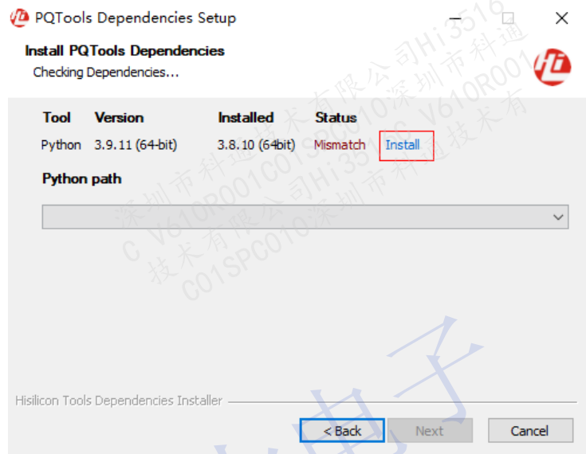
一般系统python都与python3.9.11不符，点击安装

安装python3.9后，可能有numpy、scipy、csaps、opencv-python安装不成功的情况
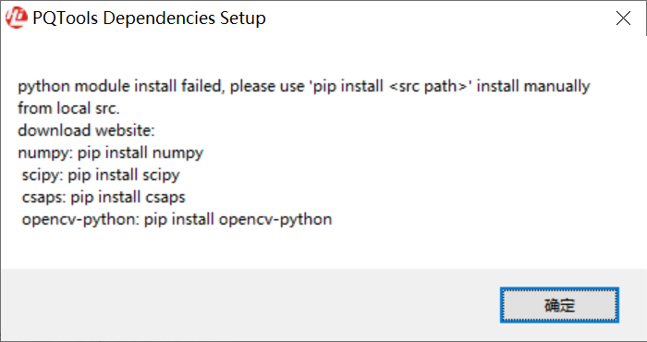
在windows中搜索python3.9 进入python3.9.11的目录
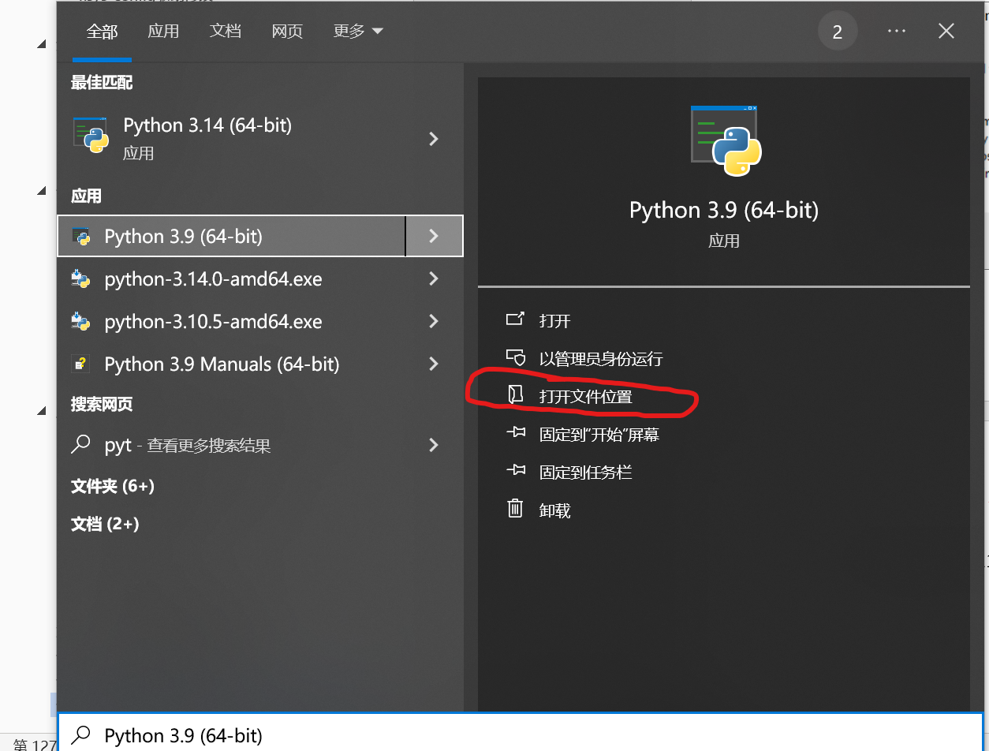
由于是快捷方式，还需要再次打开文件所在位置
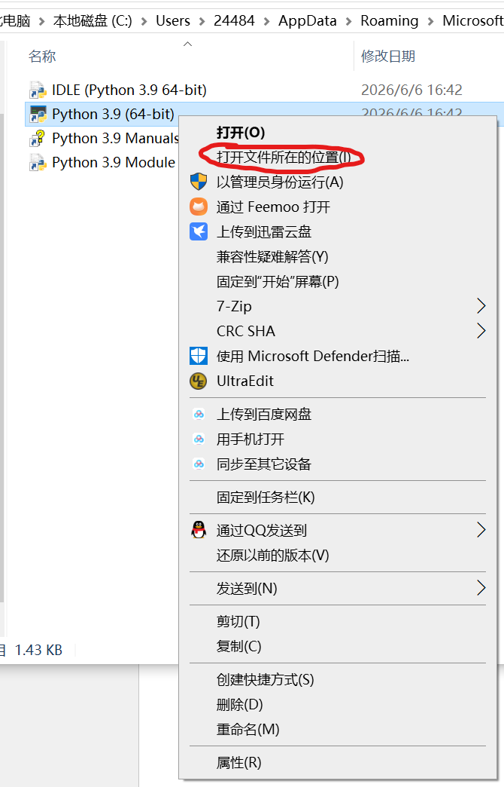
打开python3.9文件夹下的script
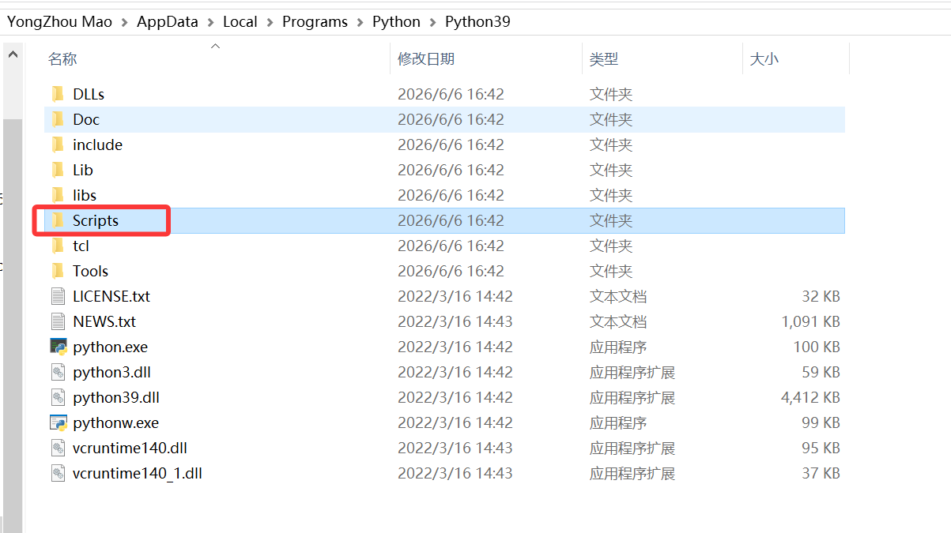
按住shift键，在空白处点击鼠标右键，选择在此处打开powershell窗口
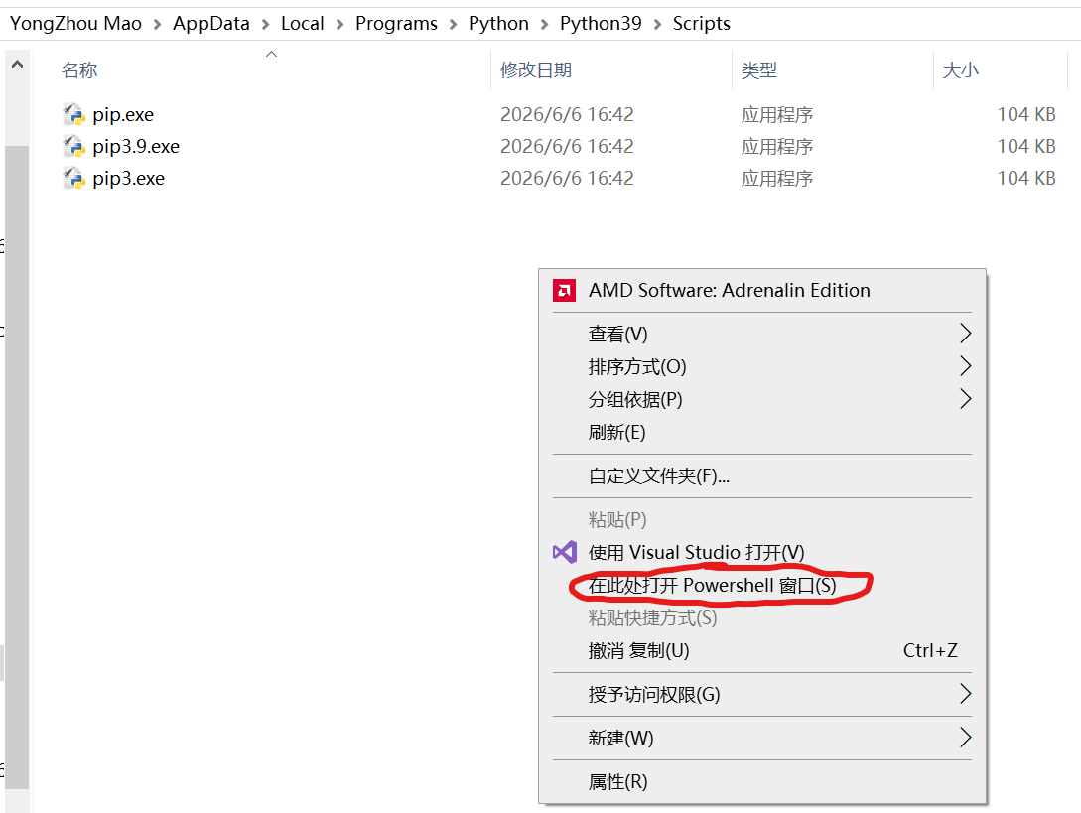

在powershell中运行安装命令
./pip3 install numpy scipy csaps opencv-python -i https://mirrors.aliyun.com/pypi/simple
安装完成后，关闭之前的安装程序并重新运行PQTool Dependencies Setup即可安装完成
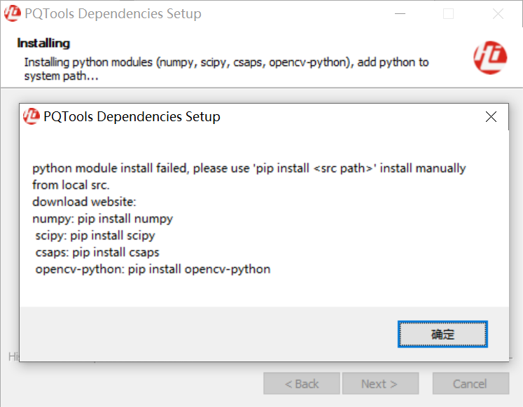

在安装完成对应依赖后即可使用PQTools

板端部署
瑞芯微一般通过RKAIQ_3A服务来对接上位机，海思则是一个静态二进制文件

SMP_Linux_GCC_musl.rar压缩文件SMP_Linux_GCC_musl\01.software\PQTools\

有Hi3516CV610_PQ_V1.0.2.0.tgz和Hi3516CV610_PQ_ext_api_V1.0.2.0.tgz

注意板端tar解压命令不支持gzip，所以使用unzip，所以需要在X86的linux环境下重新打包这两个压缩文件，然后再拷贝到板端解压使用，不能在windows中解压tar，否则会丢失符号信息

在X86-Linux中解包
tar -zxvf Hi3516CV610_PQ_ext_api_V1.0.2.0.tgz
tar -zxvf Hi3516CV610_PQ_V1.0.2.0.tgz

zip -r Hi3516CV610_PQ_ext_api_V1.0.2.0.zip Hi3516CV610_PQ_ext_api_V1.0.2.0/
zip -r Hi3516CV610_PQ_V1.0.2.0.zip Hi3516CV610_PQ_V1.0.2.0/

然后拷贝到板端，再解压
unzip Hi3516CV610_PQ_V1.0.2.0.zip
unzip Hi3516CV610_PQ_ext_api_V1.0.2.0.zip

cd Hi3516CV610_PQ_V1.0.2.0
chmod +x PQTools.sh

修改最上层配置文件
nano config.cfg

修改AE和AWB动态库地址
默认情况下是在/lib/libss_mpi_ae.so和/lib/libss_mpi_awb.so
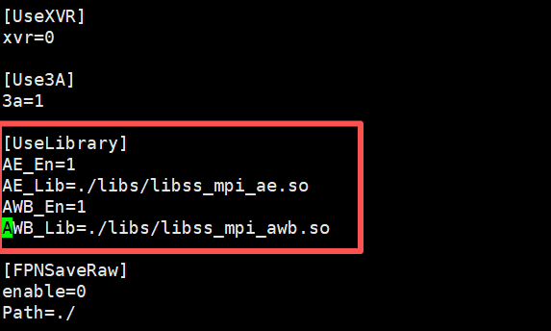

sensorini_name = sc500ai
sensorini_index = 0
sensorini_path=./configs/sc500ai/config_entry.ini
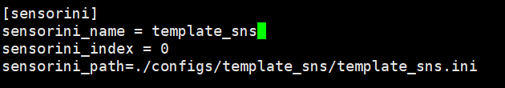

修改sc500ai配置文件
cd configs/sc500ai

nano config_entry.ini
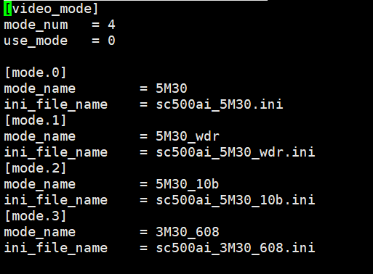

新增一个模式4
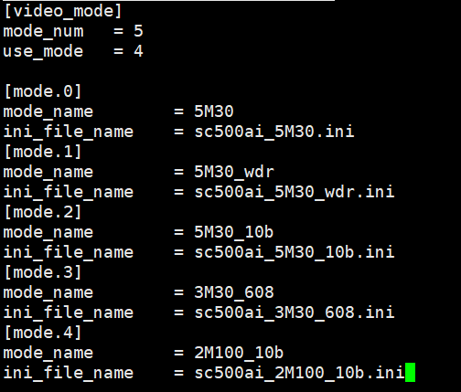
然后拷贝sc500ai_5M_30_10bit.ini，再进行内容修改

cp sc500ai_5M30_10b.ini sc500ai_2M100_10b.ini

内容解释与修改
整个ini对应RTP源码中配置系统迎角的各个部分
[isp]
定义ISP数量和中断的类型(非紧急中断)
[isp.0]
定义设备ID、g_sns_sc500ai_obj驱动对象、sensor_lib_file动态库位置等ISP属性
[mipi]
定义mipi拆分模式，mipi模式总数量
[mipi_mode.0]
定义sensor时钟引脚、复位引脚、额外mipi数据类型等MIPI属性
[mipi_mode.1]
同上
[vi]
定义设备数量、WDR融合组数量以及VI管道数量
[vi_dev.0]
定义设备VI0的ID、绑定管道数量、绑定管道ID、输入VI的图像数据格式等VI属性
[vi_timing.0]
定义VI时序，和时序帧率? 似乎没有使能
[vi_grp.0]
定义VI融合组0属性
[vi_grp.1]
定义VI融合组1属性
[vi_pipe.0]
定义VI管道0的属性
[vi_pipe.1]
定义VI管道1的属性
[vi_chn.0.0]
定义VI通道0的属性
[vpss_group]
定义VPSS融合组数量
[vpss_group.0]
定义VPSS融合组0属性
[vpss_chn.0.0]
定义VPSS通道0属性
[venc]
定义编码器数量
[venc.0]
定义编码器0属性
[bind]
定义绑定数量
[bind_attr]
定义绑定属性
[vb]
配置VB数量和VB补充配置
[vbblk.0]
配置第零个VB
[vbblk.1]
配置第一个VB
[sys]
配置视频系统工作模式、AIISP模式
sc500ai_2M100_10bit.ini板端配置文件修改
28行
use_mipi_mode0 = 1

31行
use_mipi_mode1 = 0

36~40行
wnd_rect.width = 1920
wnd_rect.height = 1080
sns_size.width = 1920
sns_size.height = 1080
frame_rate = 100

46行 使用的sensor模式为1 见源码结构体g_isp_pub_attr_sc500ai_mipi_2m_100fps，因此修改为
sns_mode = 1

52~53行
mipi_crop_offset.width = 1920
mipi_crop_offset.height = 1080

111，113行
img_rect.width = 1920
img_rect.height = 1080

119行
mipi_attr.input_data_type = 1

134行
mipi_attr.lane_id = 0|1|2|3|-1|-1|-1|-1|

137行
lvds_attr.input_data_type = 1

373~374行
width = 1920
height = 1080

380行(修改有待考证)
timing_frame_rate = 100

394行
cache_line = 540

396~410行删除

405~406行
width = 1920
height = 1080

431行
nr_compress_mode = 0

439行
nr_motion_mode = 0

444行(修改有待考证)
nr_effect_mode = 0

450行
frame_interrupt_attr_en = TRUE

451行
interrupt_type = 1

456行
early_line = 880

458行 由于不使用环形缓冲区
wrap_en = FALSE

461~462行
low_delay_en = TRUE
line_cnt = 270

464~469暂不做修改 因为是VI OFFLINE VPSS ONLINE，不需要计算系统像素时钟
472、473行
width = 1920
height = 1080

511、512行
rect.width = 1920
rect.height = 1080

519~522行
max_width = 1920
max_height = 1080
max_dei_width = 1920
max_dei_height = 1080

550行，VI离线VPSS在线可能不支持VPSS 提前中断帧，此处提前中断修改为FALSE
frame_interrupt_attr_en = FALSE

551行
interrupt_type = 2

556行
early_line = 540

562、563行
width = 1920
height = 1080

603~639行要删掉 因为没有使用环形缓冲区

605行的mini缓冲区插件关闭
mod_param_en = FALSE

625、626行
pic_width = 1920
pic_height = 1080

628行
is_by_frame = FALSE

629行的buf_coefficient可能要删掉，先不删

631行
is_by_frame = FALSE

633行
rcn_ref_share_buf_en = FALSE

697~700行
max_i_qp = 42
min_i_qp = 18
max_p_qp = 45
min_p_qp = 20

706~711行
gop = 100
stats_time = 1
dst_frame_rate = 100
src_frame_rate = 100
bit_rate = 4096
gop_mode = 0

756行
supplement_cfg=0xA 对应源码要修改

761行
vpss_wrap_en = FALSE
vb_size = 1920|1080
vb_coefficient = 15
blk_cnt = 3
删除[vbblk.1]，766~771行

编译sc500ai 100fps动态库
和第六章第一节的内容相同
虚拟机环境路径
cd /home/ubuntu/Hi3516CV610_SDK_V1.0.2.0/smp/a7_linux/source/mpp/cbb/isp/user/sensor/hi3516cv610/
make clean

在该路径下原有sc500ai文件夹中的源码文件全部删除
使用第九章的源码代替，Makefile可不替换，注意sensor_common.h和sensor_common.c不要拷贝

然后在目录/home/ubuntu/Hi3516CV610_SDK_V1.0.2.0/smp/a7_linux/source/mpp/cbb/isp/user/sensor/hi3516cv610/
下进行make

生成出的libsns_sc500ai.so动态库位置在
/home/ubuntu/Hi3516CV610_SDK_V1.0.2.0/smp/a7_linux/source/mpp/cbb/isp/user/lib

使用这个libsns_sc500ai.so替换板端系统中/lib/
以及PQTools工具中libs的相同动态库文件

rm /lib/libsns_sc500ai.so
rm ~/Hi3516CV610_PQ_V1.0.2.0/libs/libsns_sc500ai.so
cp ~/libsns_sc500ai.so /lib
cp ~/libsns_sc500ai.so ~/Hi3516CV610_PQ_V1.0.2.0/libs/
chmod 750 ~/Hi3516CV610_PQ_V1.0.2.0/libs/libsns_sc500ai.so

建立调试连接
确认网络连接正常

加载系统驱动
cd ko/load3516cv610
/root/ko/load3516cv610/load3516cv610_20s_debug -i -sensor0 sc500ai -sensor1 sc500ai -mmz_start 0x46000000 -mmz_size 32M

由于官方PQTOOL脚本运行ittb_stream和ittb_control太快，ISP还没有初始化就运行control会失败，因此需要等待一定时间

修改PQTools脚本
nano PQTools.sh

删除107~120行的逻辑
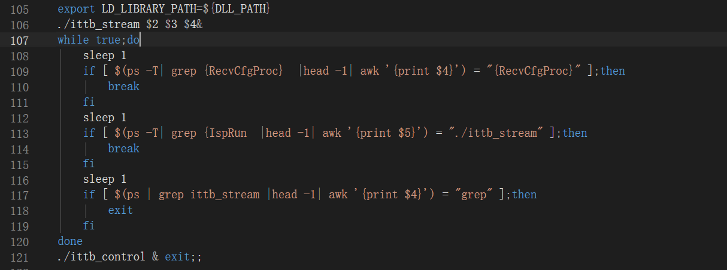

替换为
echo "Waiting 5 seconds for ISP to initialize..."
sleep 5

同样的删除129~142行的逻辑
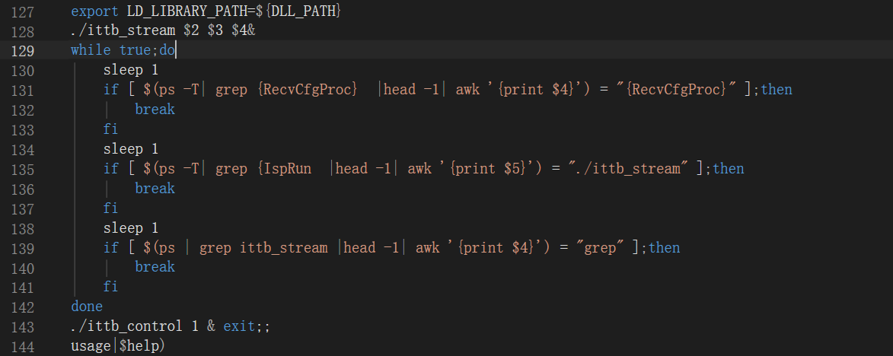
替换为
echo "Waiting 5 seconds for ISP to initialize..."
sleep 5

启动PQTOOL
cd ~/Hi3516CV610_PQ_V1.0.2.0
killall ittb_stream
DLL_PATH=/lib:${PWD}/libs
export LD_LIBRARY_PATH=${DLL_PATH}
./PQTools.sh -a sc500ai

校准数据导入
官方可使用的功能是通过PQ库模拟PQTOOL工具导入校准数据到ISP内存区域，以实现直接寄存器参数覆盖

在rtp_demo文件夹下创建库
cd /home/ubuntu/rtp_demo
mkdir include
mkdir lib

拷贝PQ API文件，文件来源压缩包Hi3516CV610_PQ_ext_api_V1.0.2.0

拷贝libbin/include/ot_pq_bin.h头文件到rtp_demo的include中
cp /home/ubuntu/hi_isp/Hi3516CV610_PQ_ext_api_V1.0.2.0/libbin/include/ot_pq_bin.h /home/ubuntu/rtp_demo/include/

拷贝libbin/release/libbin.a和libbin.so进入lib中
cp /home/ubuntu/hi_isp/Hi3516CV610_PQ_ext_api_V1.0.2.0/libbin/release/libbin.a /home/ubuntu/rtp_demo/lib/
cp /home/ubuntu/hi_isp/Hi3516CV610_PQ_ext_api_V1.0.2.0/libbin/release/libbin.so /home/ubuntu/rtp_demo/lib/

arm-v01c02-linux-musleabi-gcc new_main2.c ./smart_sc500ai_100/*.c -I/home/ubuntu/rtp_demo/include -I/home/ubuntu/Hi3516CV610_SDK_V1.0.2.0/smp/a7_linux/source/out/include -I/home/ubuntu/Hi3516CV610_SDK_V1.0.2.0/smp/a7_linux/source/mpp/cbb/isp/include -I/home/ubuntu/Hi3516CV610_SDK_V1.0.2.0/smp/a7_linux/source/mpp/cbb/isp/user/3a/include -L/home/ubuntu/Hi3516CV610_SDK_V1.0.2.0/smp/a7_linux/source/out/lib -L/home/ubuntu/rtp_demo/lib -Wl,-Bstatic -Wl,--start-group -lbin -lss_mpi -lot_mpi_isp -lss_mpi_isp -lss_mpi_ae -lss_mpi_awb -lss_mpi_sysbind -lss_mpi_sysmem -lss_mpi_syskol -ldrc -lldci -lir_auto -lcalcflicker -lacs -ldehaze -lbnr -lextend_stats -Wl,--end-group -Wl,-Bdynamic -lsecurec -lpthread -lm -lrt -o rtp_with_isp_calibration

十三、Hi3516外设资源开启
作为数传使用，需要使用串口连接飞控转发mavlink数据到地面，因此需要开启外设

通过系统查询到串口驱动已经注册上，这表明在系统中A7到串口外设的时钟打开和资源接口连接成功，但是串口并没有指定IO输出，因此需要在sys_config驱动中设置

通过命令dmesg | grep ttyAMA 查询串口驱动注册状态

ttyAMA0是Linux打印串口，中断号30，外设地址0x11040000
ttyAMA1和ttyAMA2串口驱动已经打开，但是实际上没有设置这两个串口的IOMUX
(根据文档Hi3516CV610_PINOUT_CN (QFN).xlsx 只开启了UART0的IOMUX)

而根据原理图，串口1是UART2，对应GPIO1_5和GPIO1_4
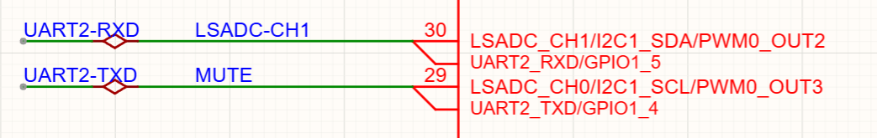

GPIO1_4和GPIO1_5在默认情况下作为低速ADC，即LSADC_CH0和LSADC_CH1，在sys_config驱动中修改为串口功能

根据寄存器excel，也就是修改0x11130000和0x11130004地址的数据

默认情况下，这两个引脚值为0x1200，也就是0x0001 0010 0000 0000
0:3 选择GPIO1_5
4:7 选择 IO档位4
9 管脚下拉
10 管脚快沿输出
12 管脚输入使能打开
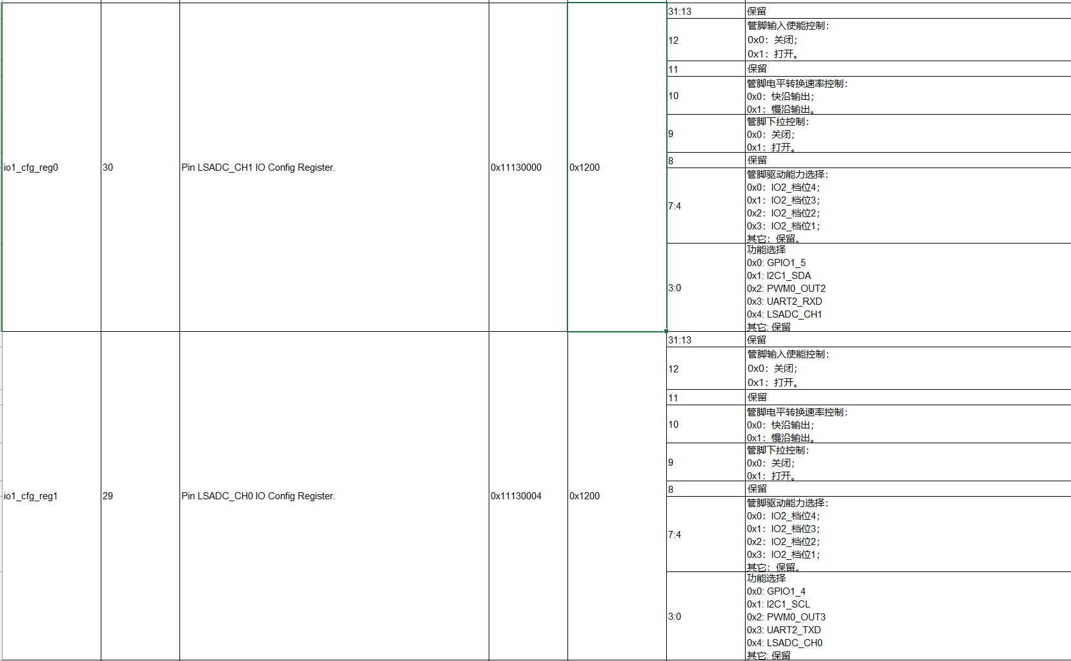
因此需要修改为功能UART、驱动能力不变、下拉控制关闭、电平转换快沿输出、输入使能打开，修改后的值为0x1003 即0b(0001 0000 0000 0011)

修改pin_mux.c中的339行，添加BOARD_DMEB_QFN的板层宏的相关代码
nano /home/ubuntu/Hi3516CV610_SDK_V1.0.2.0/smp/a7_linux/source/interdrv/sysconfig/pin_mux.c
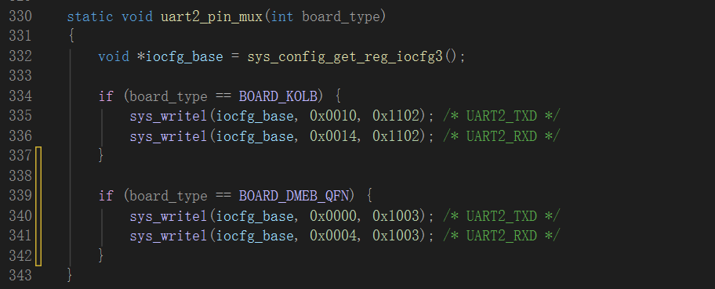
if (board_type == BOARD_DMEB_QFN) {
sys_writel(iocfg_base, 0x0000, 0x1003); /* UART2_TXD */
sys_writel(iocfg_base, 0x0004, 0x1003); /* UART2_RXD */
}

进入interdrv驱动目录，并编译
sudo bash
source /etc/profile
cd /home/ubuntu/Hi3516CV610_SDK_V1.0.2.0/smp/a7_linux/source/interdrv
make clean
make

编译好的驱动位置在
/home/ubuntu/Hi3516CV610_SDK_V1.0.2.0/smp/a7_linux/source/out/ko

十四、Hi3516最终镜像合并-无人机用途
考虑到最终交付后的行动，简便部署无人机端密钥就能使用，需要合并各类工具

1.合并最新interdrv驱动，拷贝到root下
cp -rf /home/ubuntu/Hi3516CV610_SDK_V1.0.2.0/smp/a7_linux/source/out/ko /home/ubuntu/buildroot/board/hi3516cv610/overlay/root/

2.合并两线MIPI 的RTSP本地测试程序，拷贝到root
用途：测试摄像头两线是否工作，工作地址rtsp://192.168.0.10:554/test.264
cp /home/ubuntu/Hi3516CV610_SDK_V1.0.2.0/smp/a7_linux/source/mpp/sample/rtsp_4m/sample_rtsp_4m /home/ubuntu/buildroot/board/hi3516cv610/overlay/root/

3.合并四线MIPI的本地RTP测试程序，拷贝到root（需修改new_main2.c的IP地址）
用途：测试摄像头四线是否工作，工作地址会推送到192.168.0.2的5622端口
cp /home/ubuntu/rtp_demo/rtp_with_isp_calibration /home/ubuntu/buildroot/board/hi3516cv610/overlay/root/local_rtp_demo

4.合并四线MIPI的本地RTP测试程序，拷贝到root（需修改new_main2.c的IP地址）
用途：测试摄像头四线是否工作，工作地址会推送到127.0.0.1的5622端口
cp /home/ubuntu/rtp_demo/rtp_with_isp_calibration2 /home/ubuntu/buildroot/board/hi3516cv610/overlay/root/wfb_rtp_demo

5.合并WFB和8812EU驱动部署程序(系统刷入后需执行部署程序)
cp -rf /home/ubuntu/wfb-pack /home/ubuntu/buildroot/board/hi3516cv610/overlay/root/

6.合并mavfwd
cd /home/ubuntu/

下载mavfwd
git clone https://github.com/OpenIPC/mavfwd

编译mavfwd
cd mavfwd

arm-v01c02-linux-musleabi-gcc mavfwd.c -o mavfwd -I/home/ubuntu/libevent-2.1.12-stable/build/include -L/home/ubuntu/libevent-2.1.12-stable/build/lib -levent --static

合并mavfwd
cp /home/ubuntu/mavfwd/mavfwd /home/ubuntu/buildroot/board/hi3516cv610/overlay/root/
chmod +x /home/ubuntu/buildroot/board/hi3516cv610/overlay/root/mavfwd

7.合并自启动脚本
在启动目录创建脚本
nano /home/ubuntu/buildroot/board/hi3516cv610/overlay/etc/init.d/S99autostart

#!/bin/sh
# /etc/init.d/S99autostart
# 描述: 航传与推流服务自启动脚本

# ==========================================
# 1. 定义功能函数区 (具体执行命令)
# ==========================================

start_interdrv() {
echo "[S99autostart] Starting interdrv..."
cd /root/ko/load3516cv610 || exit 1
./load3516cv610_20s_debug -i -sensor0 sc500ai -sensor1 sc500ai -mmz_start 0x46000000 -mmz_size 32M
ifconfig eth0 192.168.0.10
ifconfig lo up
dropbear -R &
/usr/sbin/vsftpd /etc/vsftpd.conf &
memtool mw 0x11130004 0x1003
}

start_8812eu() {
echo "[S99autostart] Loading 8812EU driver and configuring wlan0..."
insmod /usr/lib/wfb/driver/8812eu.ko rtw_regd_src=1 rtw_tx_pwr_by_rate=0 rtw_tx_pwr_lmt_enable=0

ifconfig wlan0 up

iw dev wlan0 set type monitor
iw dev wlan0 set txpower fixed 50
iw reg set "BO"
iw dev wlan0 set channel 124
iw dev wlan0 set txpower fixed 3000
}

start_wfb_video() {
echo "[S99autostart] Starting WFB Video Transmit..."
wfb_tx -p 0 -u 5622 -R 456000 -K /root/drone.key -B 20 -M 1 -S 1 -L 0 -G long -k 8 -n 12 -T 0 -i 7669206 -f data -C 8000 wlan0 > /dev/null &
}

start_wfb_mavlink() {
echo "[S99autostart] Starting WFB Mavlink Transmit..."
wfb_rx -p 144 -u 14551 -K /root/drone.key -i 7669206 wlan0 > /dev/null &
wfb_tx -p 16 -u 14550 -K /root/drone.key -B 20 -M 1 -S 1 -L 0 -G long -k 1 -n 2 -T 0 -i 7669206 -f data wlan0 > /dev/null &
}

start_local_2lane_rtsp() {
echo "[S99autostart] Starting Local 2-Lane MIPI RTSP..."
# 先切换到程序所在目录，若失败则退出，防止在错误目录下执行
cd /root || exit 1
./sample_rtsp_4m &
}

start_local_4lane_rtp() {
echo "[S99autostart] Starting Local 4-Lane MIPI RTP..."
cd /root || exit 1
./local_rtp_demo &
}

start_wfb_4lane_rtp() {
echo "[S99autostart] Starting WFB 4-Lane MIPI RTP..."
cd /root || exit 1
./wfb_rtp_demo &
}

start_mavfwd() {
echo "[S99autostart] Starting mavfwd..."
/root/mavfwd --master /dev/ttyAMA2 --baudrate 57600 --out 127.0.0.1:14550 --in 0.0.0.0:14551 -w 3000 -a 10 &
}

start_tunnel() {
echo "[S99autostart] Starting tunnel..."
wfb_rx -p 160 -u 5800 -K /root/drone.key -i 7669206 wlan0 > /dev/null &
wfb_tx -p 32 -u 5801 -K /root/drone.key -B 20 -M 1 -S 1 -L 0 -G long -k 1 -n 2 -T 0 -i 7669206 -f data wlan0 > /dev/null &
wfb_tun -a 10.5.0.10/24 > /dev/null &
}

# ==========================================
# 2. 功能开关区 (核心控制)
# 取消注释 (删掉前面的 #) 即可在开机时按顺序执行
# ==========================================
echo "--- Starting S99autostart services ---"

# 基础底层驱动
# start_interdrv

# 网卡
# start_8812eu

# 串口mavlink读取
# start_mavfwd

# WFB图传转发
# start_wfb_video

# WFB数传转发
# start_wfb_mavlink

# WFB虚拟链路
# start_tunnel

# 视频推流测试 (建议每次只开启其中一个，避免硬件编码器冲突)
# start_local_2lane_rtsp
# start_local_4lane_rtp
# start_wfb_4lane_rtp

echo "--- S99autostart finished ---"
赋予权限
chmod +x /home/ubuntu/buildroot/board/hi3516cv610/overlay/etc/init.d/S99autostart

注意只能开启一个摄像头测试程序，不能同时开多个，同时摄像头连接正确，如果有ISP校准文件需要放置在/root/sc500ai_1080P_100.bin

注意WFB启用需要确认USB正常、部署好了WFB、配置好了/root/drone.key、无线网卡天线连接正确

然后重新编译buildroot
cd /home/ubuntu/buildroot/
make -j8

烧写新的buildroot文件系统 rootfs.ubi

1.设置密码
2.进行dropbear和vsftpd的初始化修改
3.放置drone.key和ISP校准文件sc500ai_1080P_100.bin
4.部署wfb
cd wfb-pack && ./deploy.sh
5.修改/etc/init.d/S99autostart

